委托书
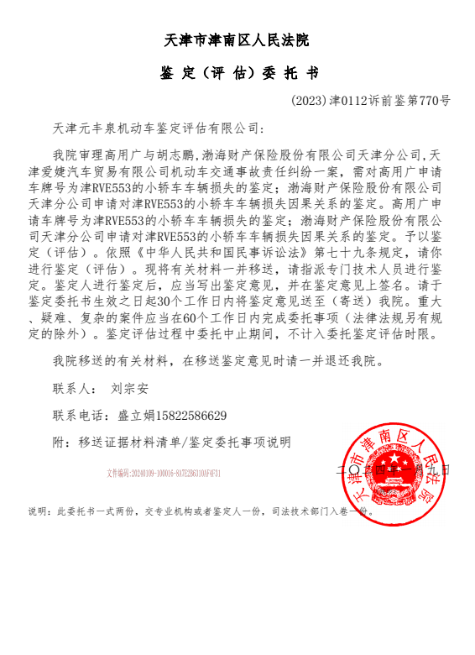
委托书1

行驶证
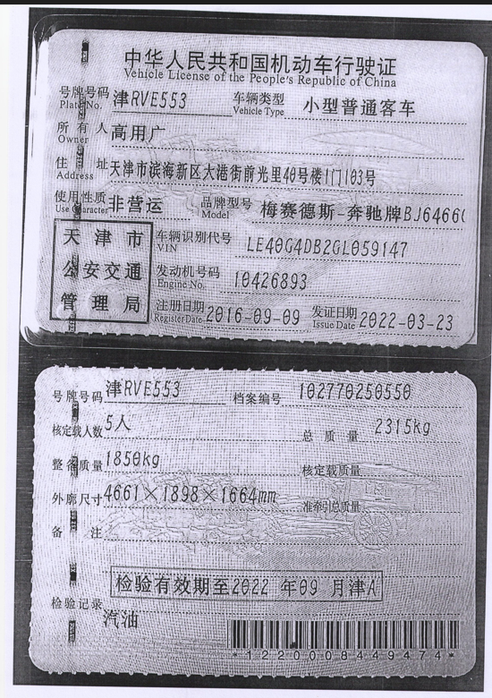
行驶证1

过户后行驶证
过户后行驶证1
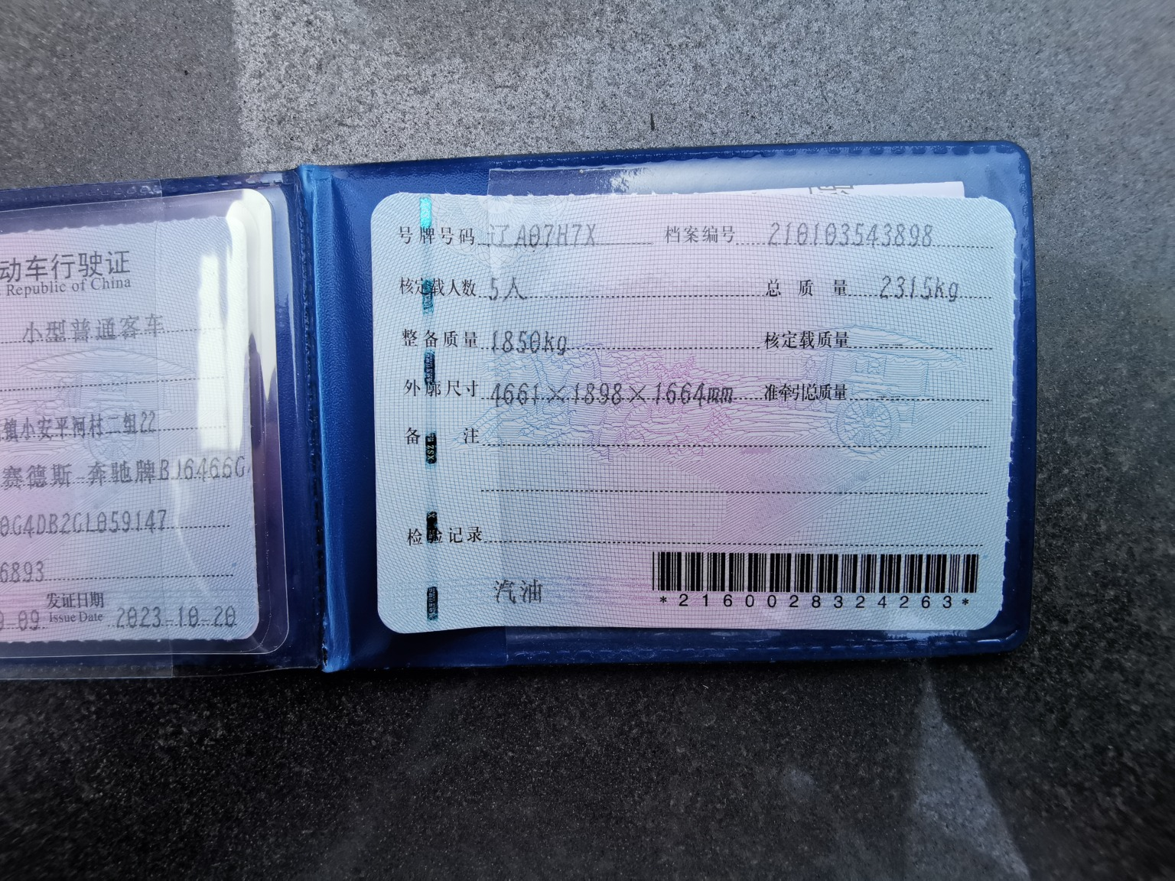
过户后行驶证2

识别代码
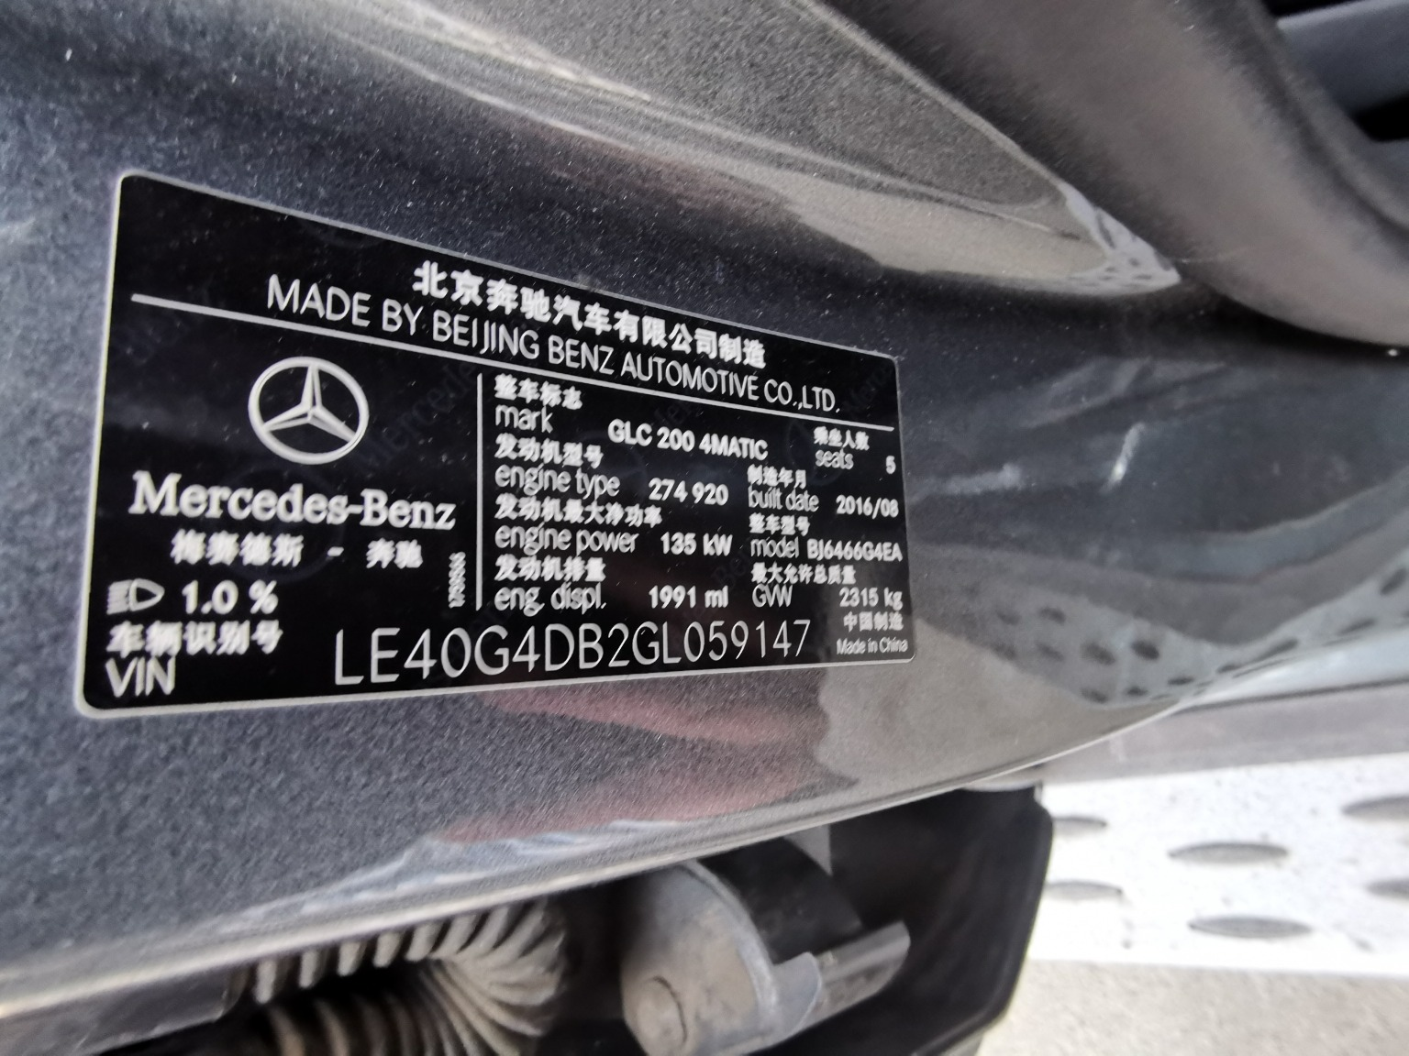
识别代码1
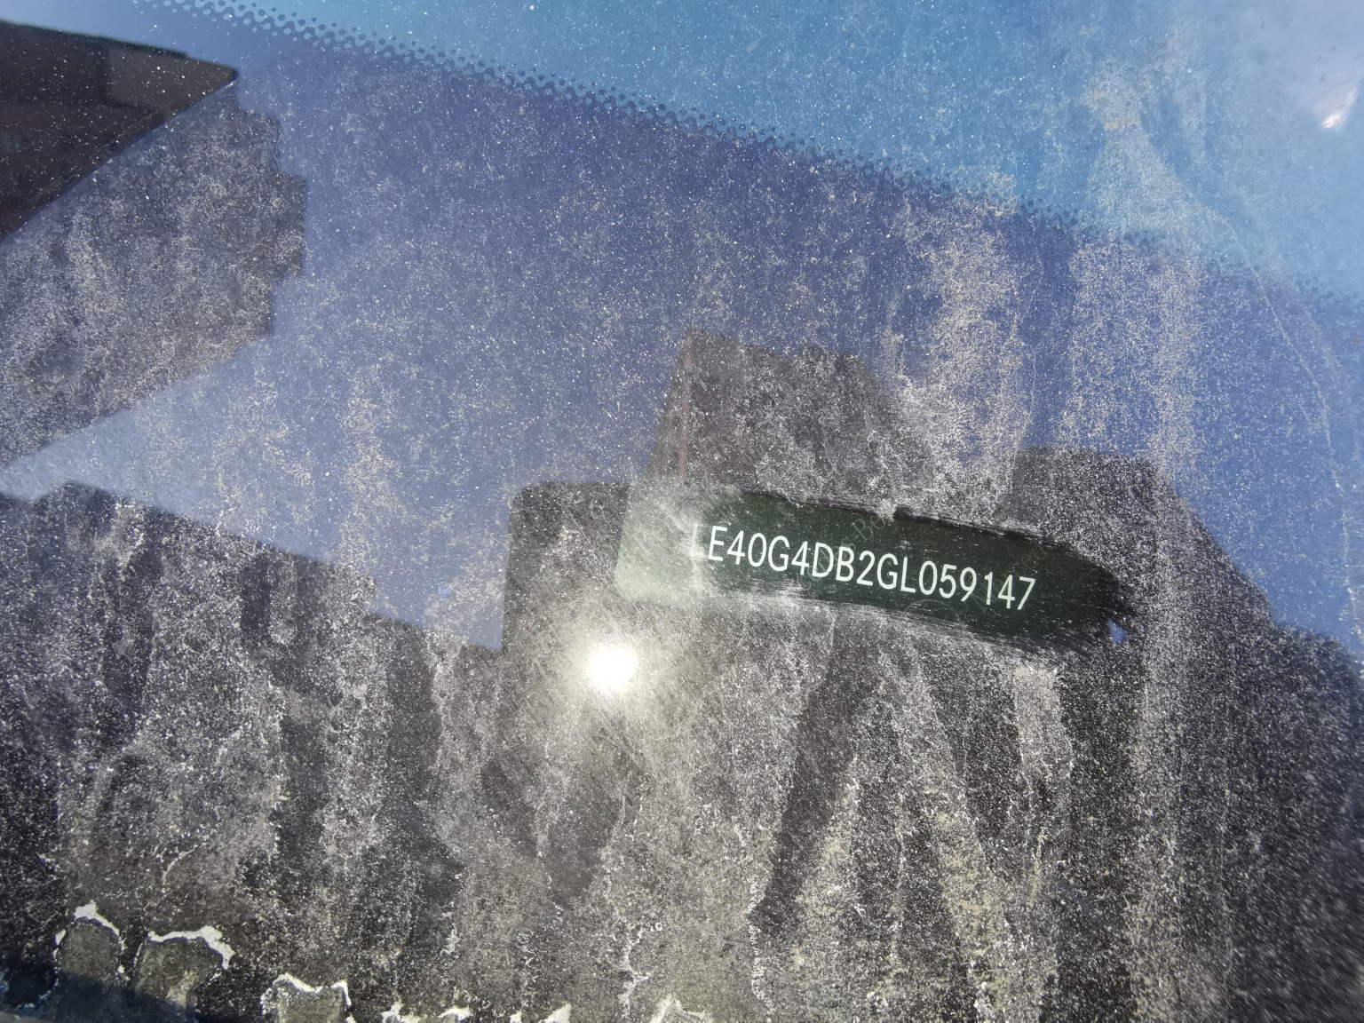
识别代码2

查勘照片（复勘）
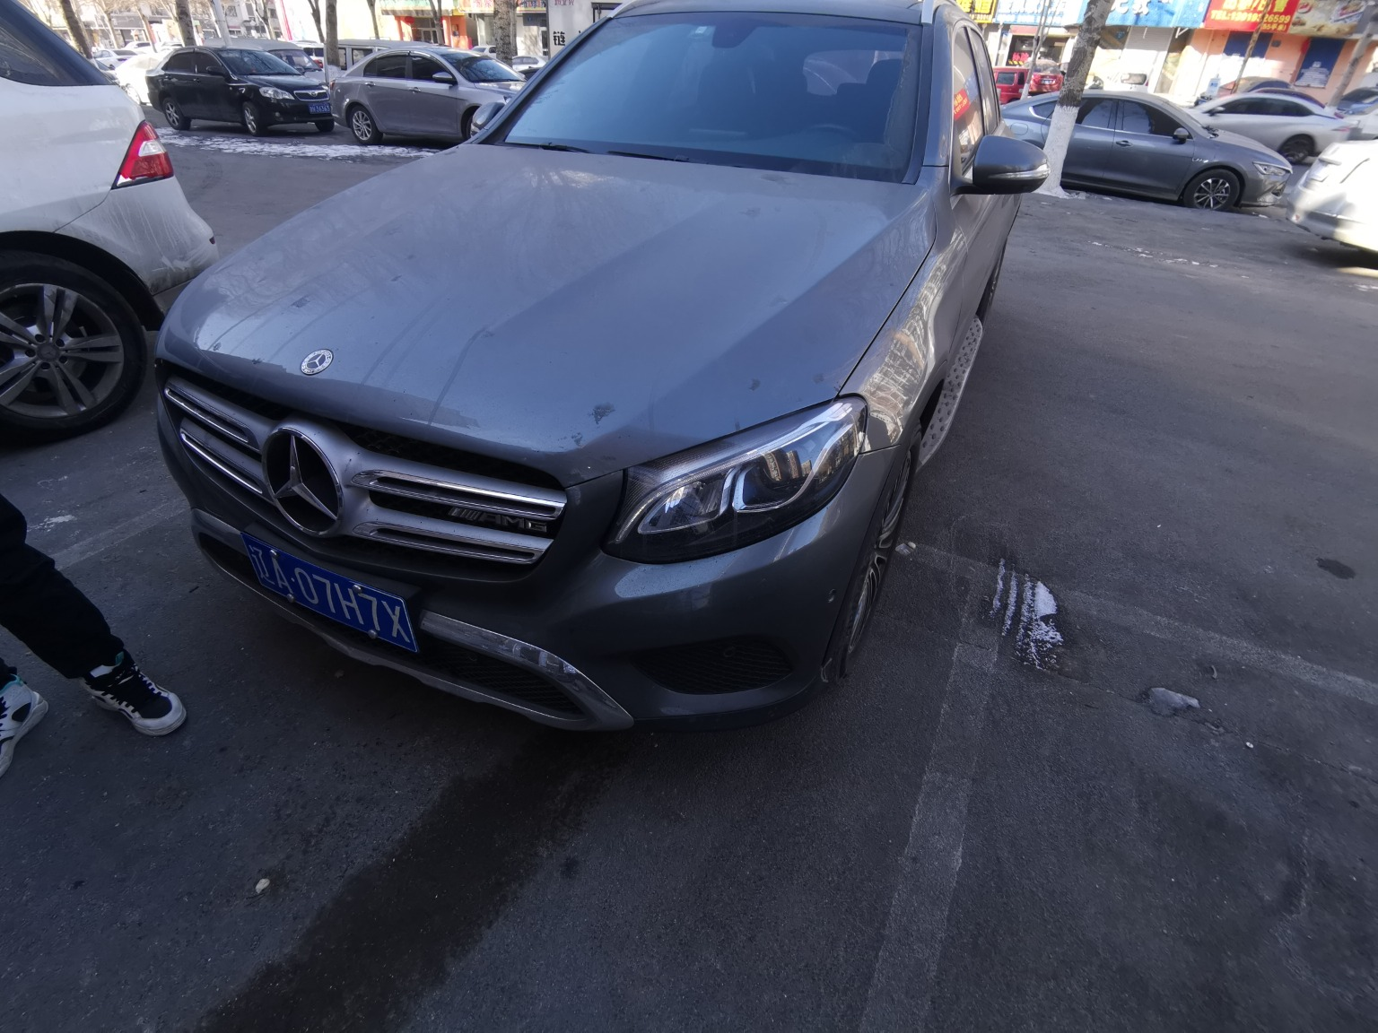 | 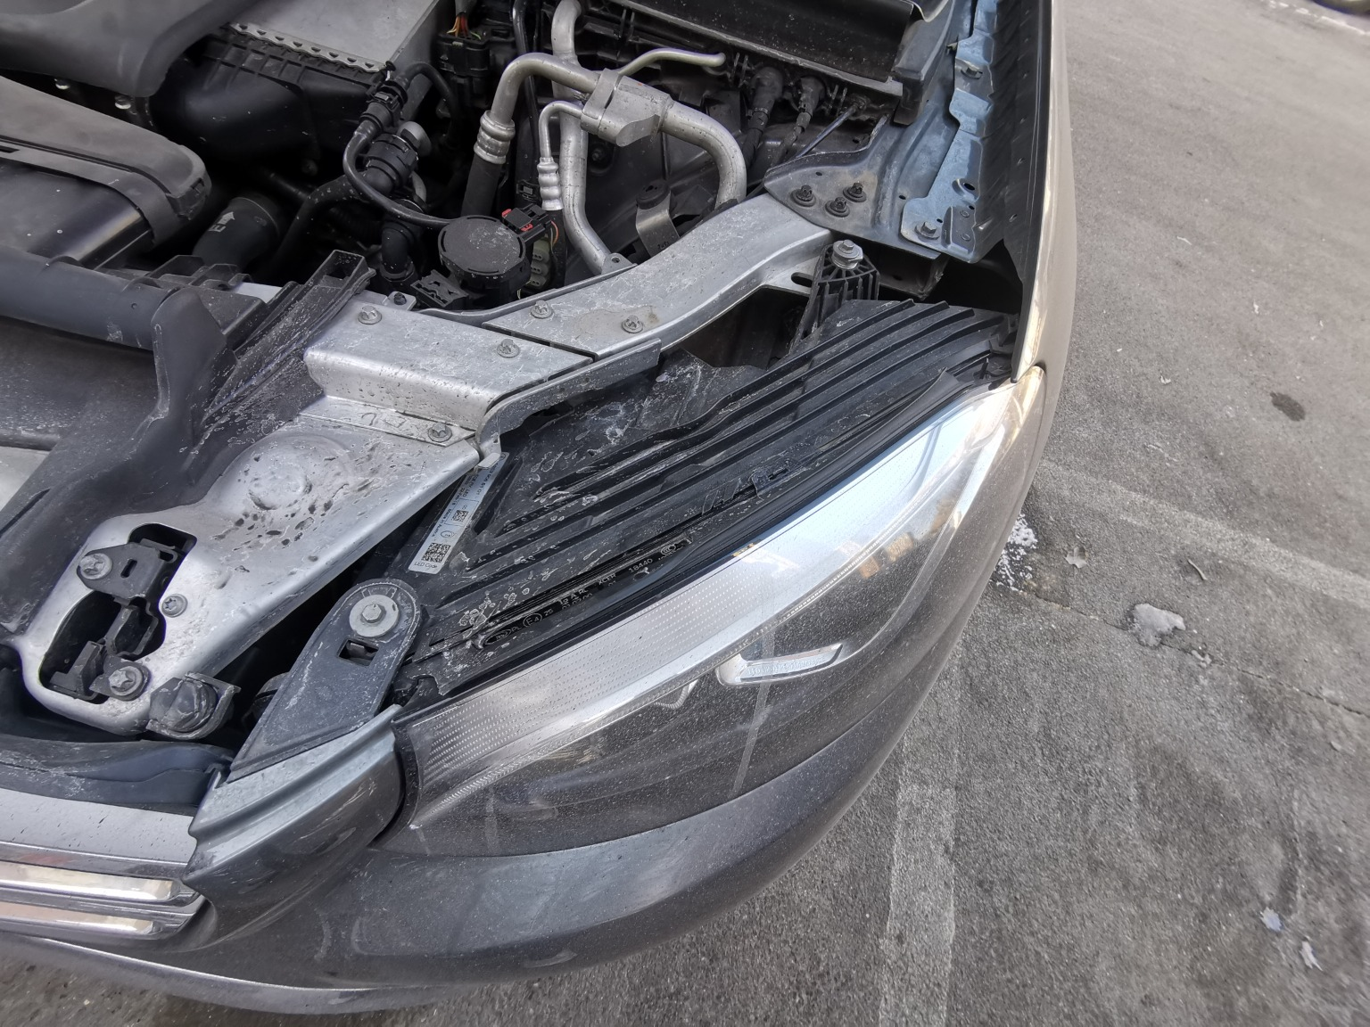
查勘照片（复勘）1 | 查勘照片（复勘）2
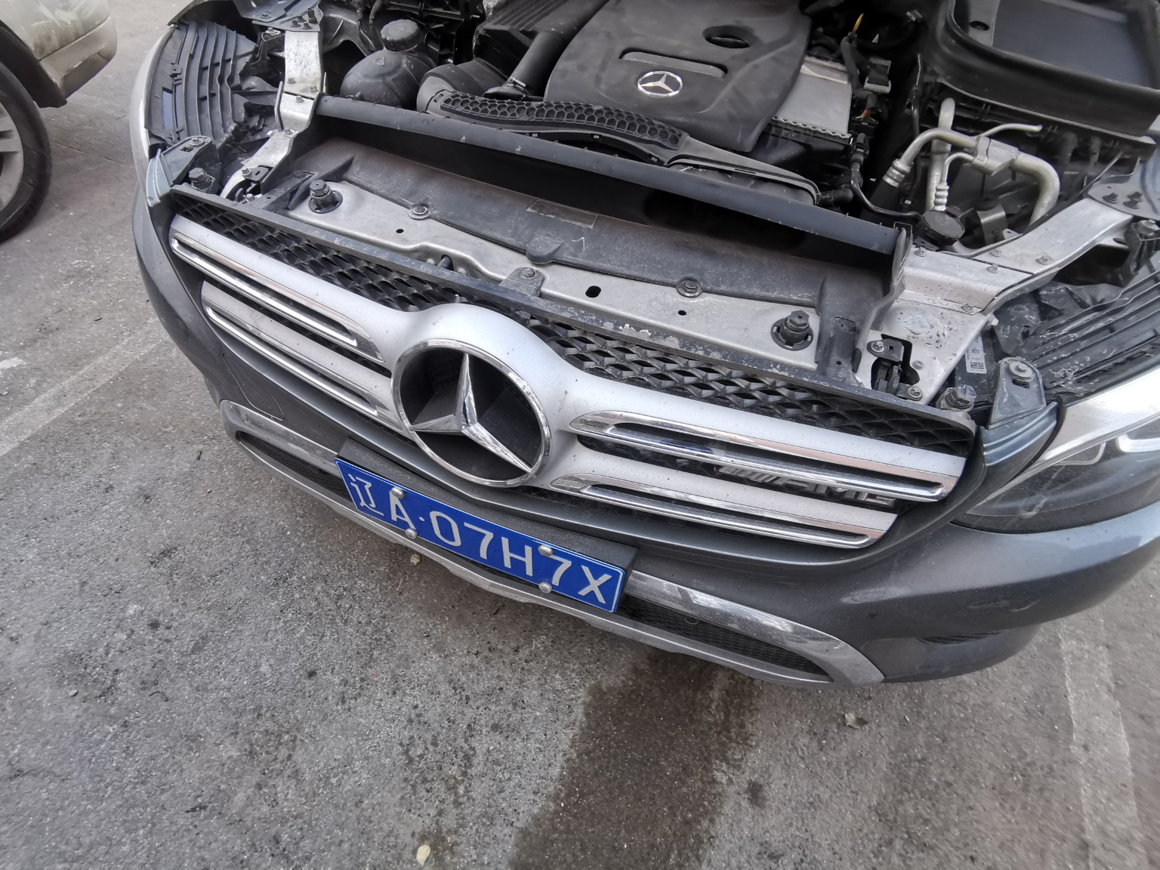 | 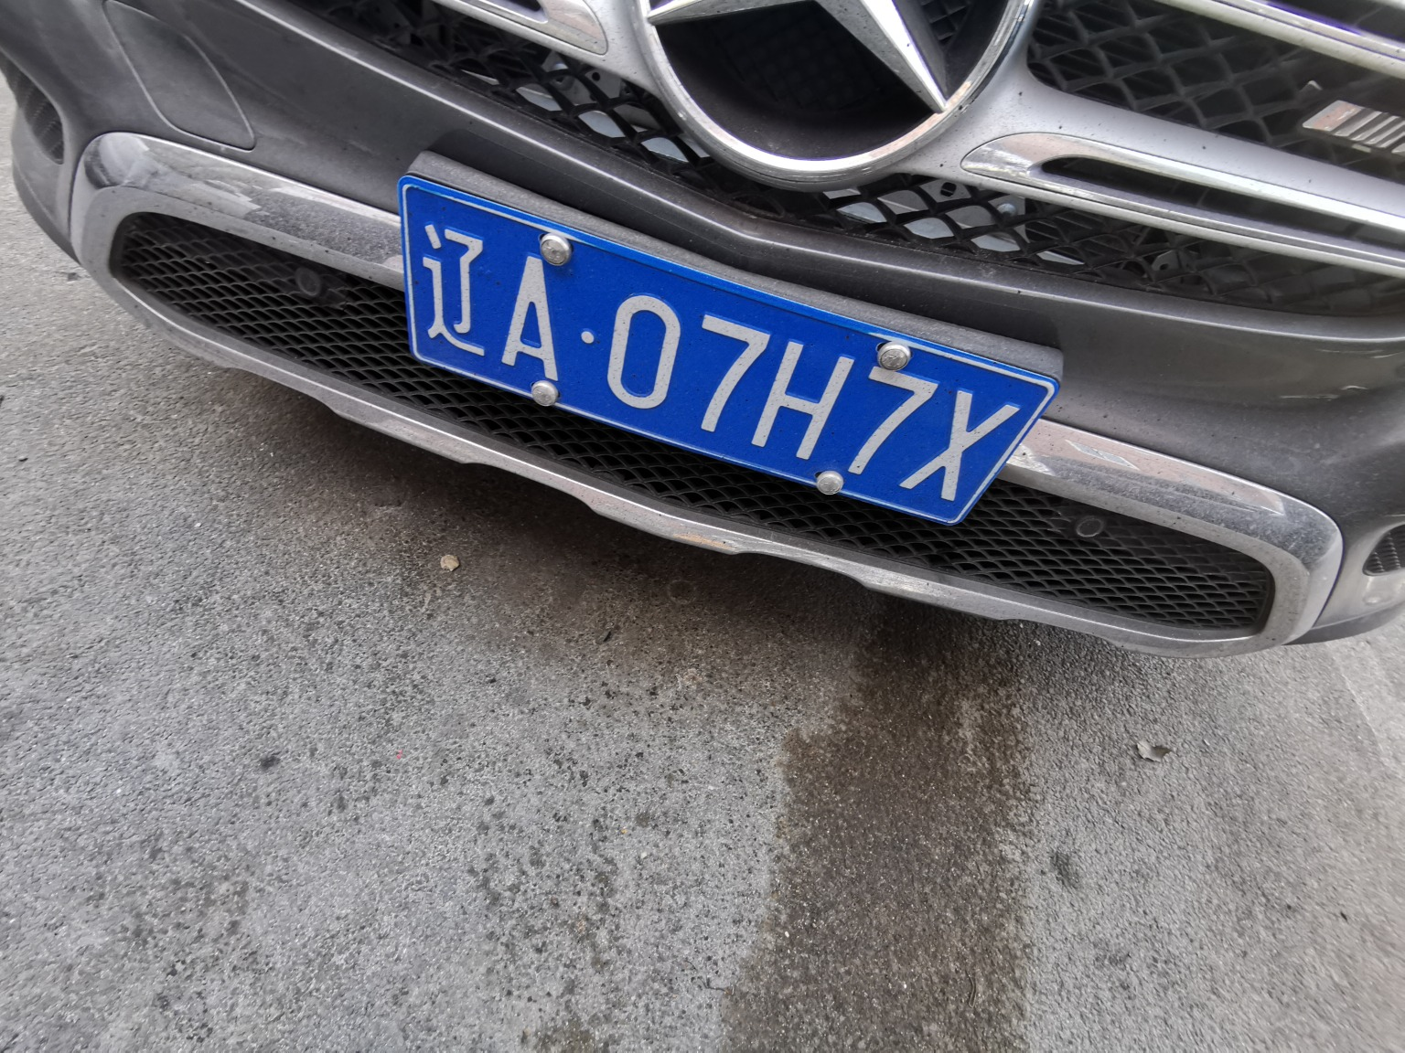
查勘照片（复勘）3 | 查勘照片（复勘）4
 | 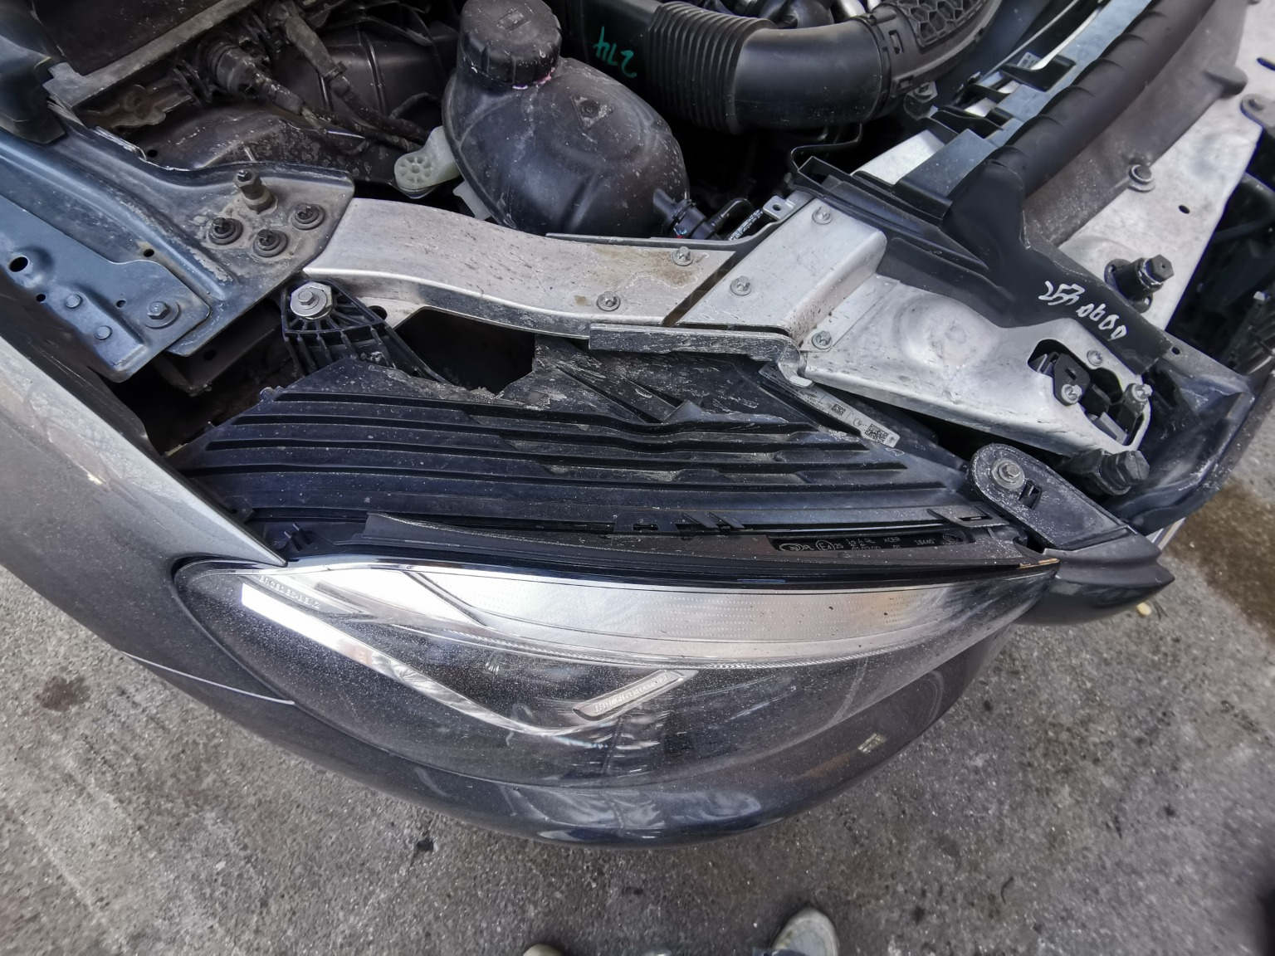
查勘照片（复勘）5 | 查勘照片（复勘）6
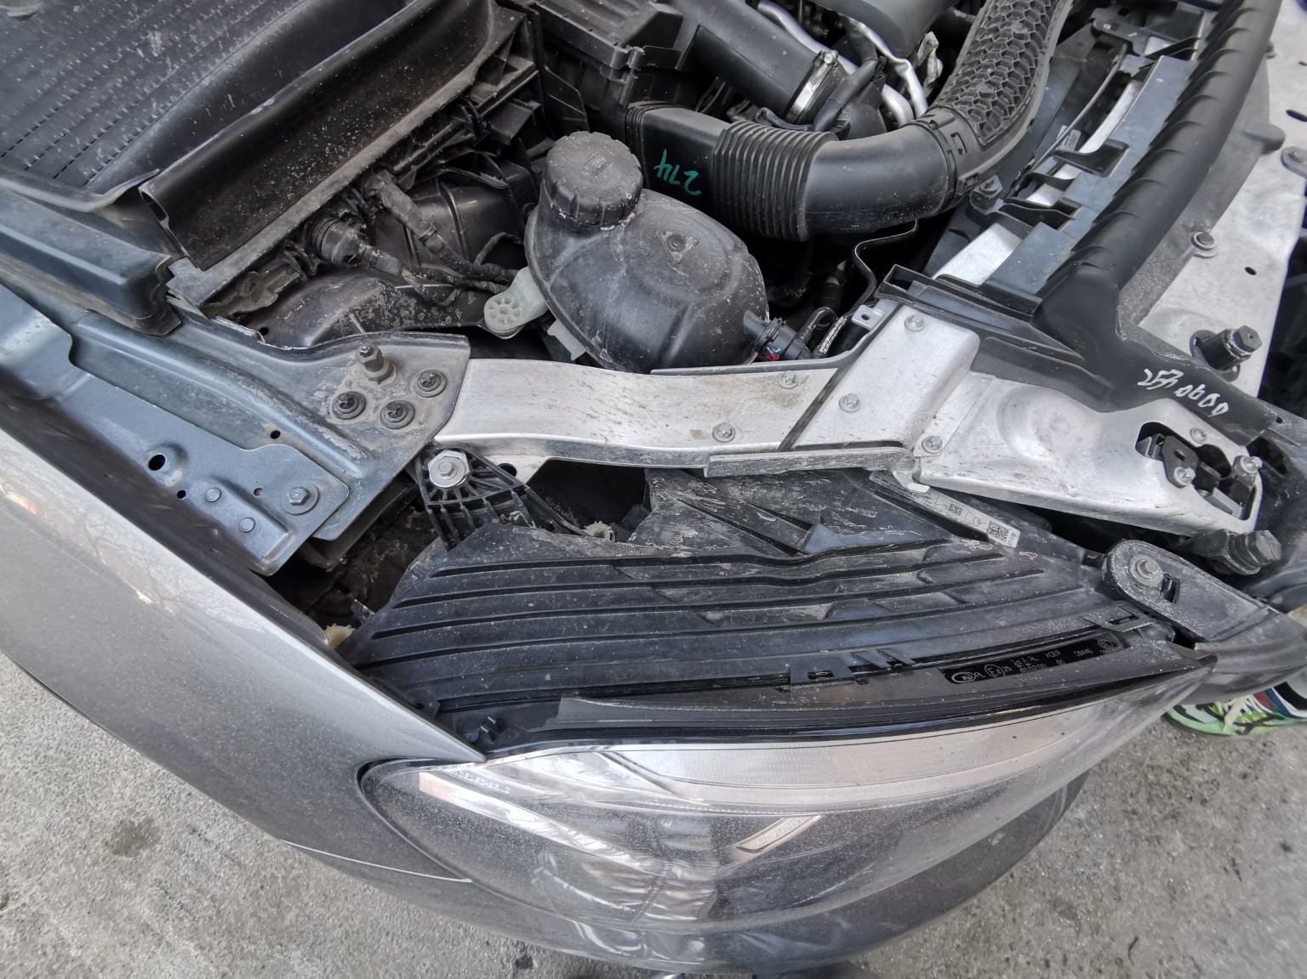 | 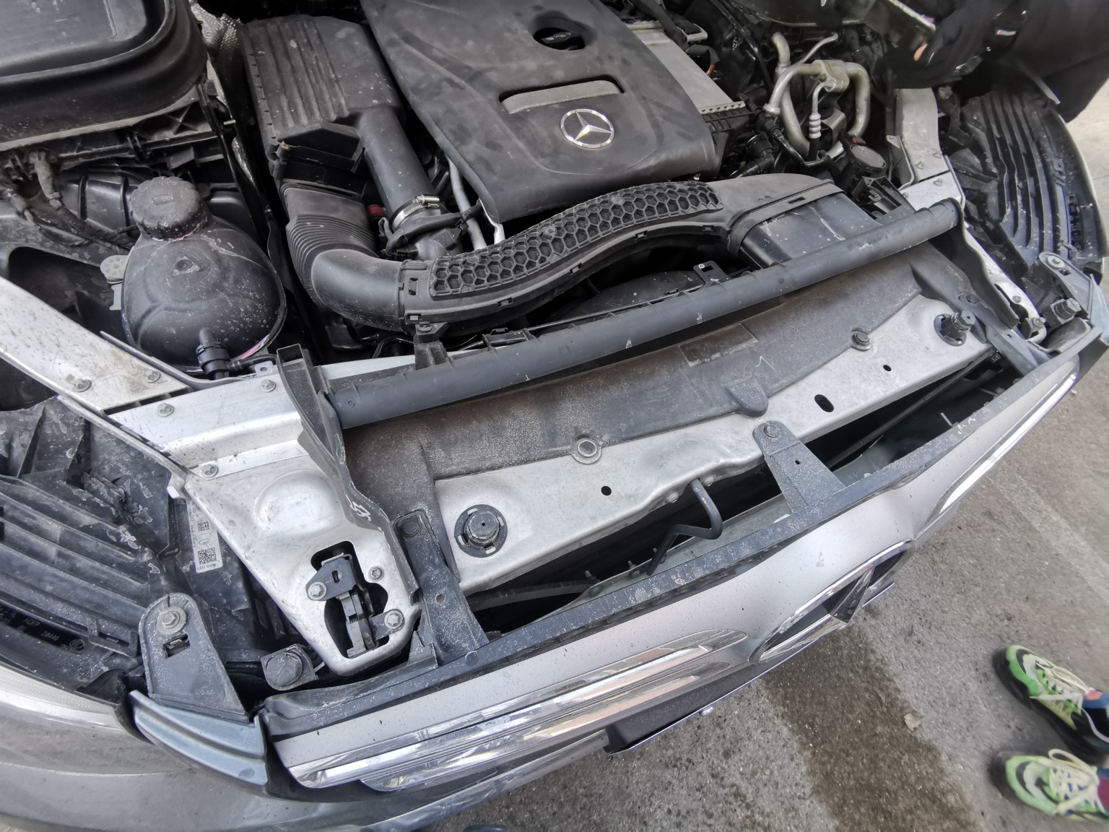
查勘照片（复勘）7 | 查勘照片（复勘）8

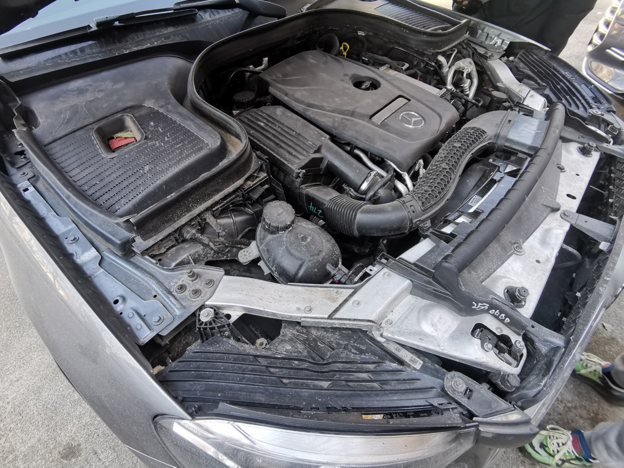 | 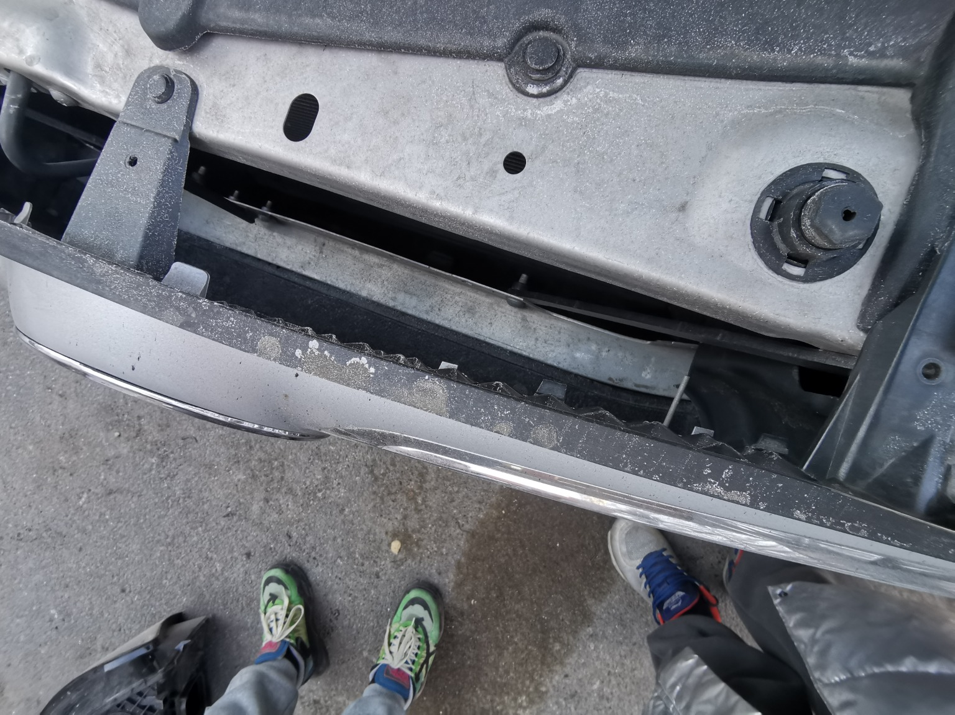
查勘照片（复勘）9 | 查勘照片（复勘）10
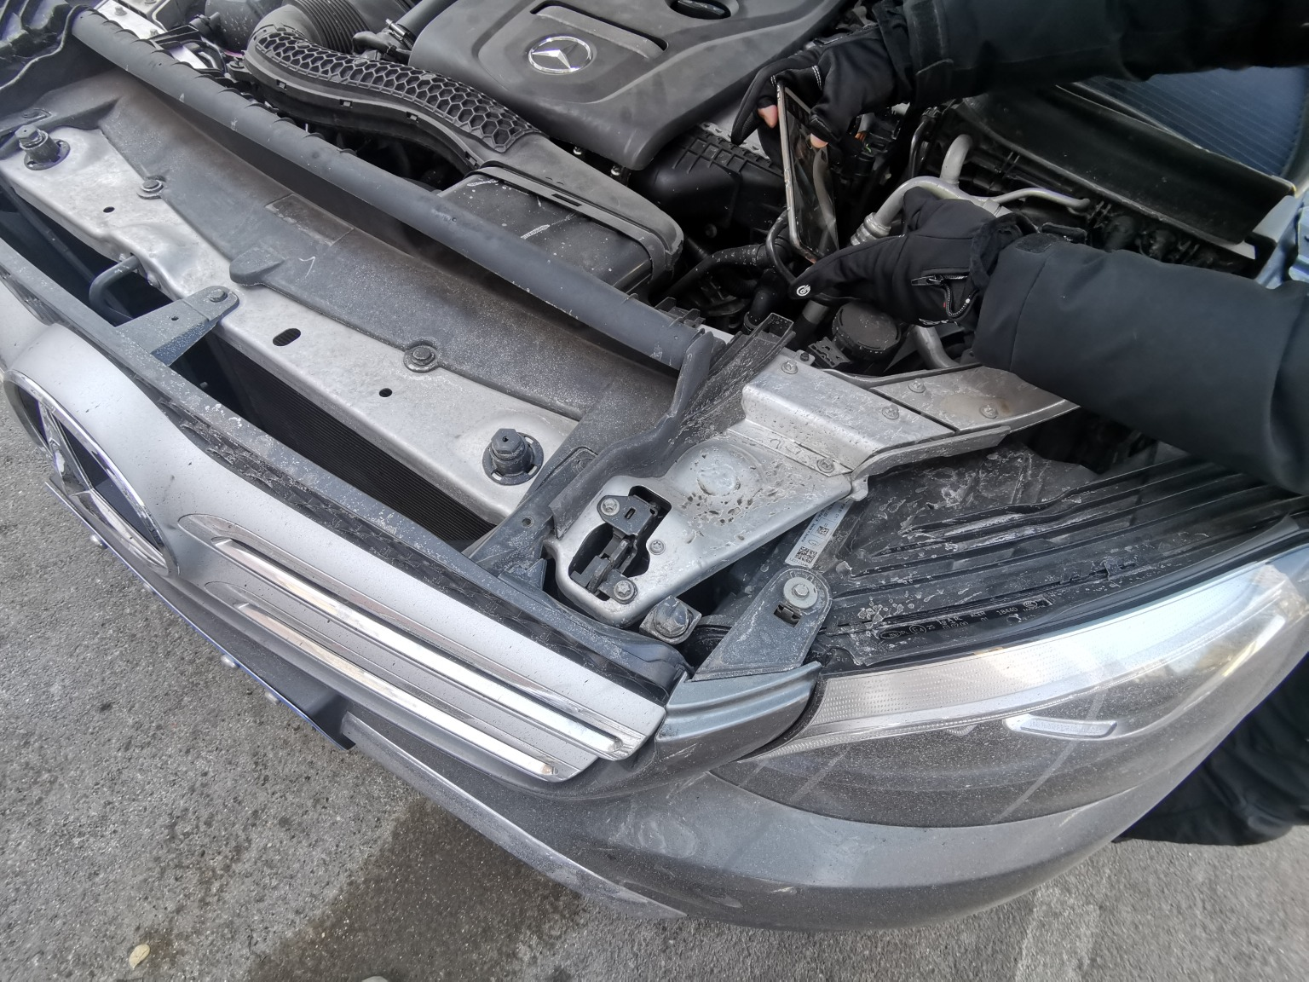 | 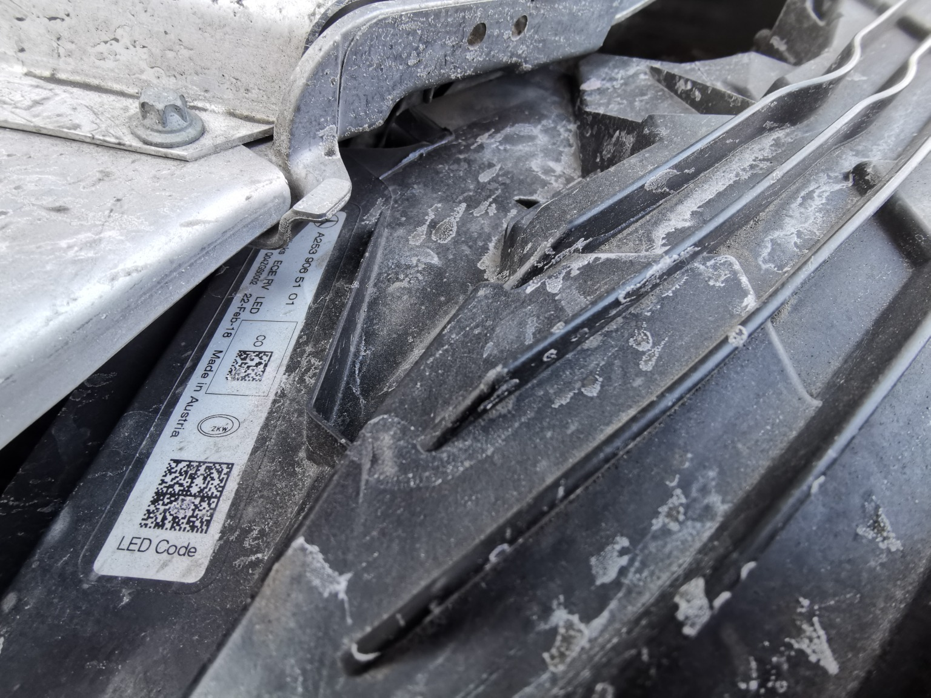
查勘照片（复勘）11 | 查勘照片（复勘）12
 | 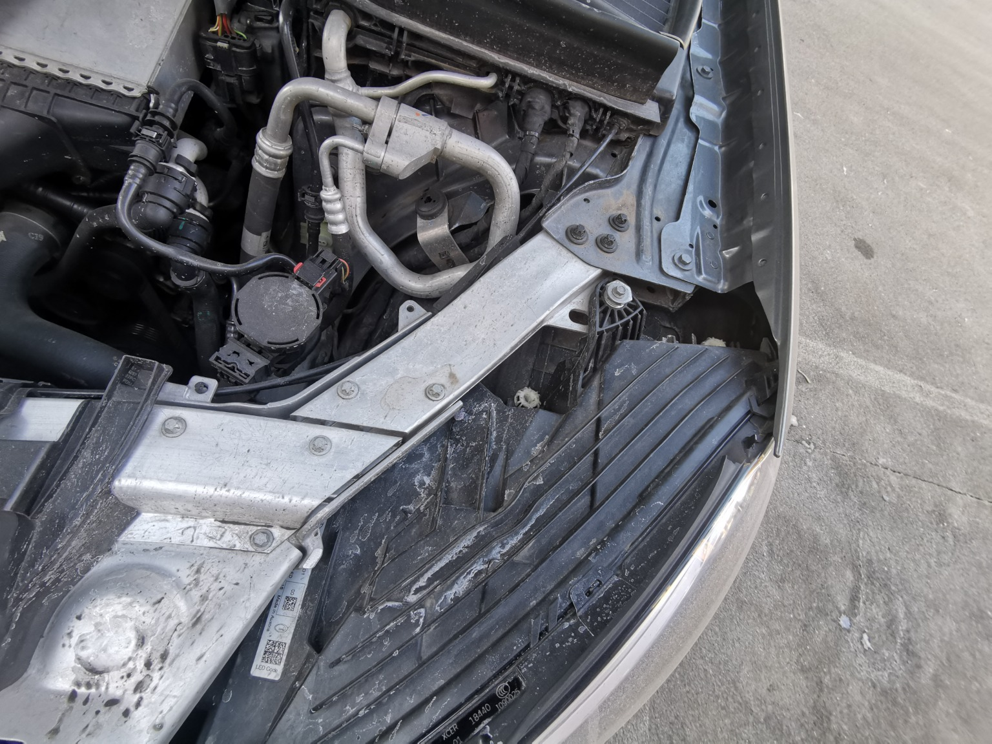
查勘照片（复勘）13 | 查勘照片（复勘）14
 | 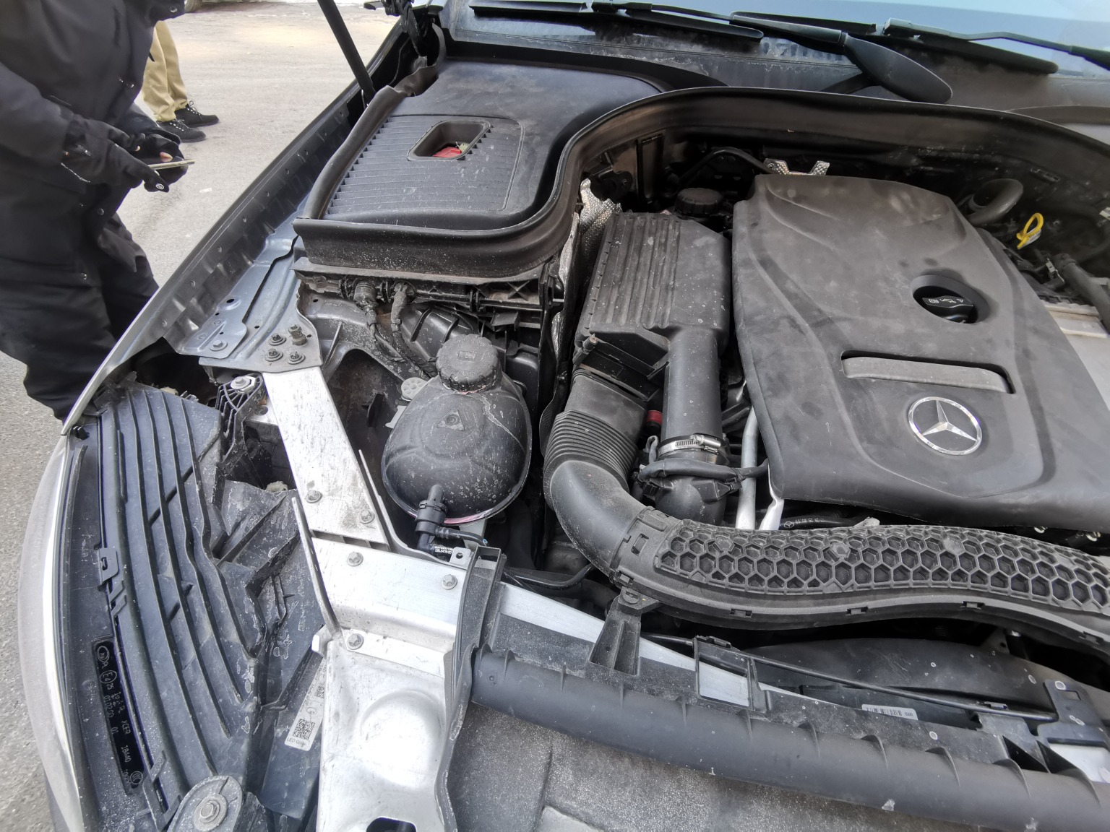
查勘照片（复勘）15 | 查勘照片（复勘）16

查勘照片（复勘）17 | 查勘照片（复勘）18
 | 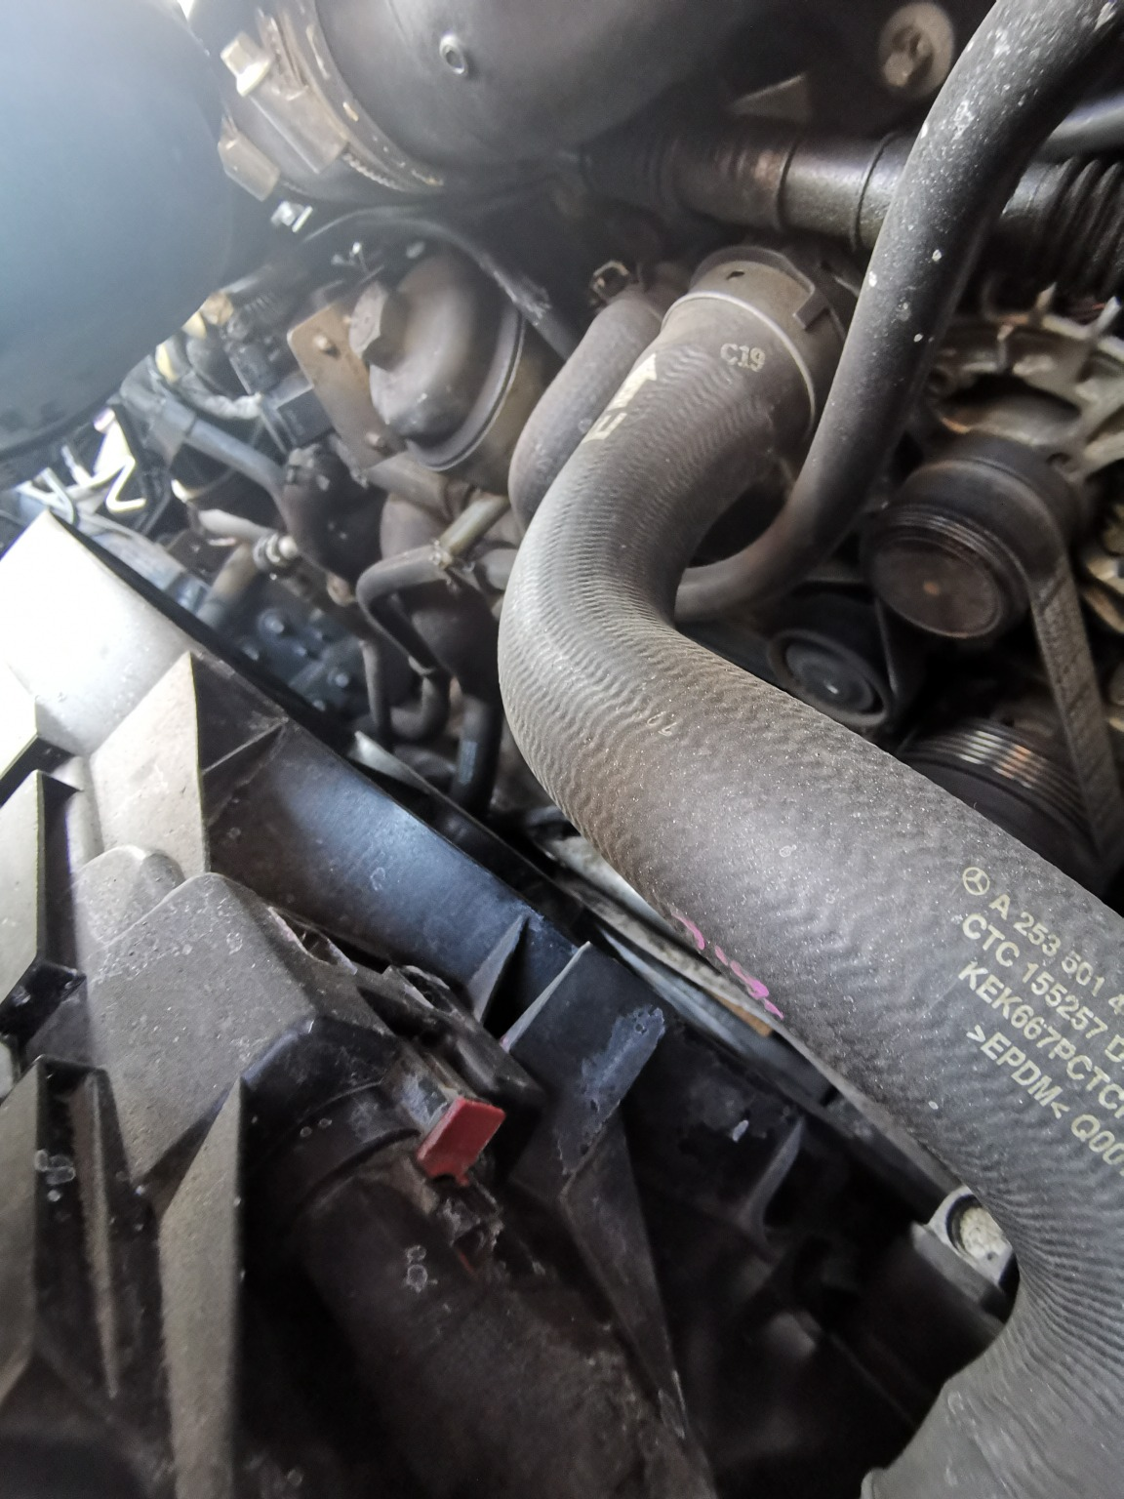
查勘照片（复勘）19 | 查勘照片（复勘）20
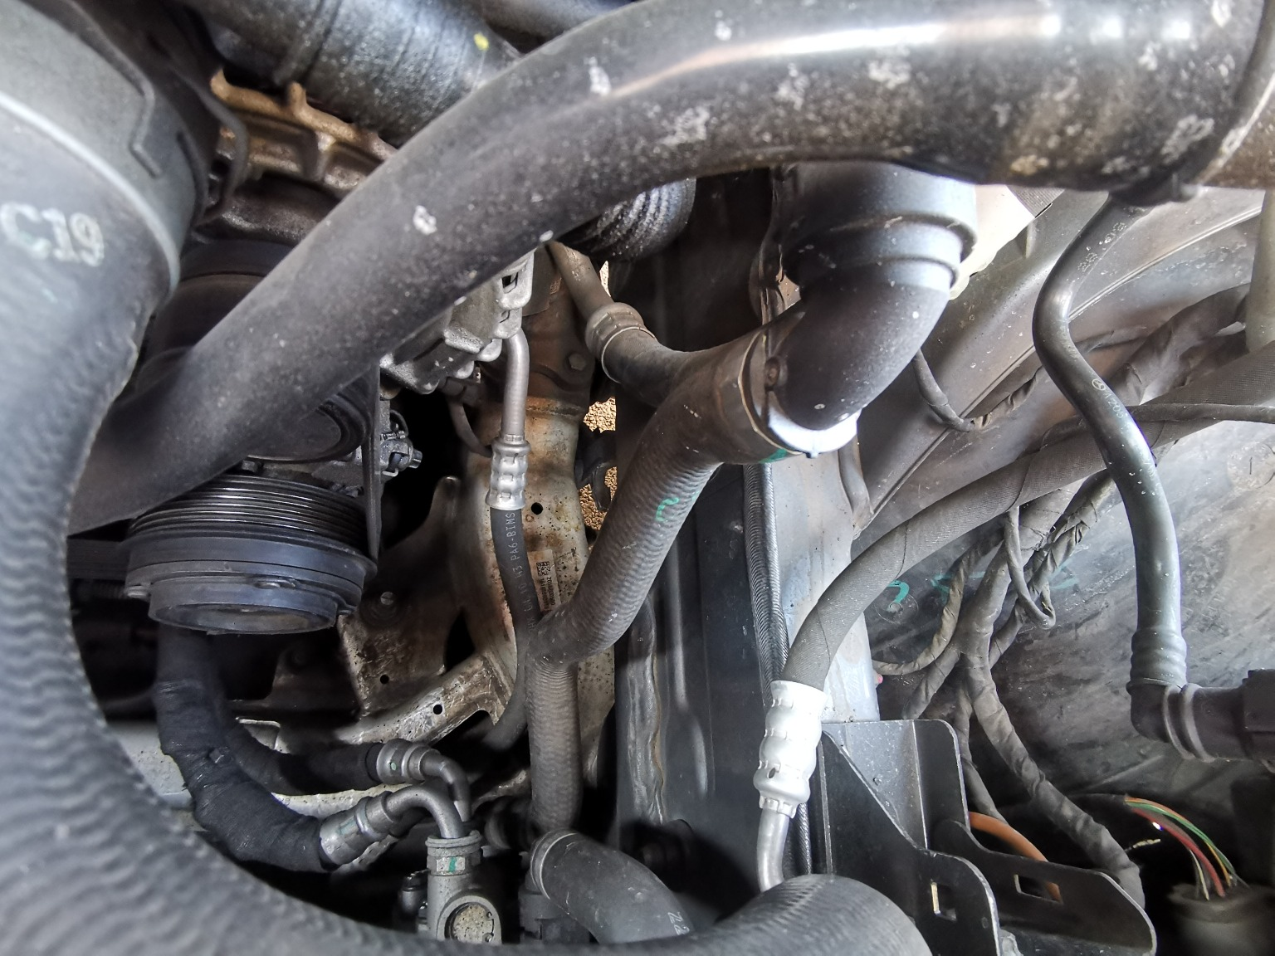 | 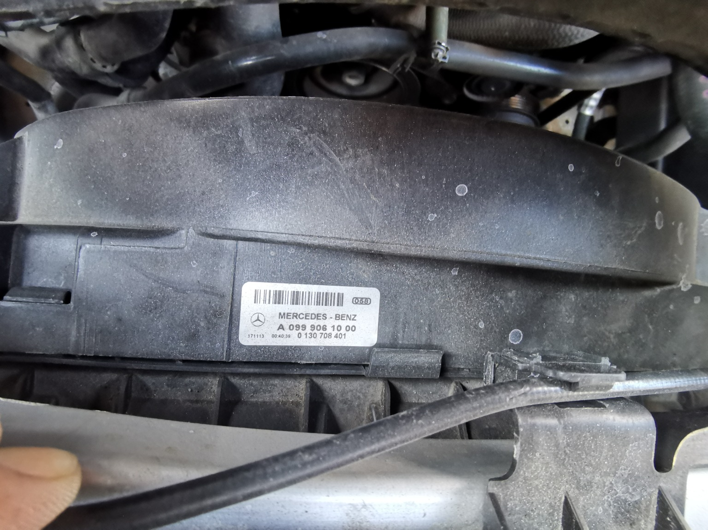
查勘照片（复勘）21 | 查勘照片（复勘）22
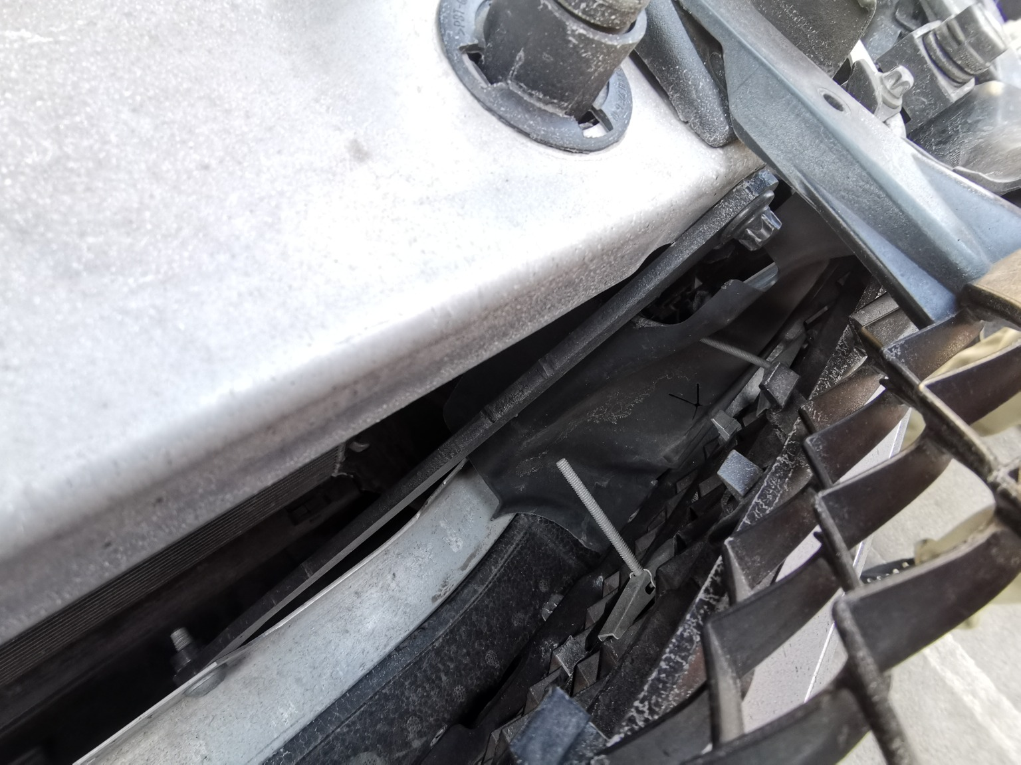 | 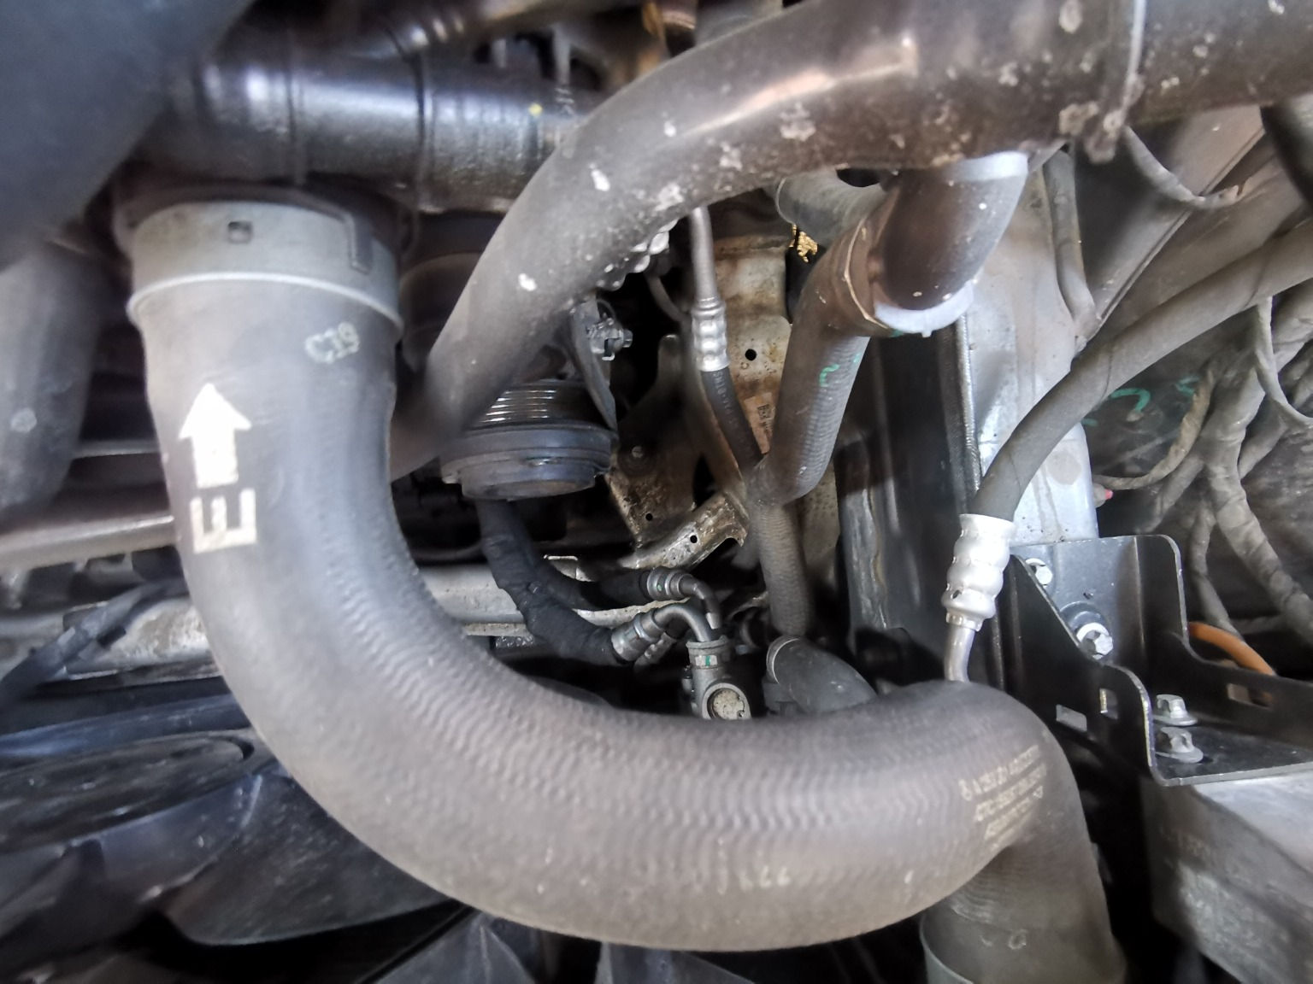
查勘照片（复勘）23 | 查勘照片（复勘）24

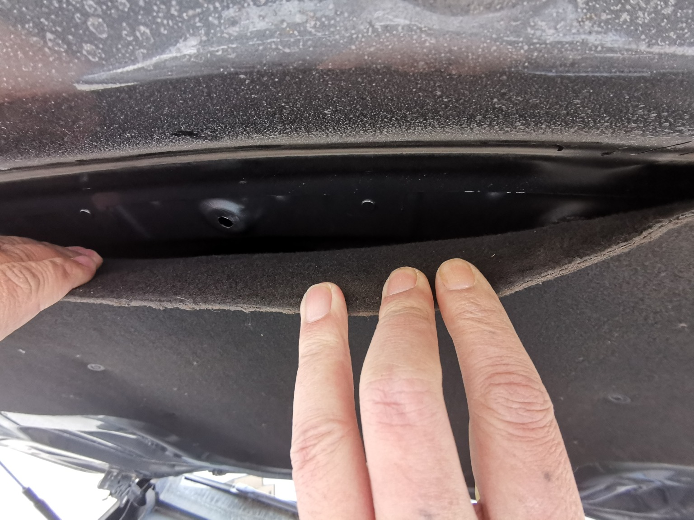
查勘照片（复勘）25 | 查勘照片（复勘）26
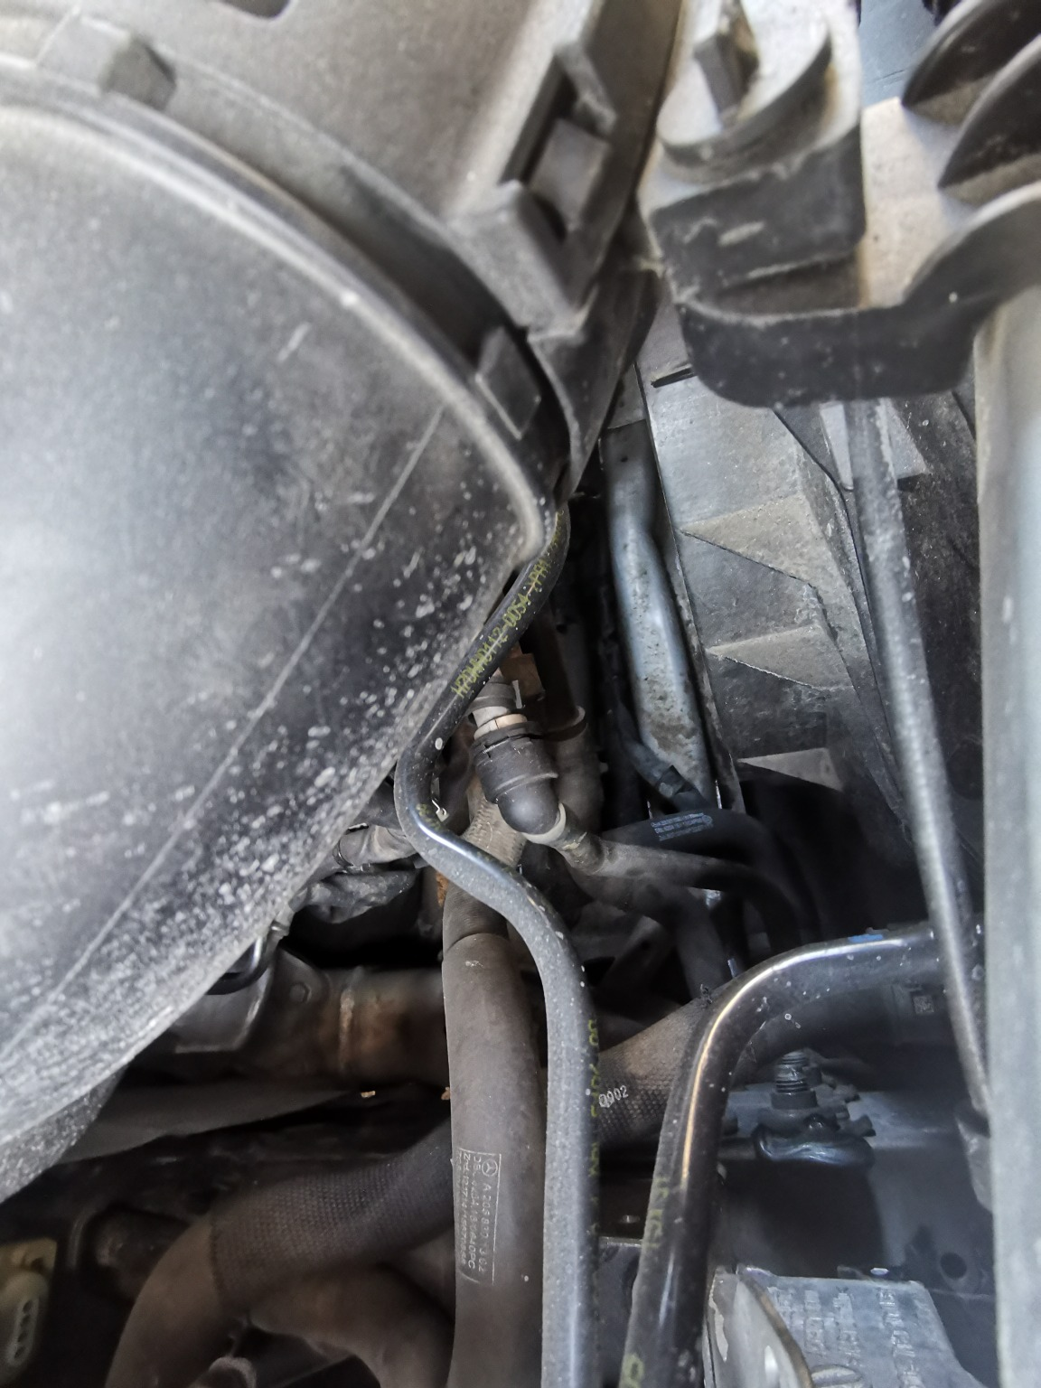 | 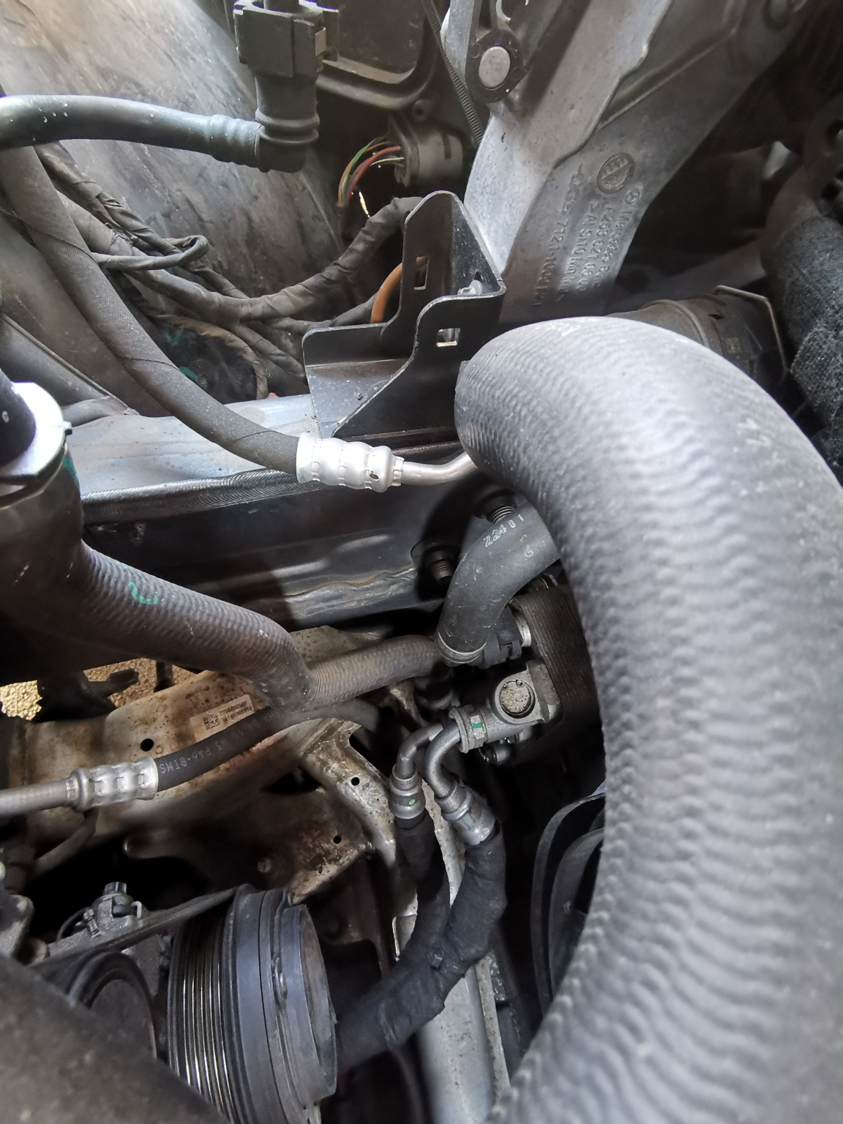
查勘照片（复勘）27 | 查勘照片（复勘）28
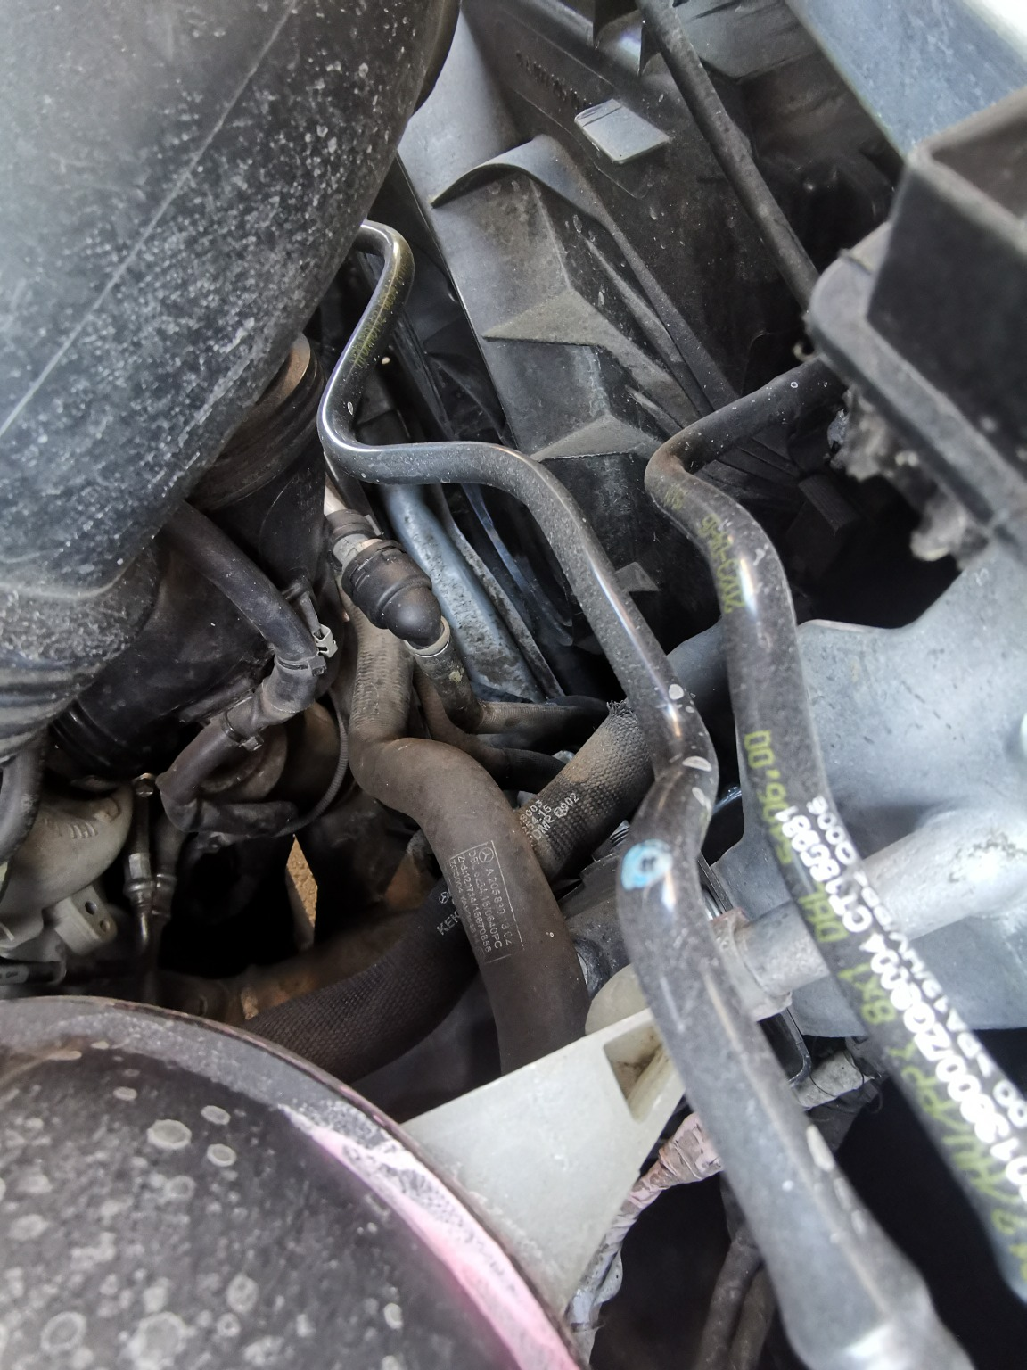 | 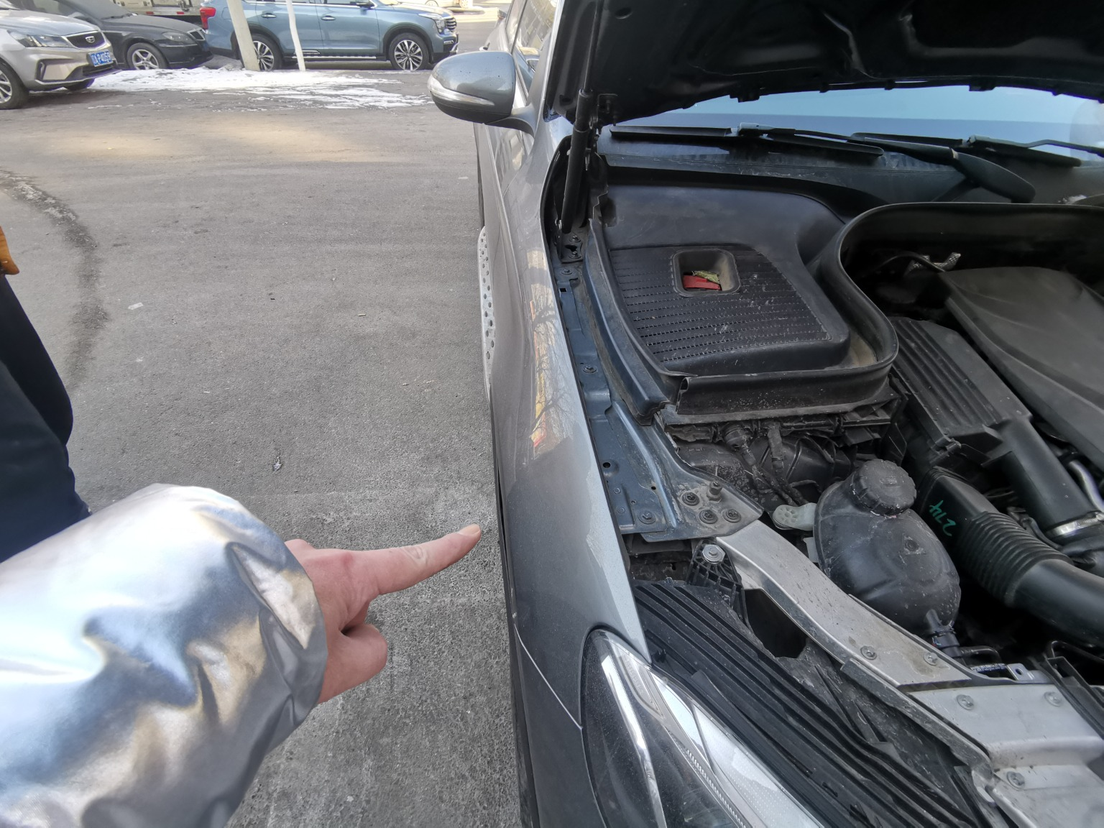
查勘照片（复勘）29 | 查勘照片（复勘）30
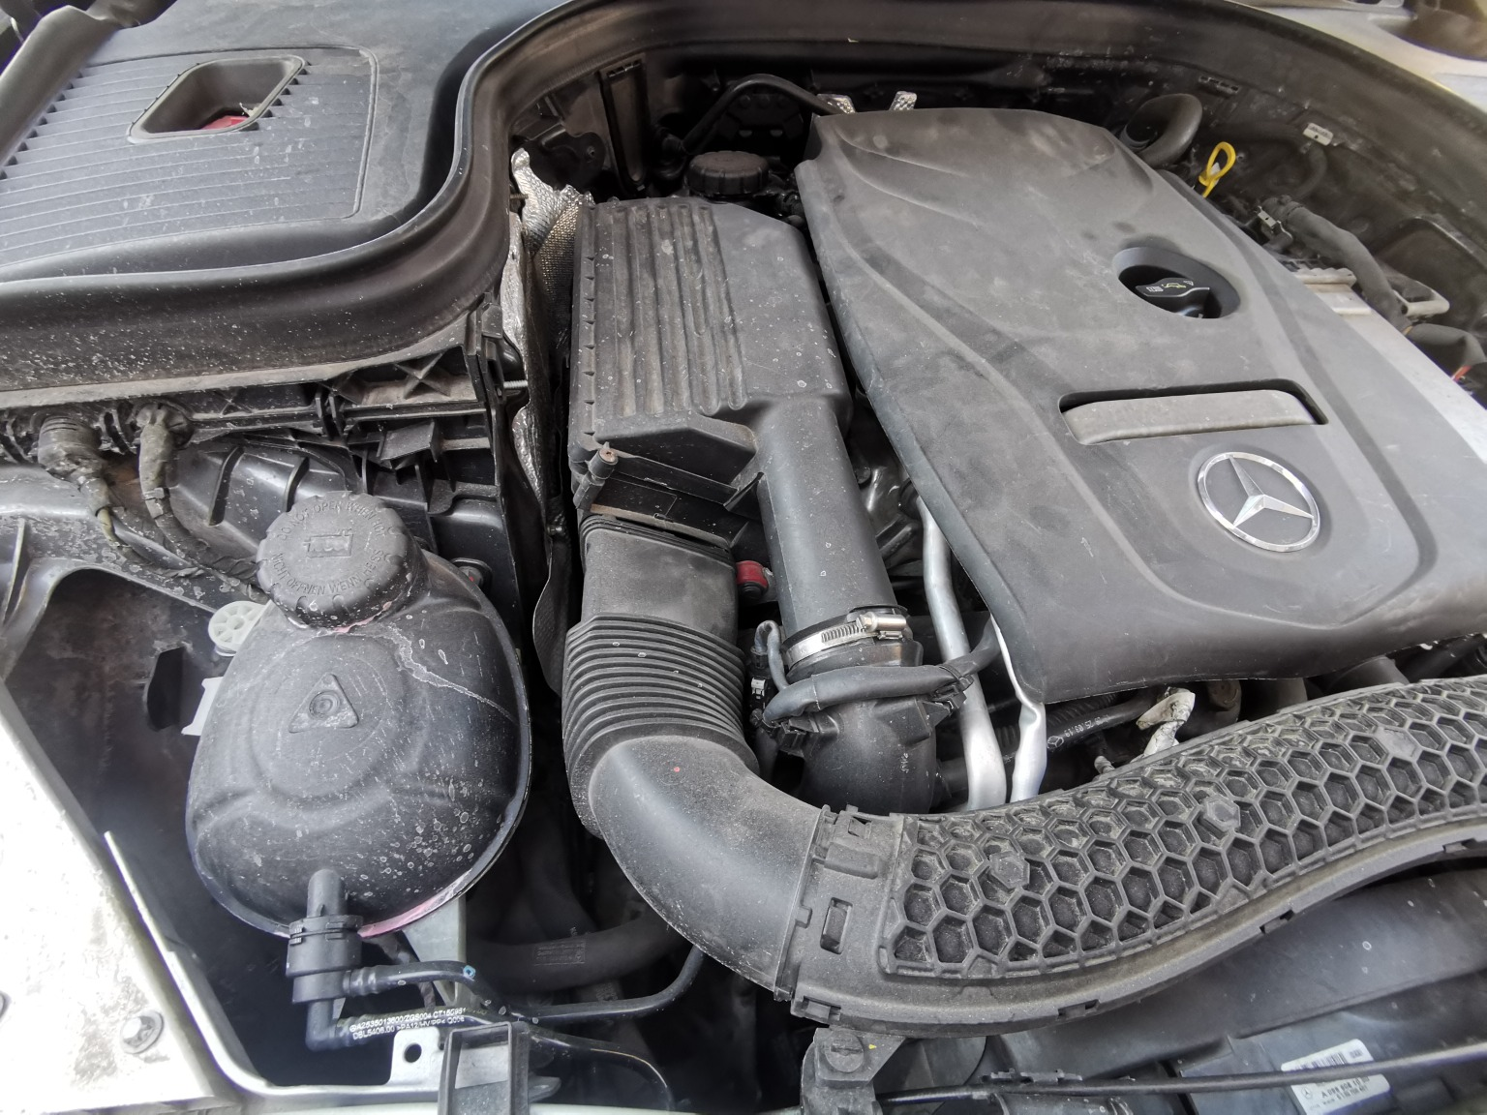 | 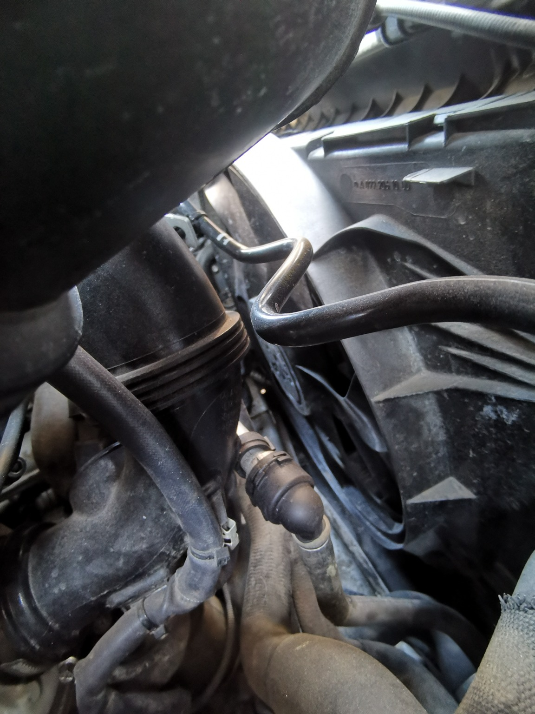
查勘照片（复勘）31 | 查勘照片（复勘）32

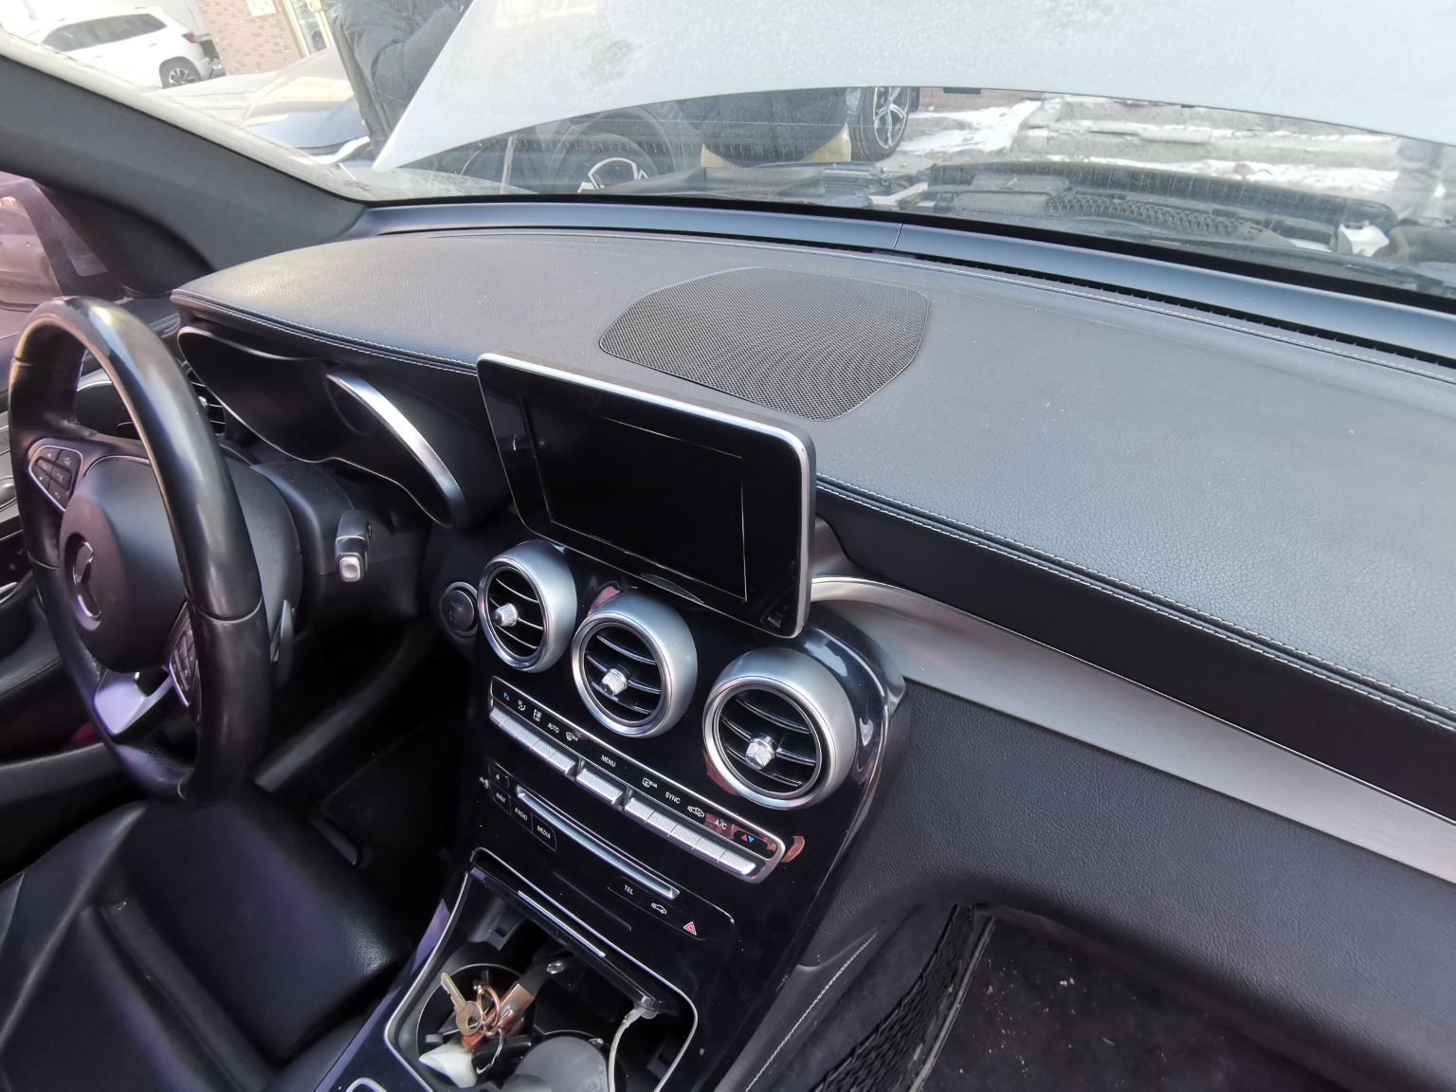 | 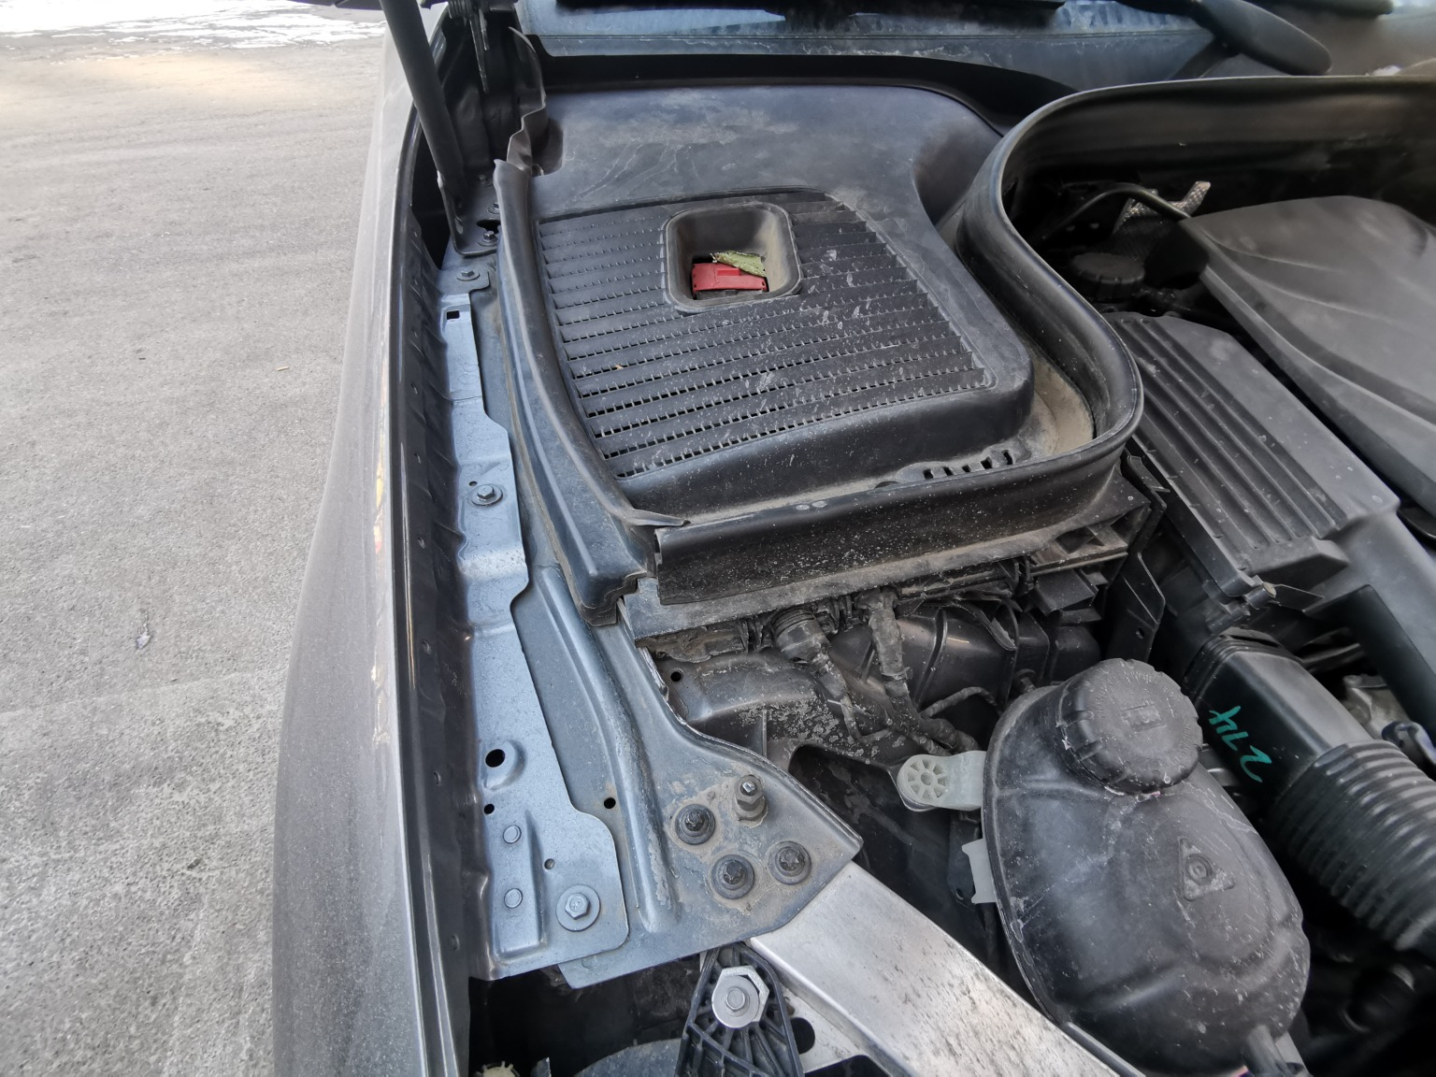
查勘照片（复勘）33 | 查勘照片（复勘）34
 | 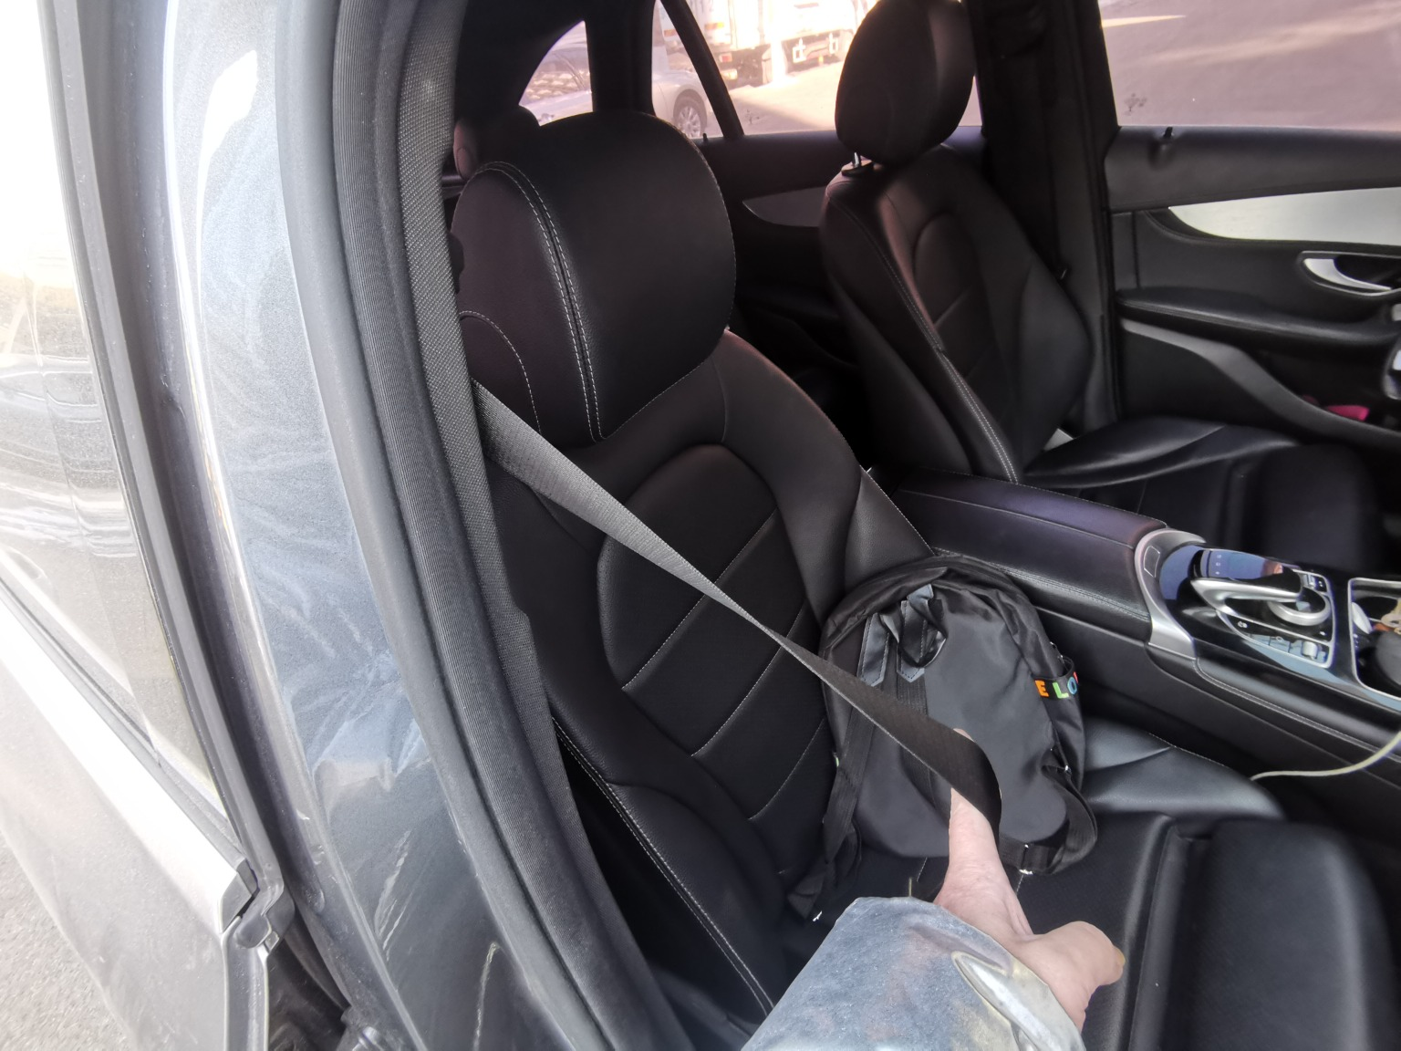
查勘照片（复勘）35 | 查勘照片（复勘）36
 | 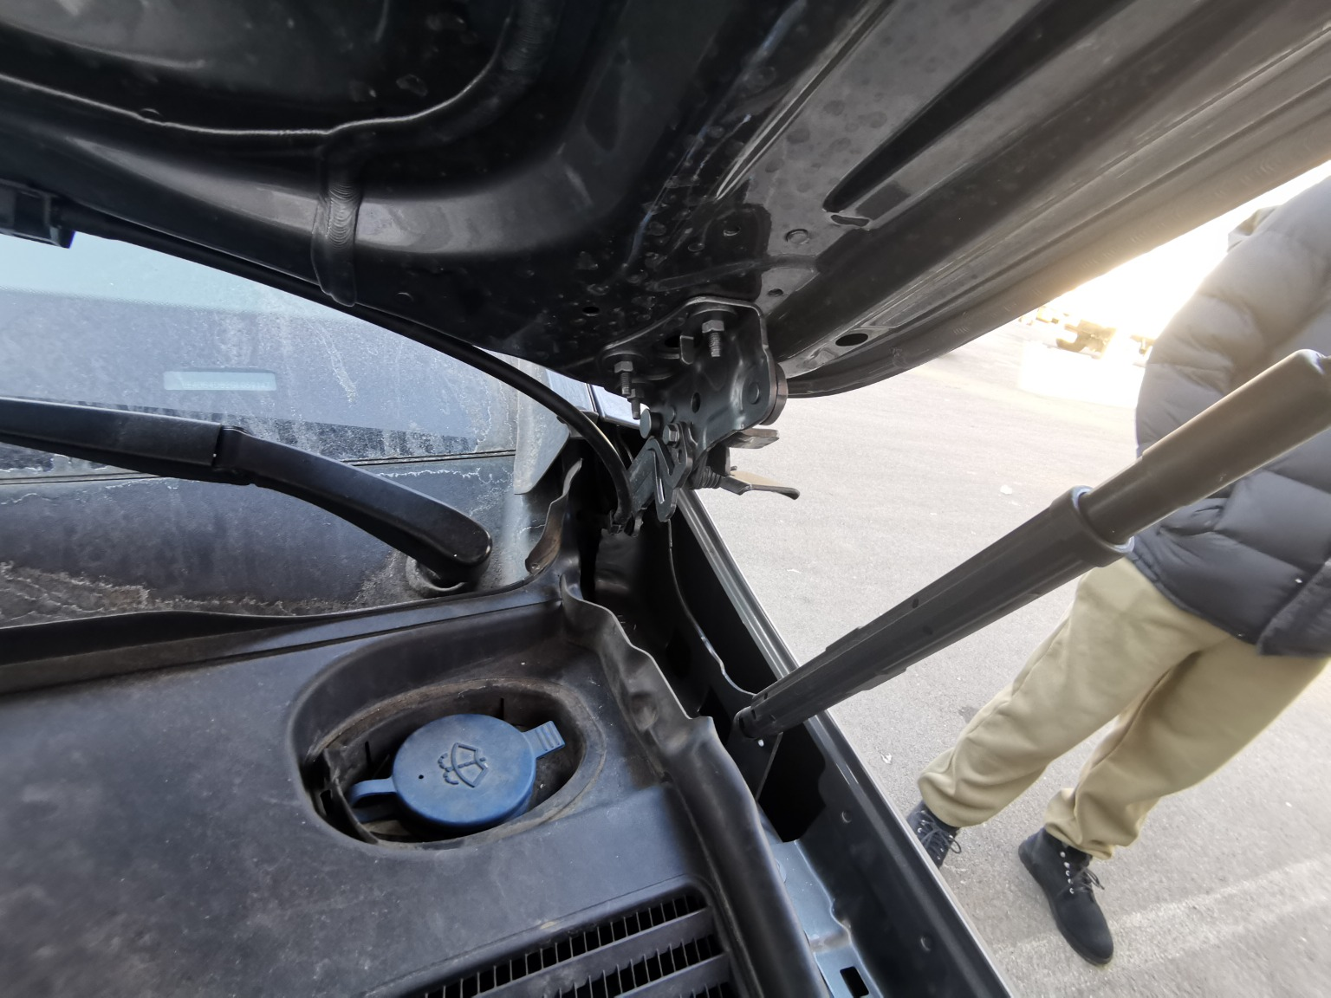
查勘照片（复勘）37 | 查勘照片（复勘）38
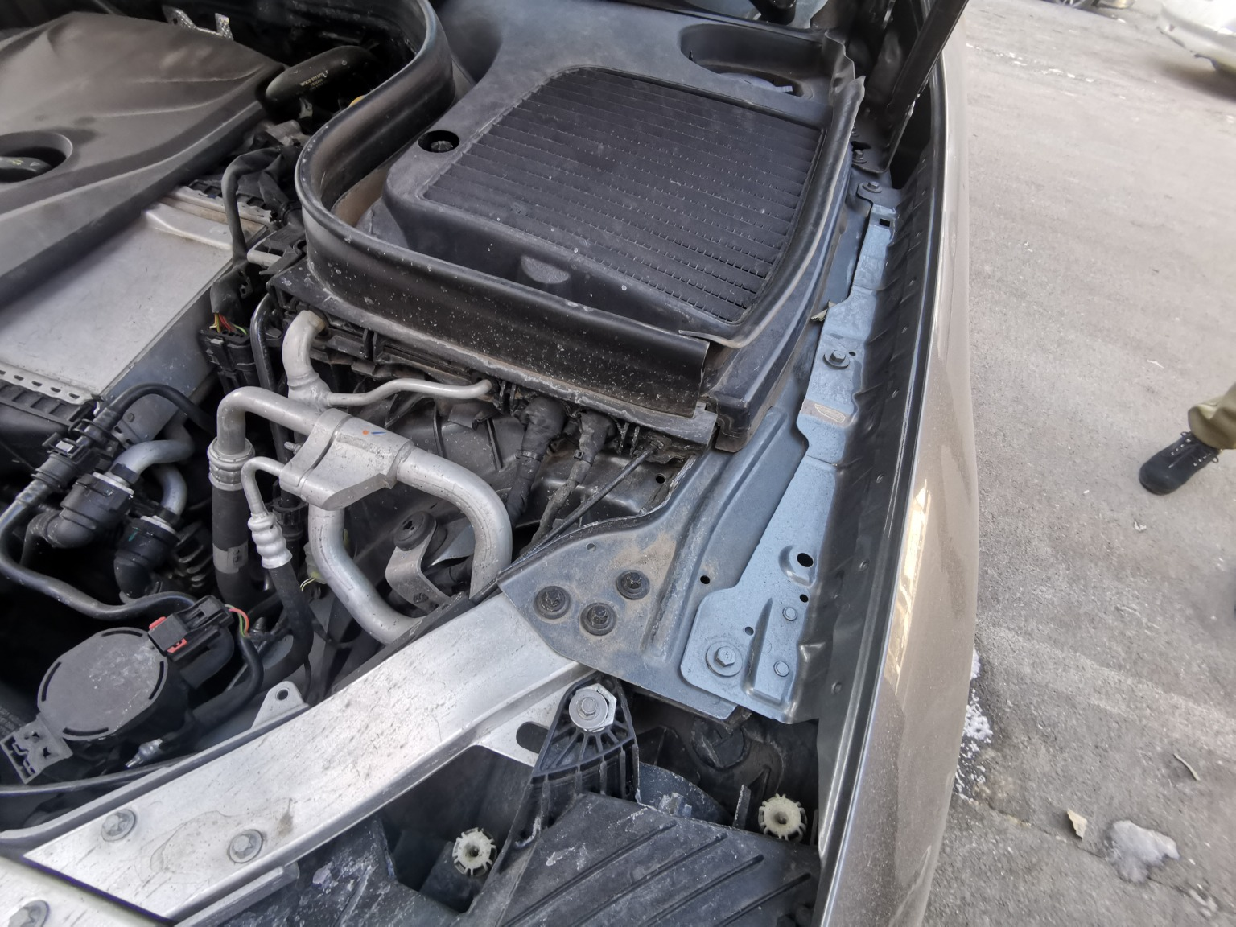 | 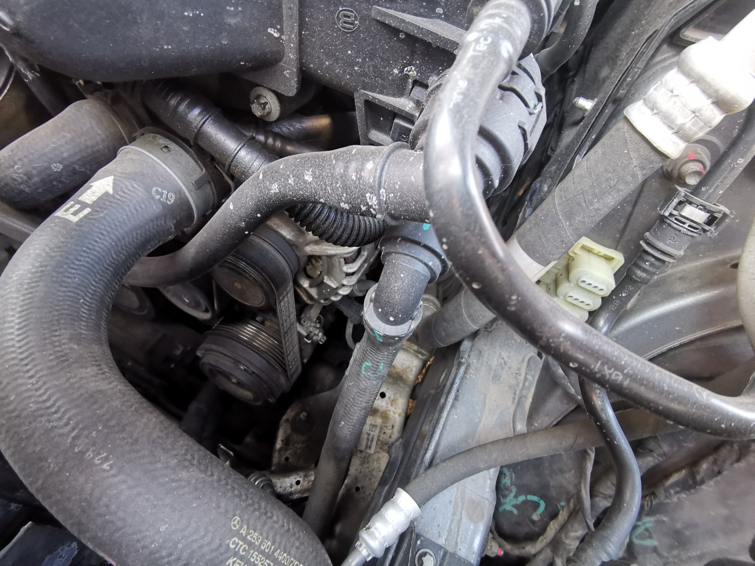
查勘照片（复勘）39 | 查勘照片（复勘）40

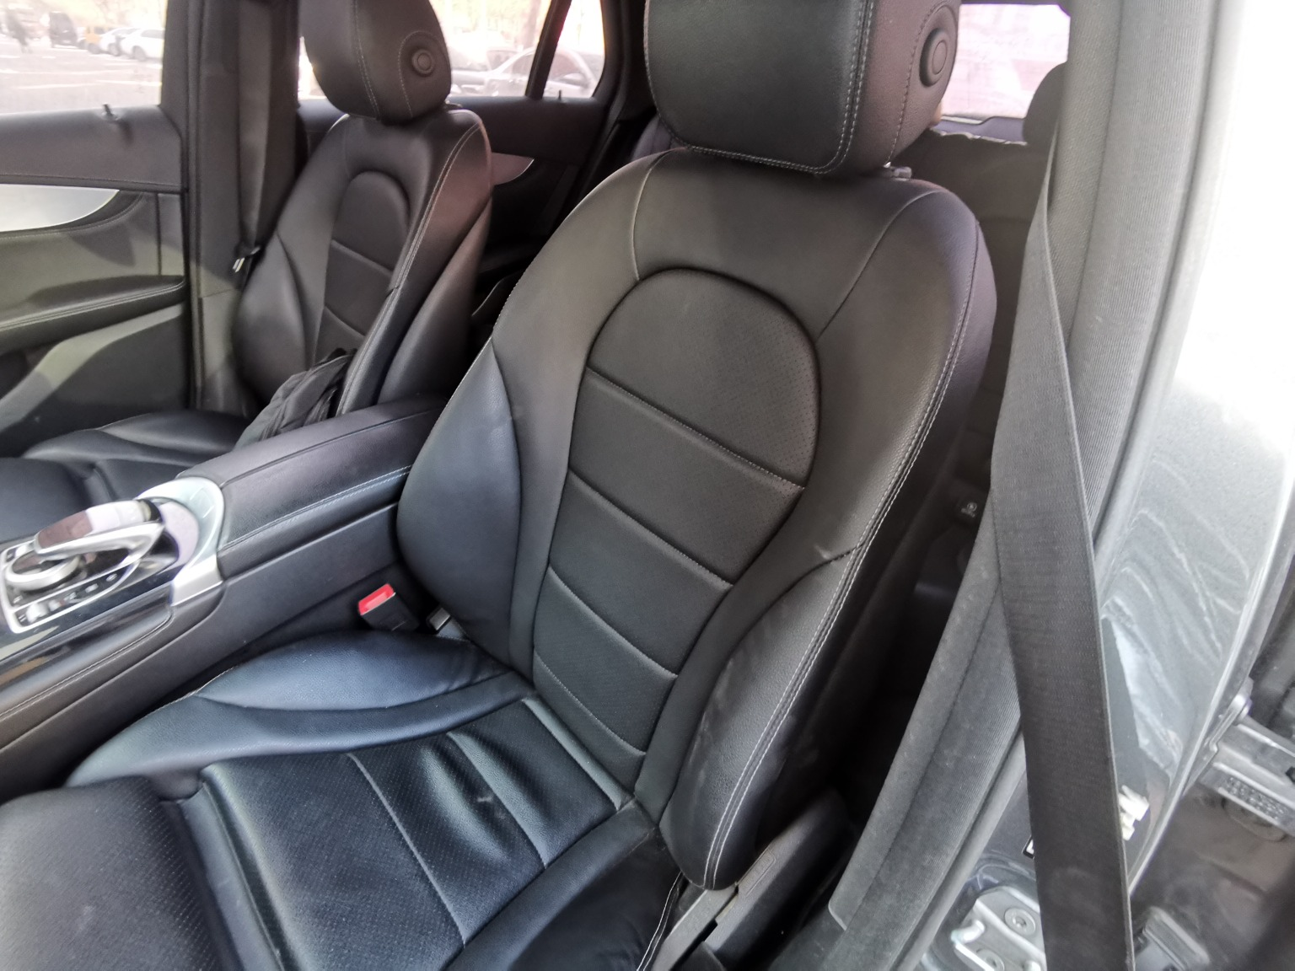 | 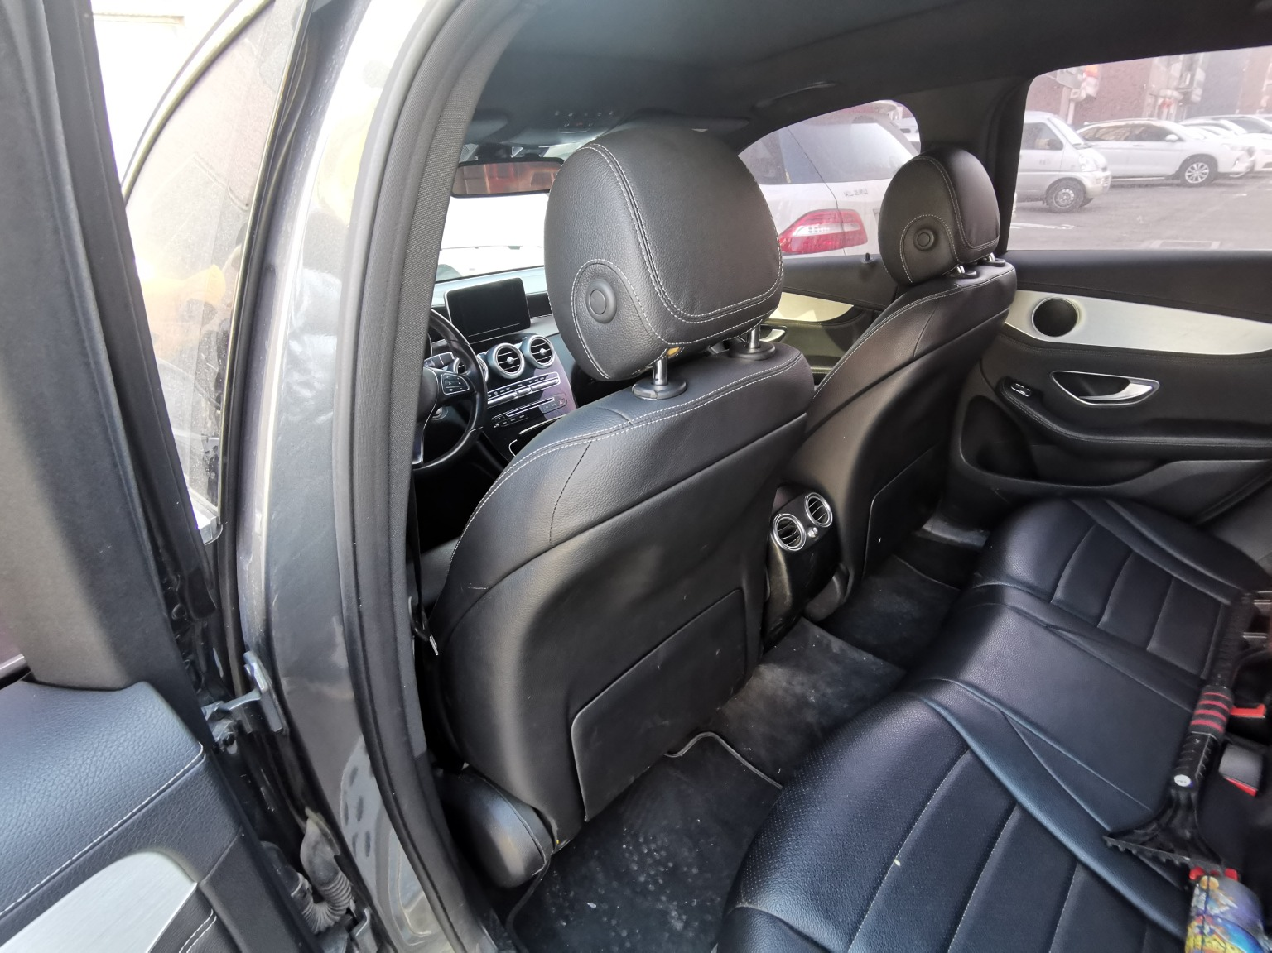
查勘照片（复勘）41 | 查勘照片（复勘）42
 | 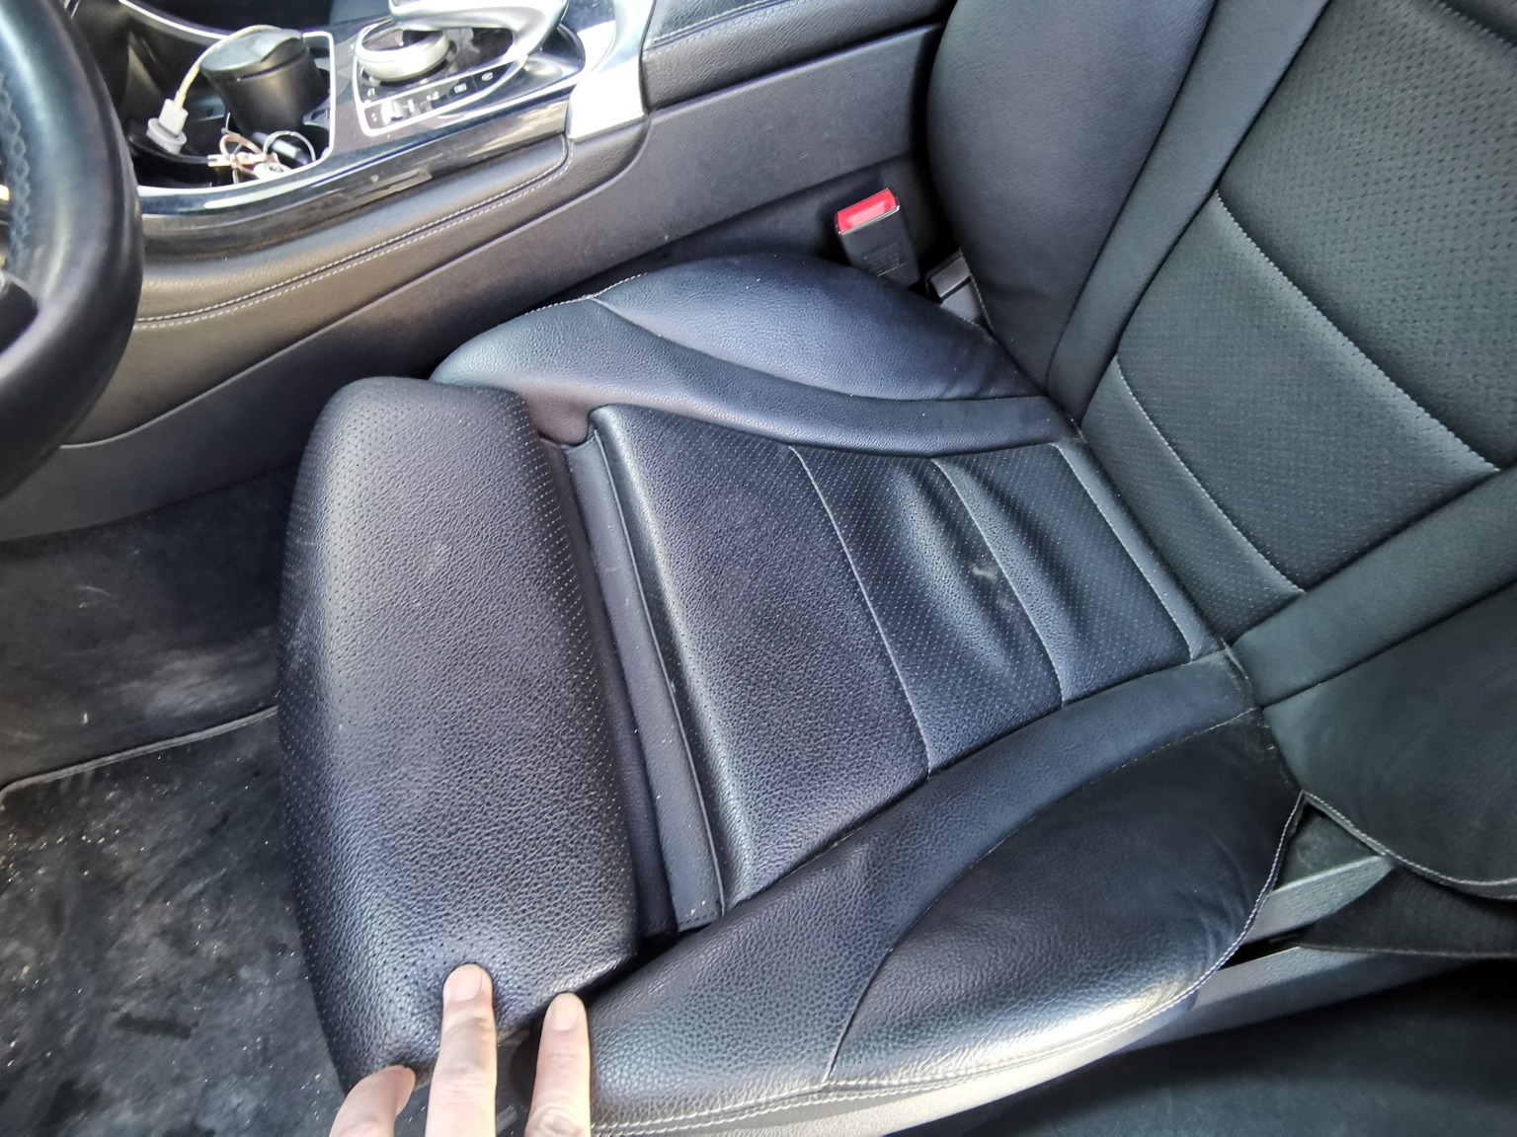
查勘照片（复勘）43 | 查勘照片（复勘）44
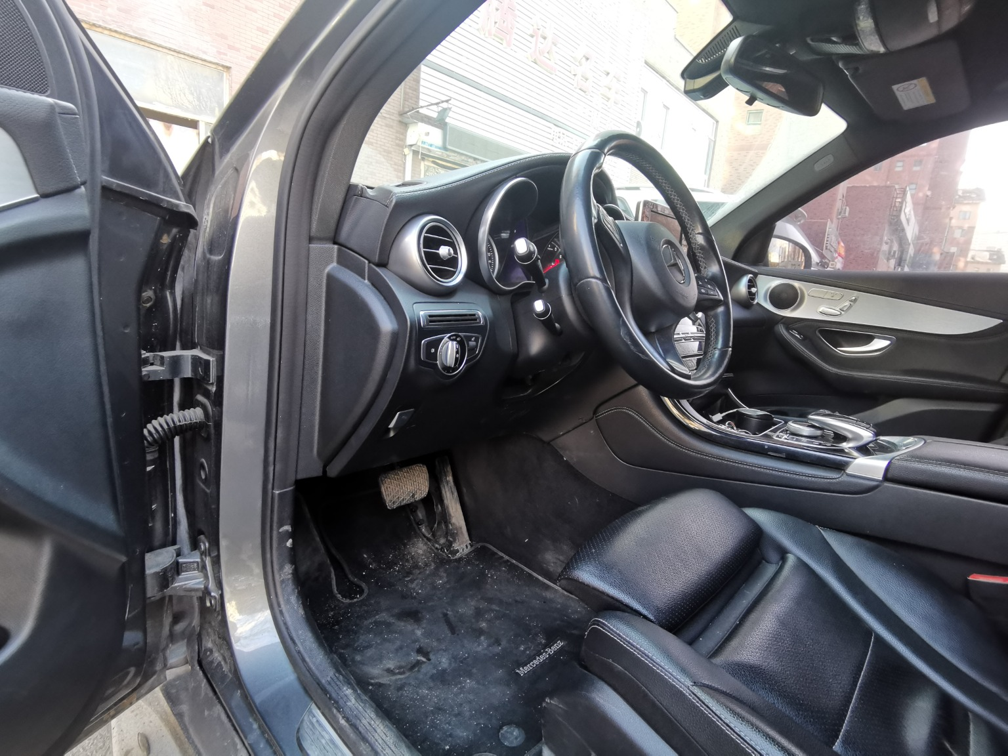
查勘照片（复勘）45 | 查勘照片（复勘）46
查勘照片（复勘）47 | 查勘照片（复勘）48

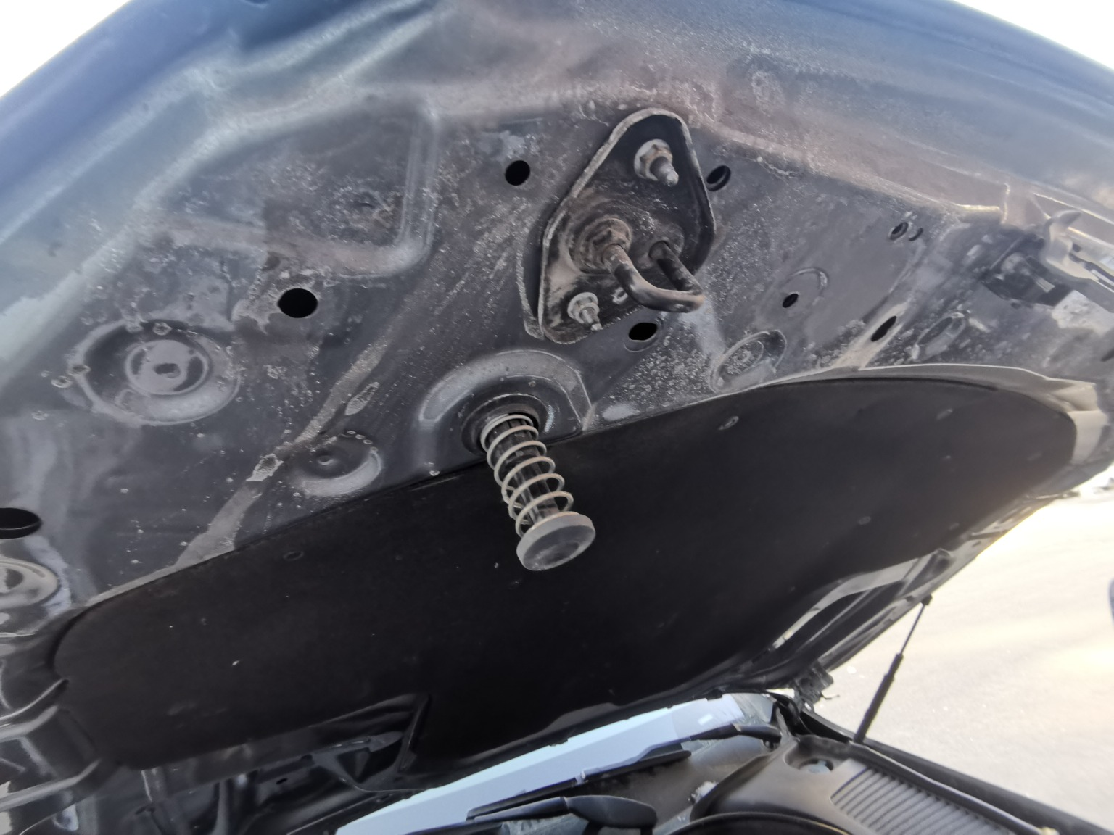
查勘照片（复勘）49 | 查勘照片（复勘）50
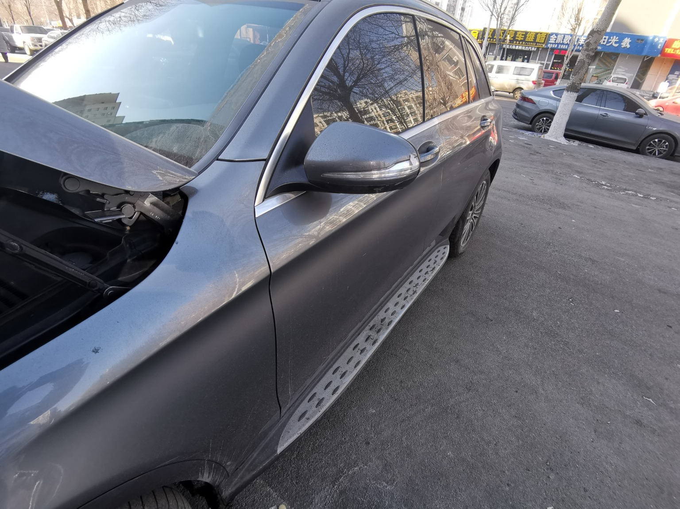
查勘照片（复勘）51 | 查勘照片（复勘）52
 | 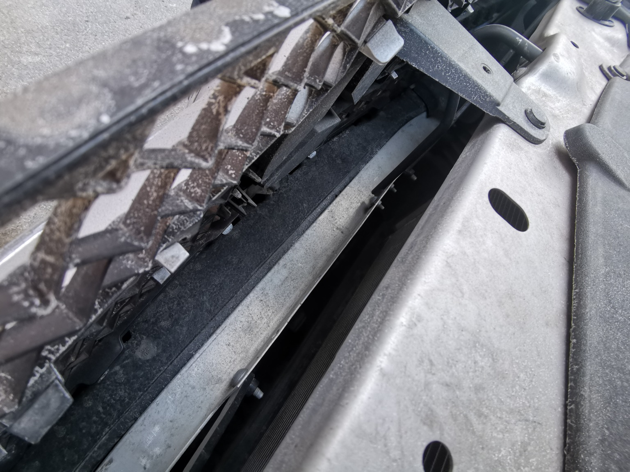
查勘照片（复勘）53 | 查勘照片（复勘）54
查勘照片（复勘）55 | 查勘照片（复勘）56

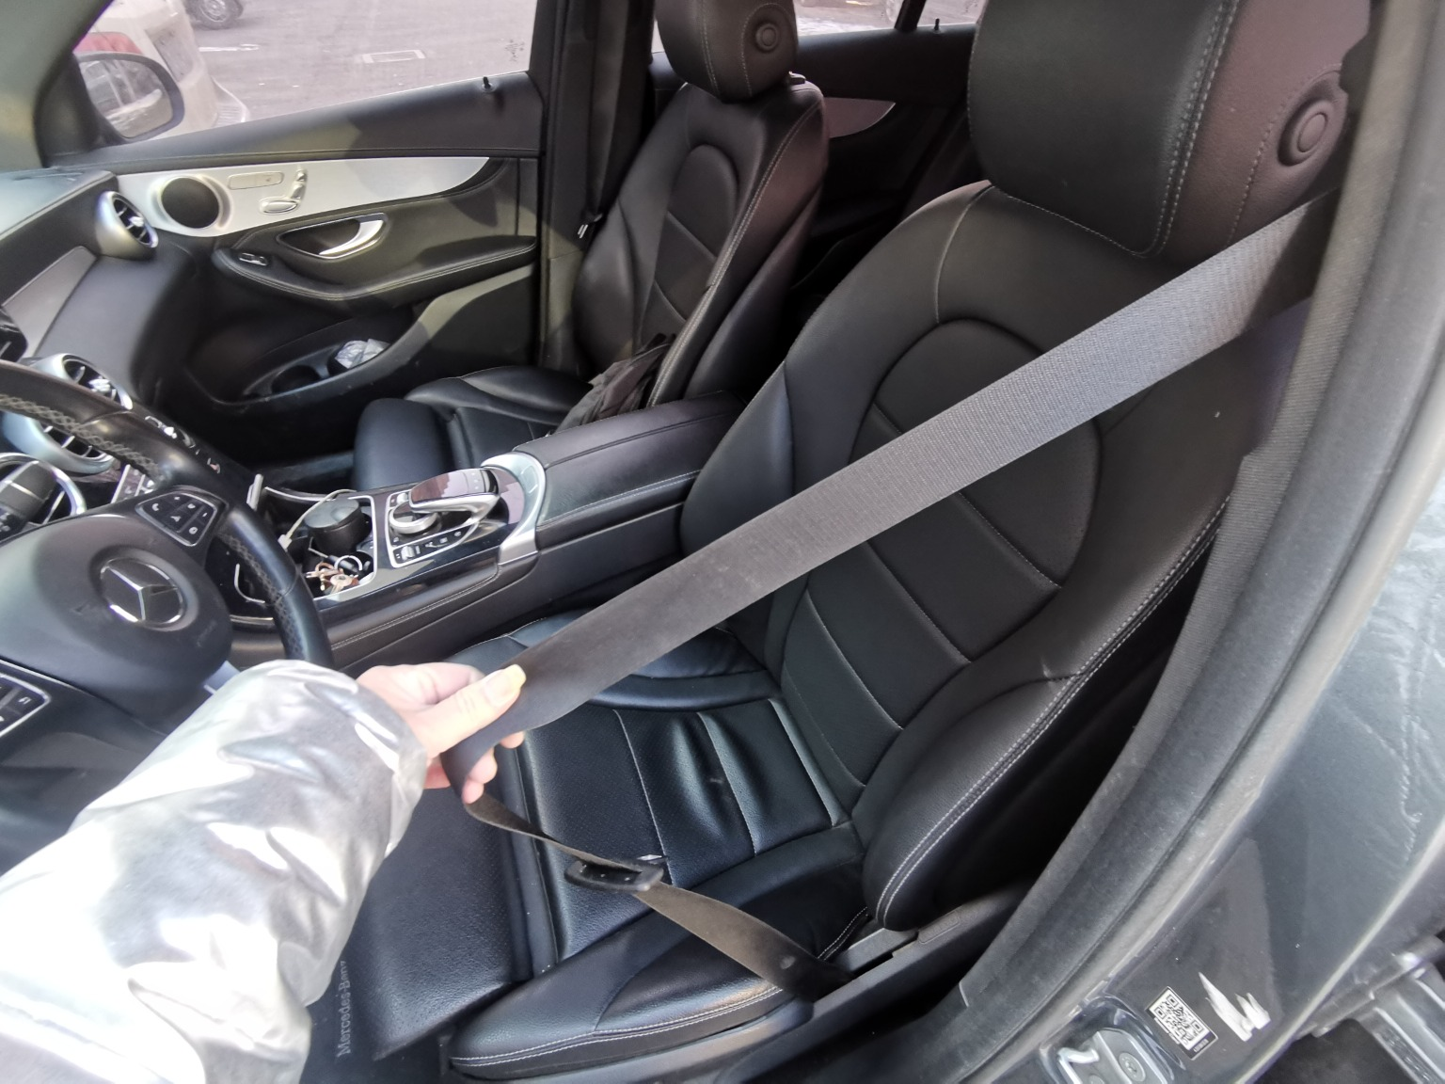 | 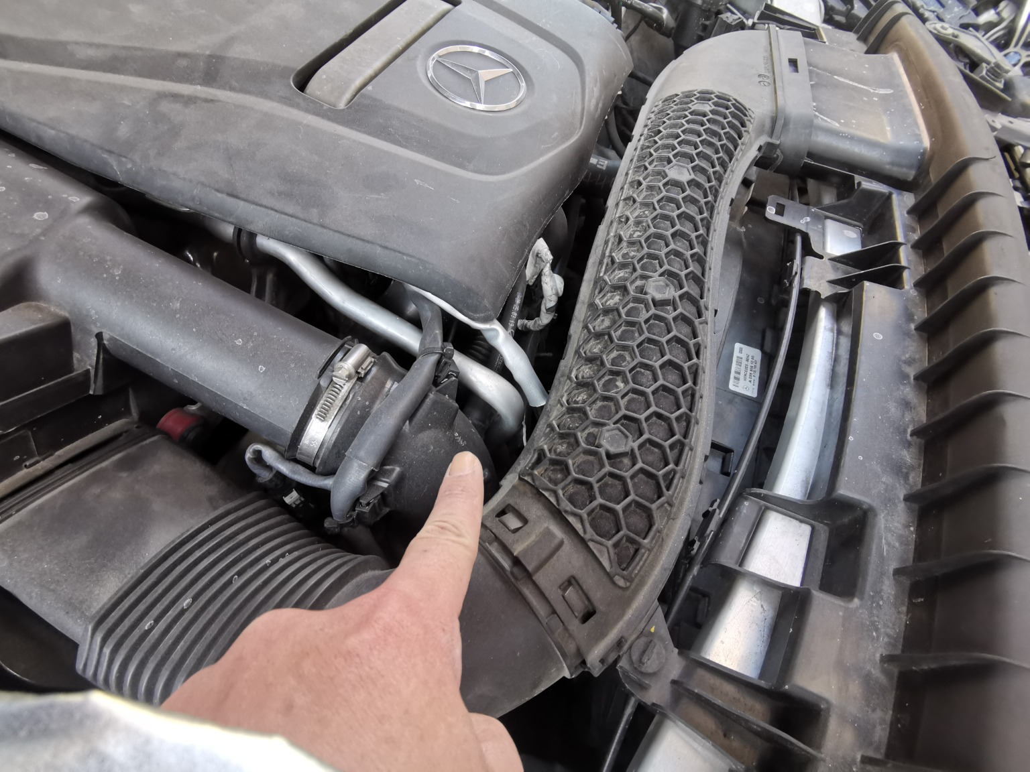
查勘照片（复勘）57 | 查勘照片（复勘）58
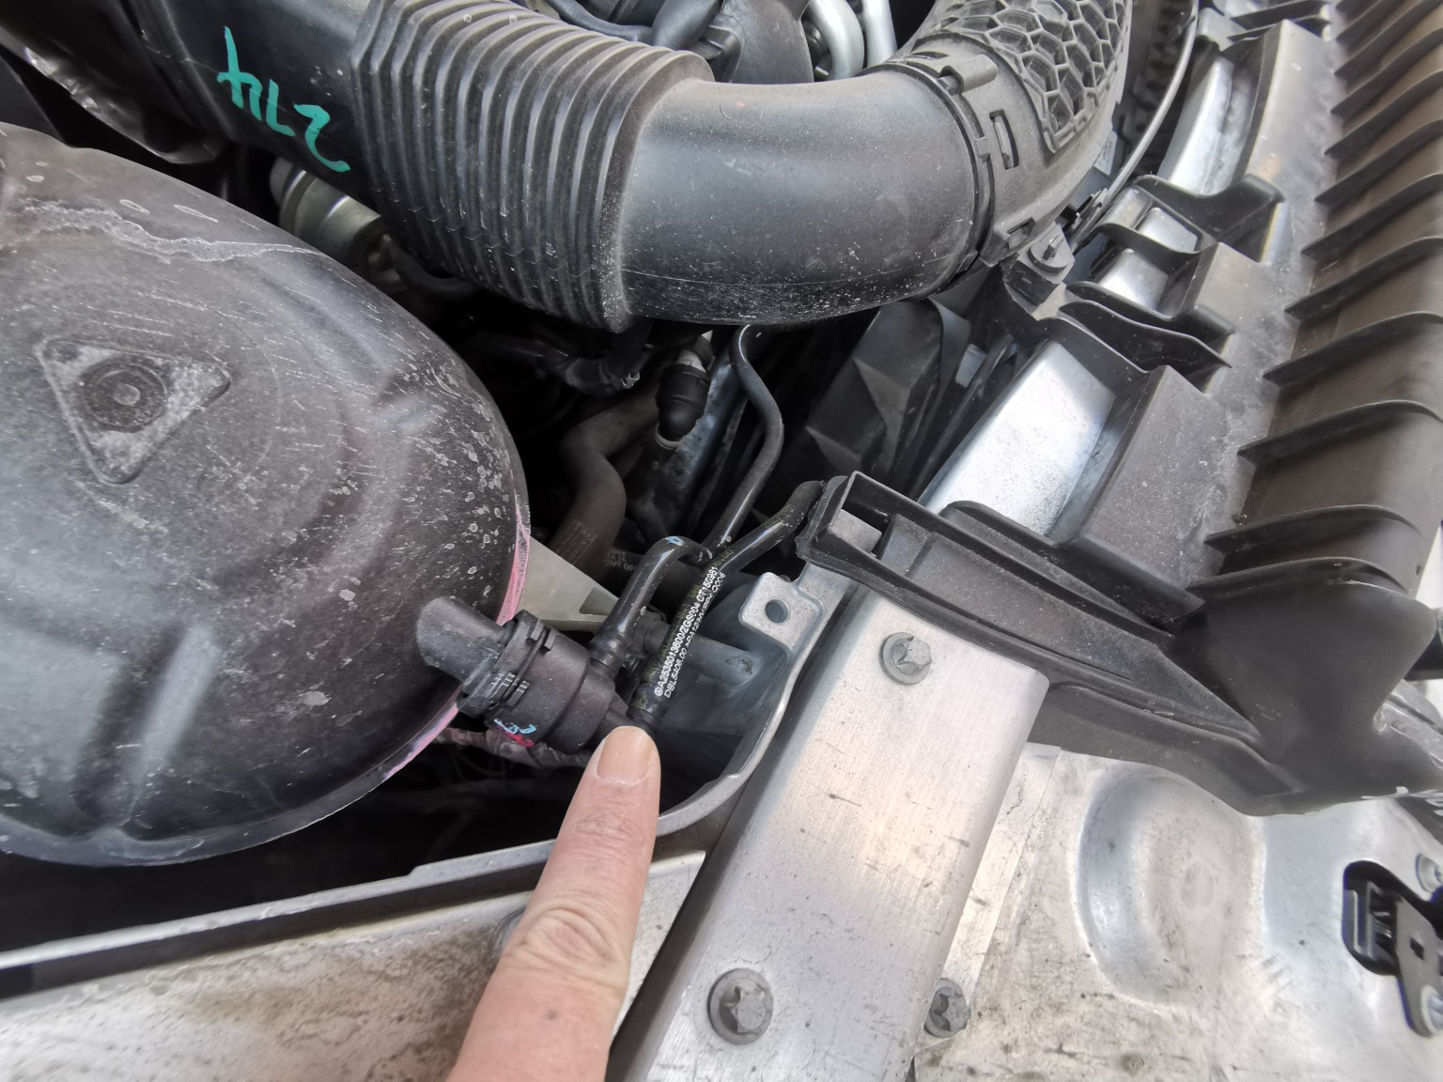
查勘照片（复勘）59 | 查勘照片（复勘）60
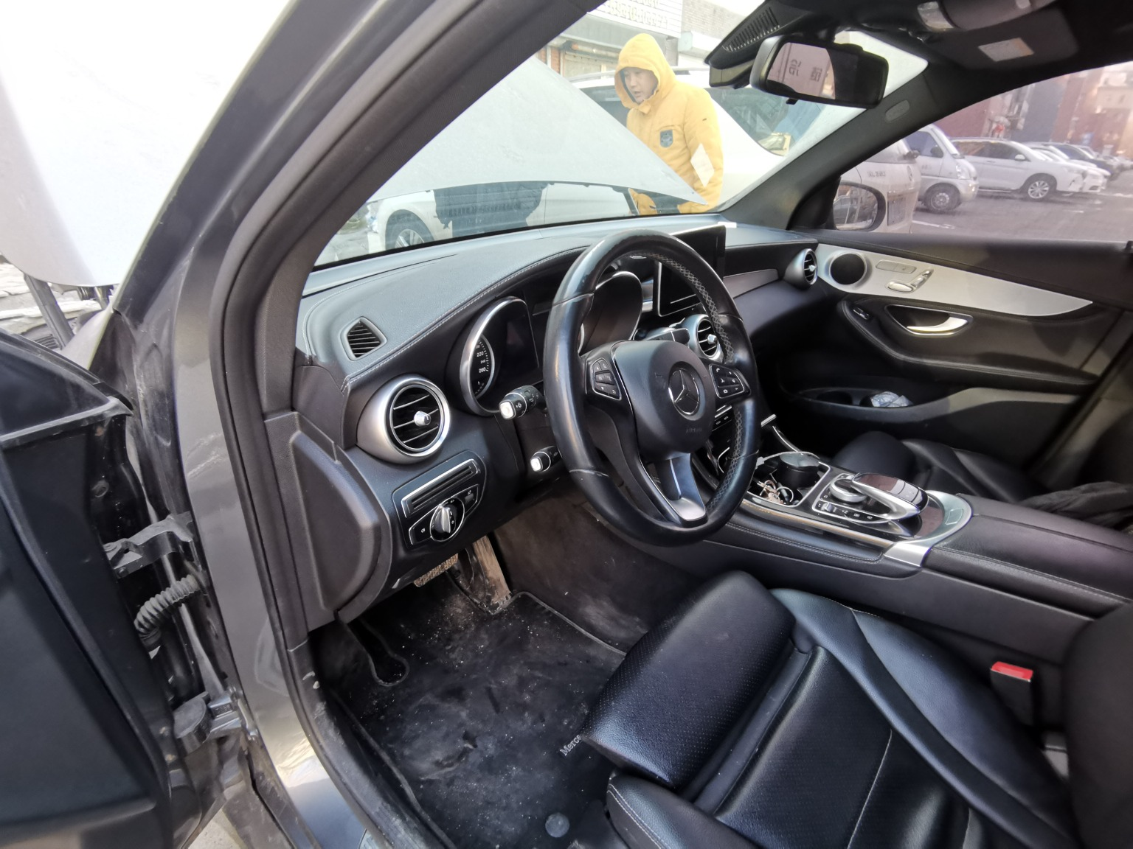 | 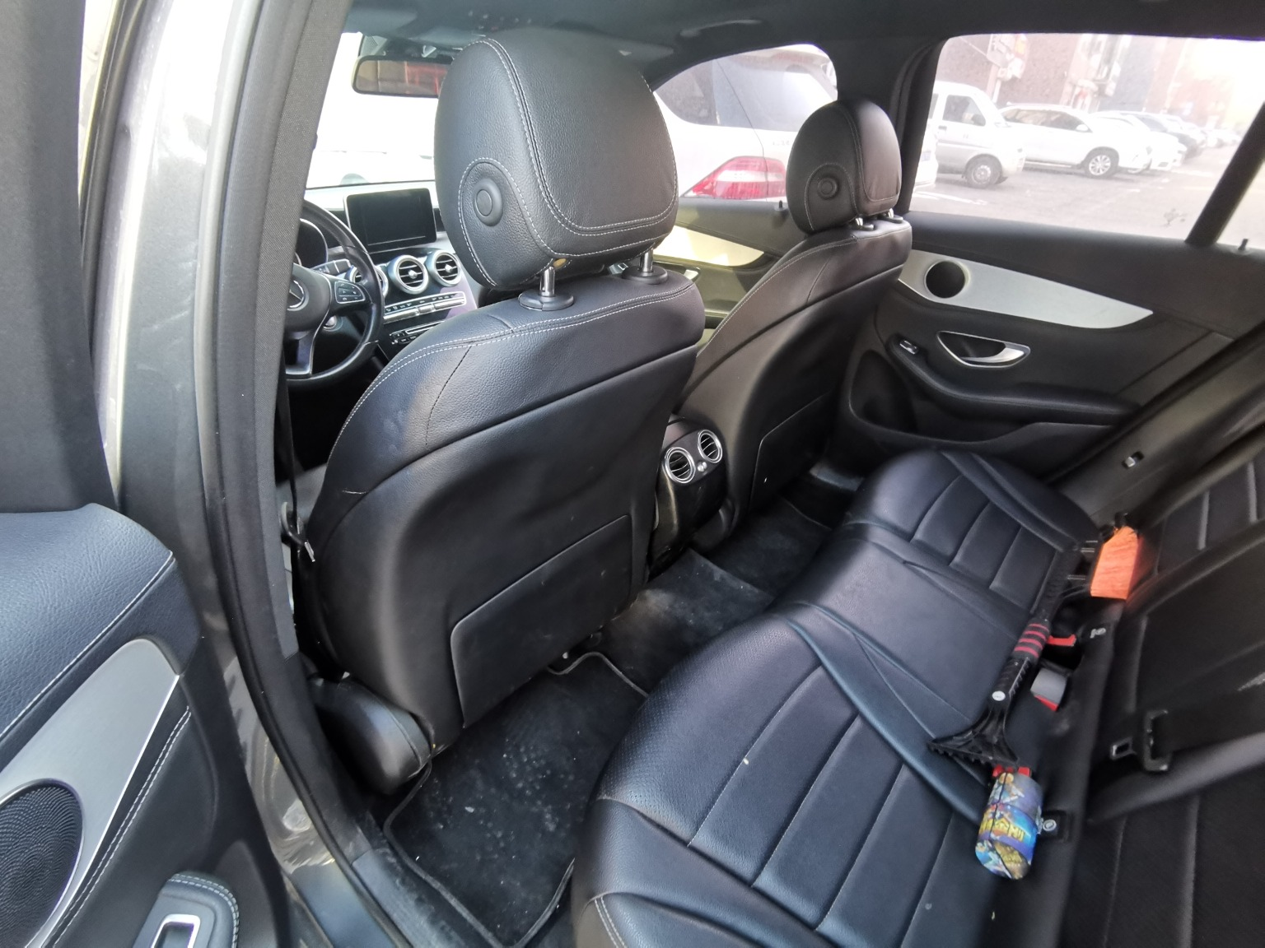
查勘照片（复勘）61 | 查勘照片（复勘）62
 | 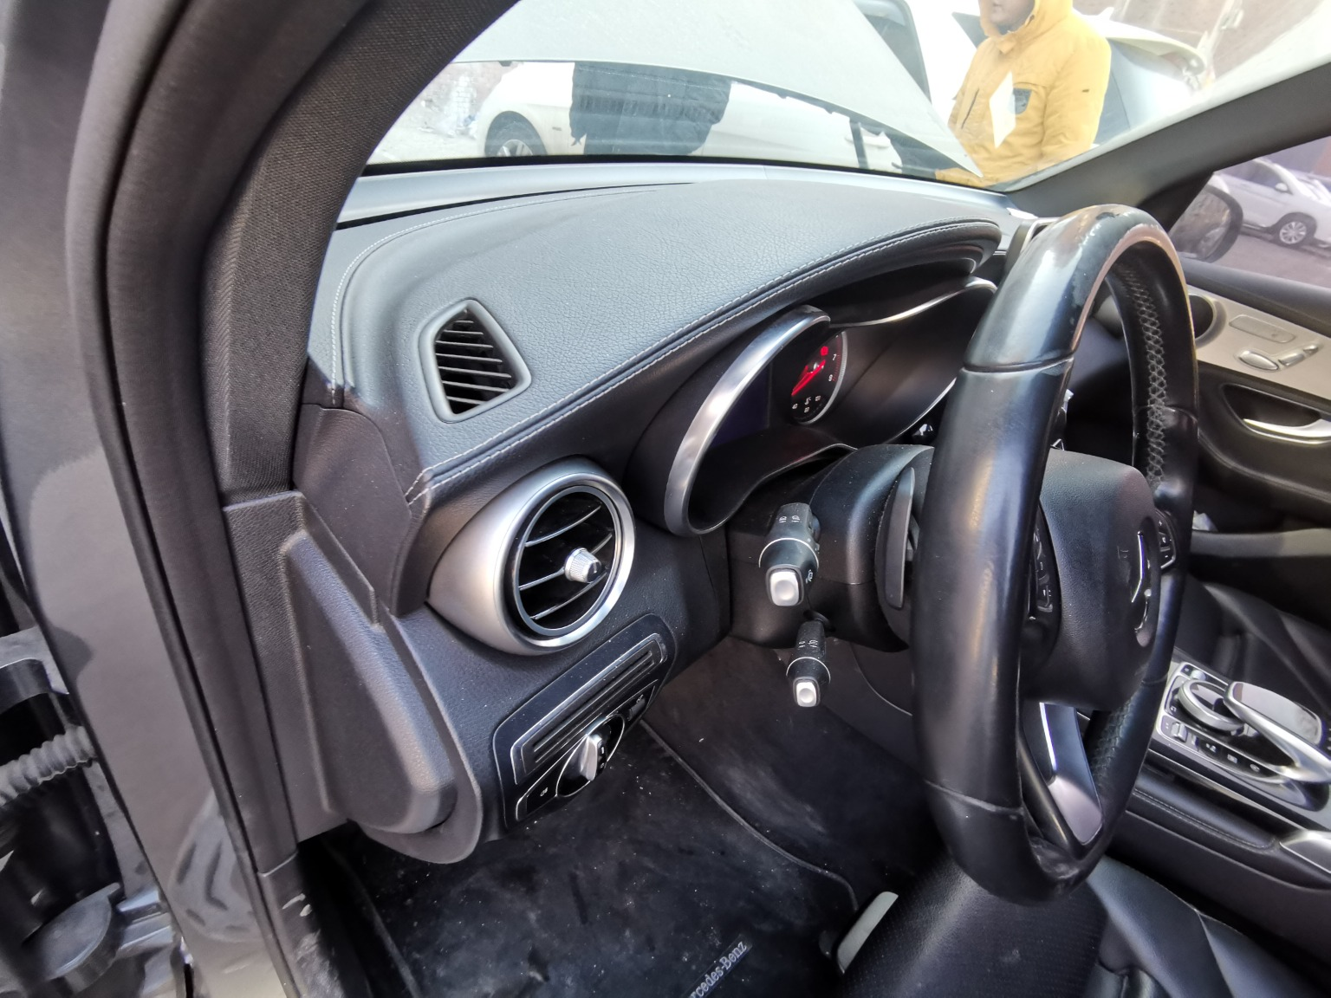
查勘照片（复勘）63 | 查勘照片（复勘）64

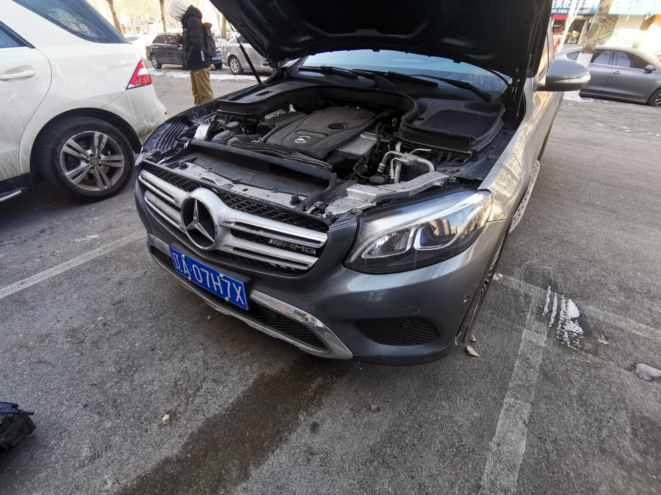
查勘照片（复勘）65 | 查勘照片（复勘）66
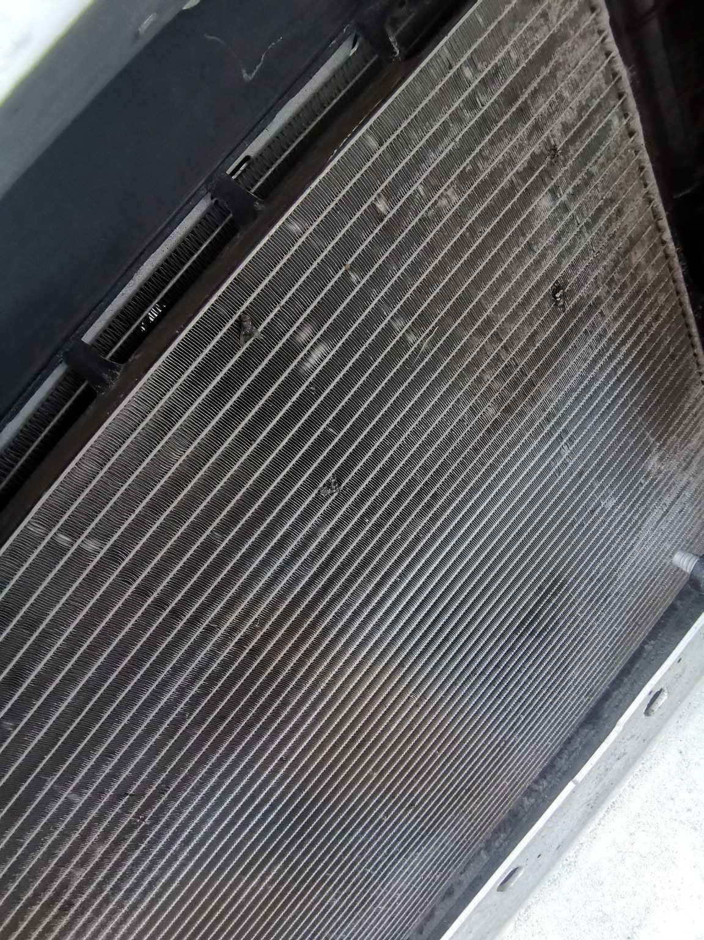 | 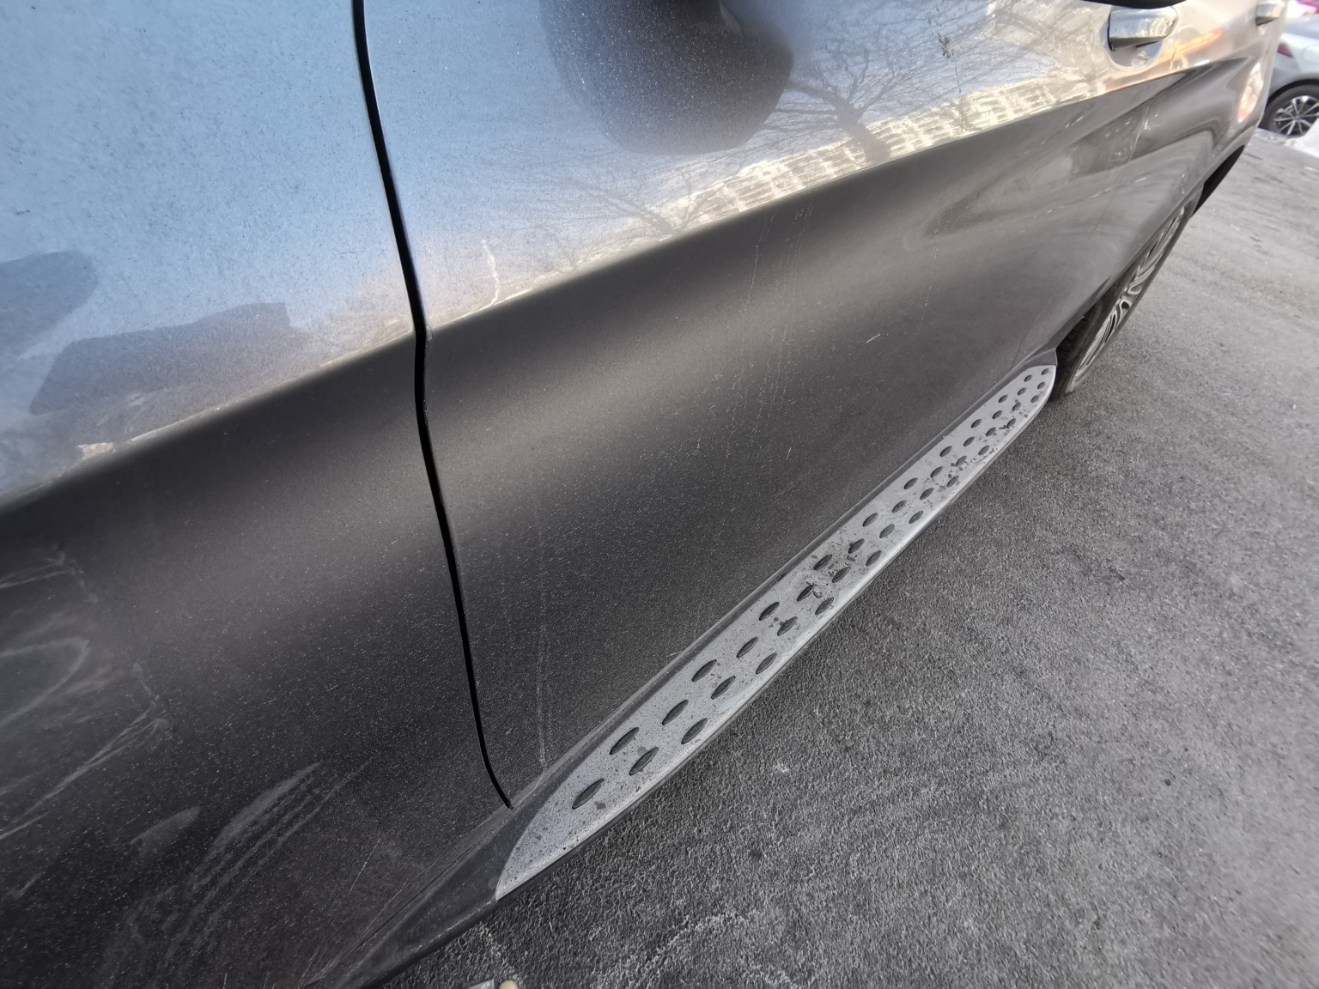
查勘照片（复勘）67 | 查勘照片（复勘）68
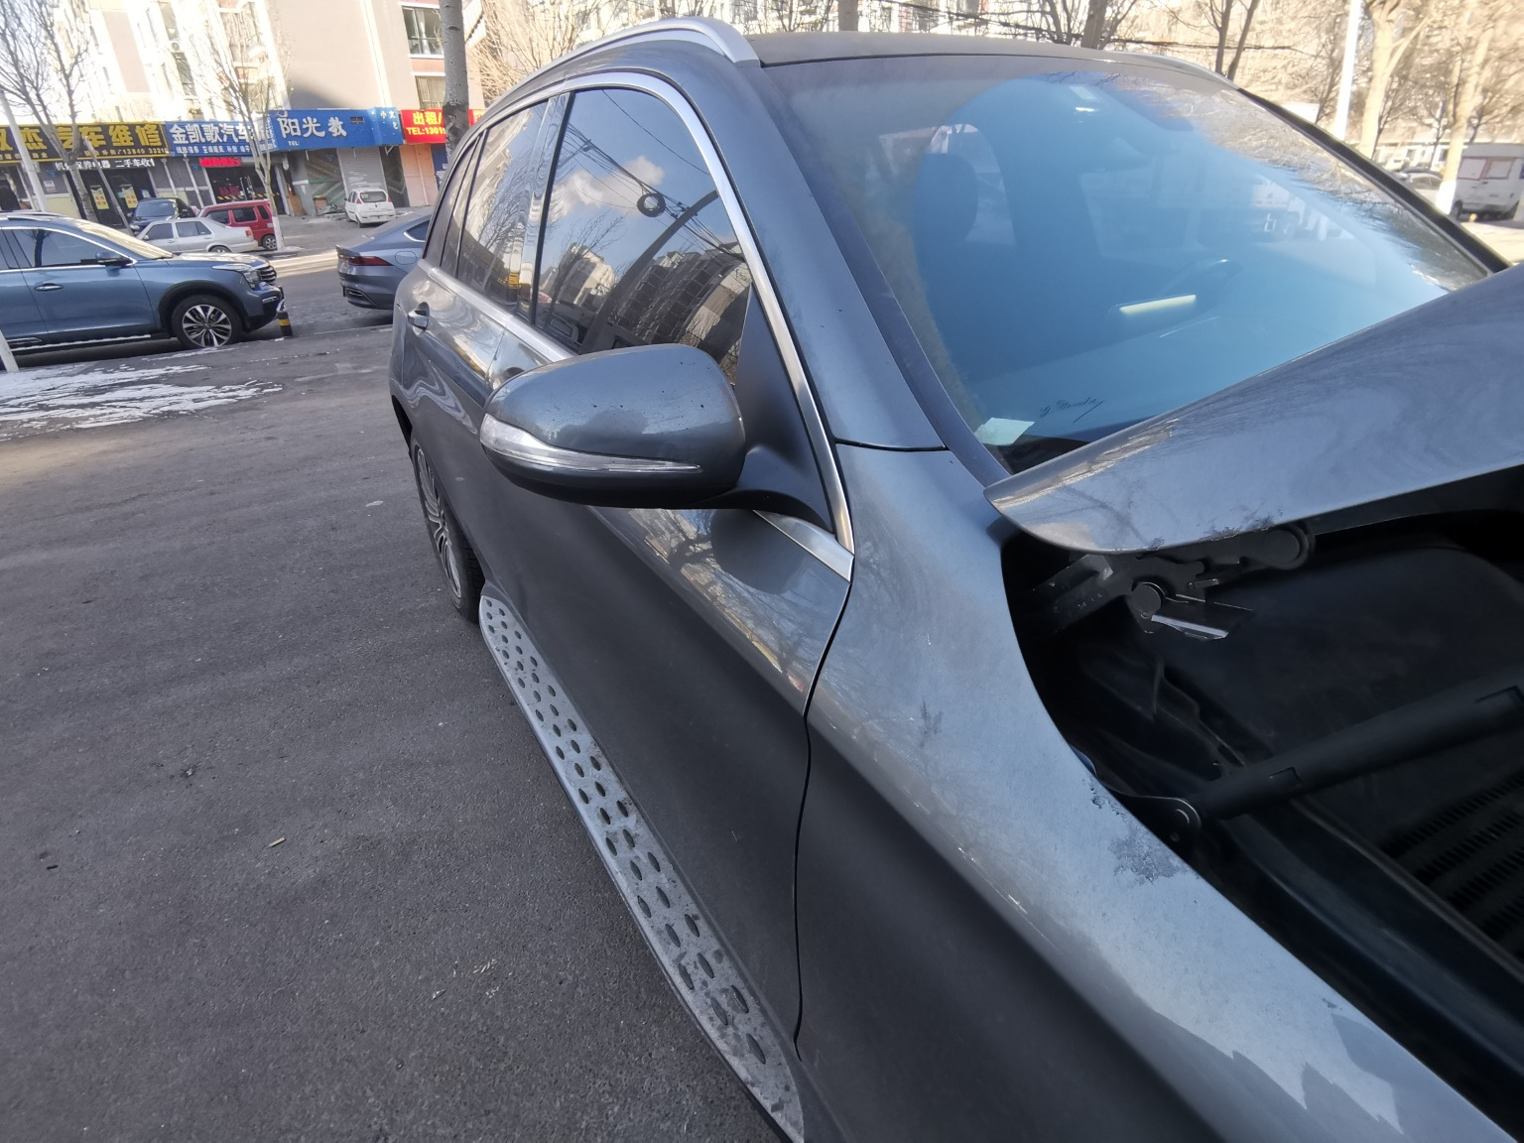 | 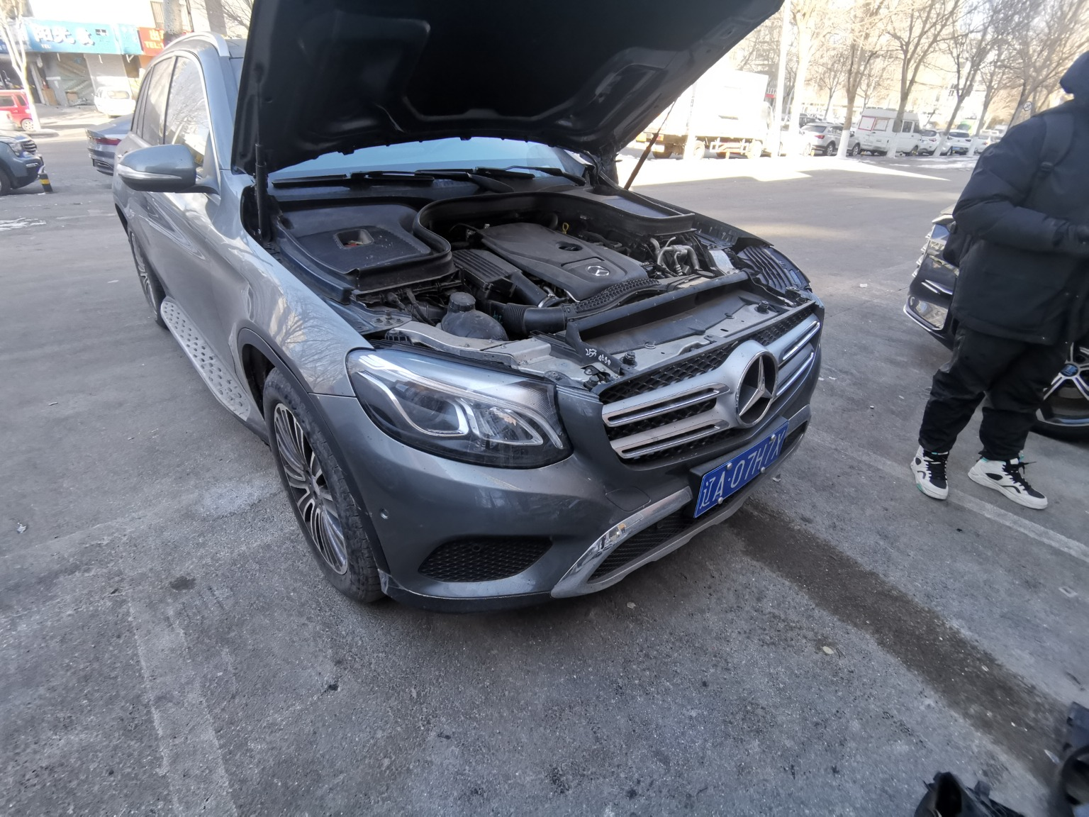
查勘照片（复勘）69 | 查勘照片（复勘）70
 | 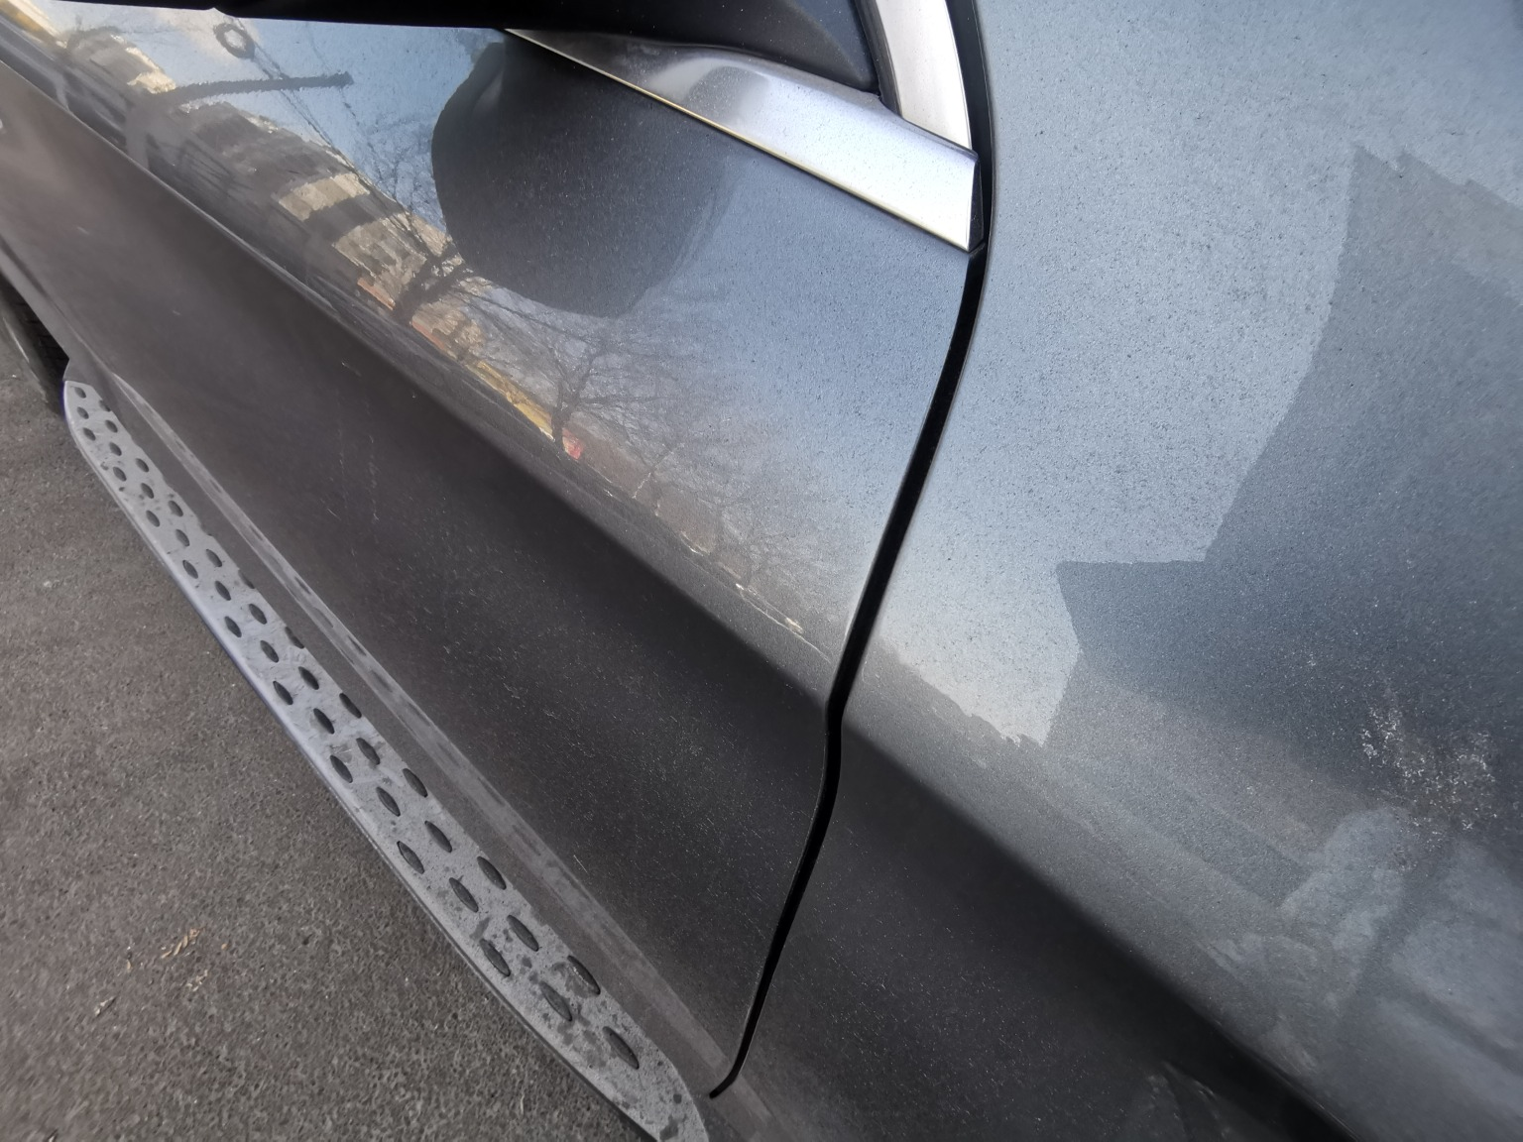
查勘照片（复勘）71 | 查勘照片（复勘）72

查勘照片（残值）
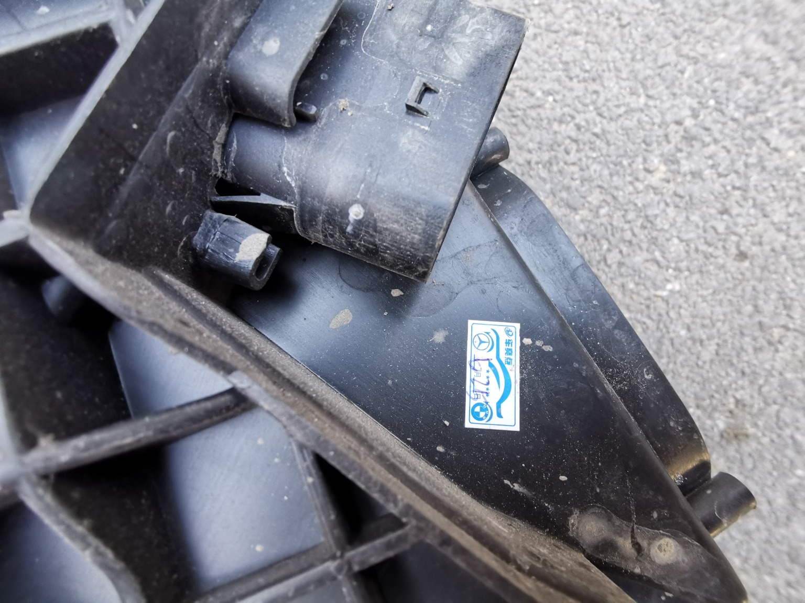
查勘照片（残值）1 | 查勘照片（残值）2
查勘照片（残值）3 | 查勘照片（残值）4
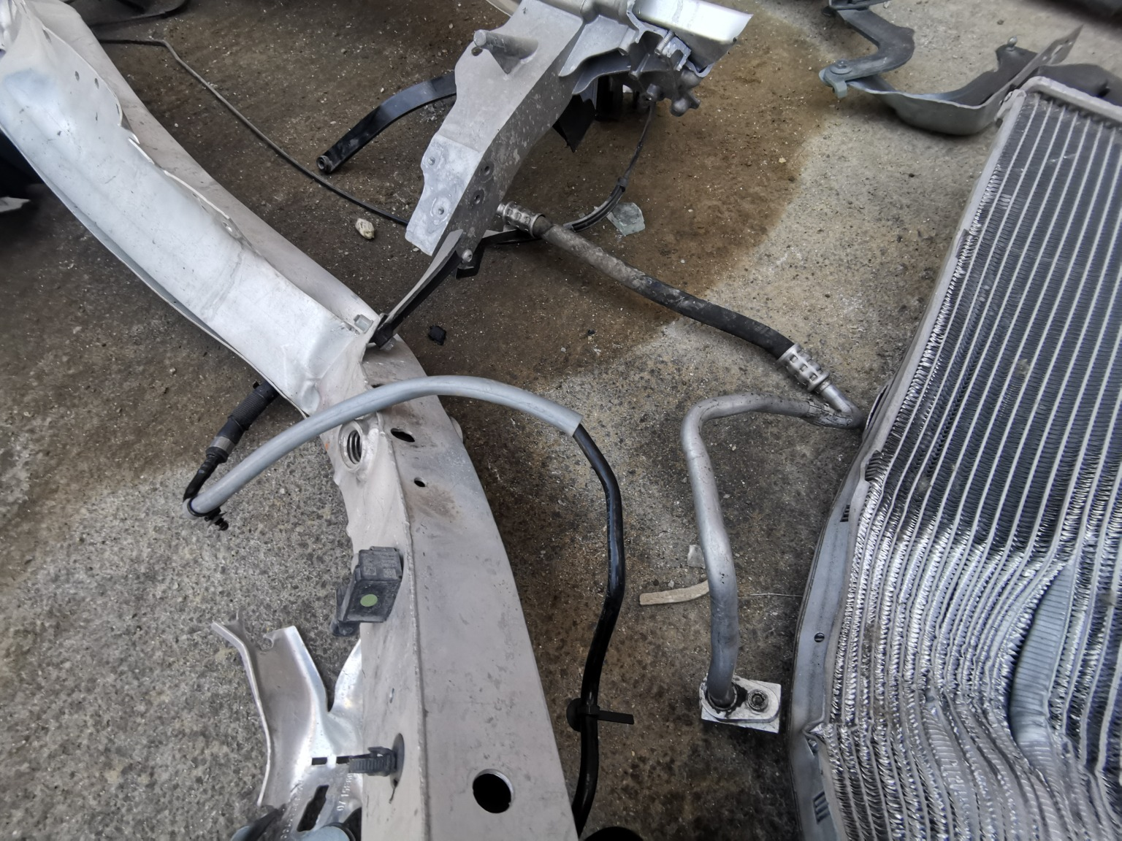
查勘照片（残值）5 | 查勘照片（残值）6
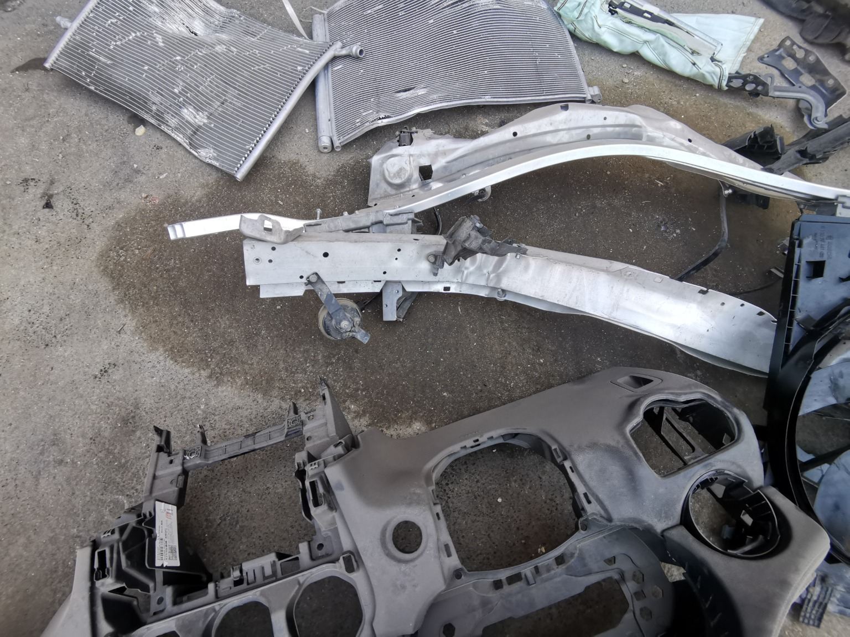
查勘照片（残值）7 | 查勘照片（残值）8

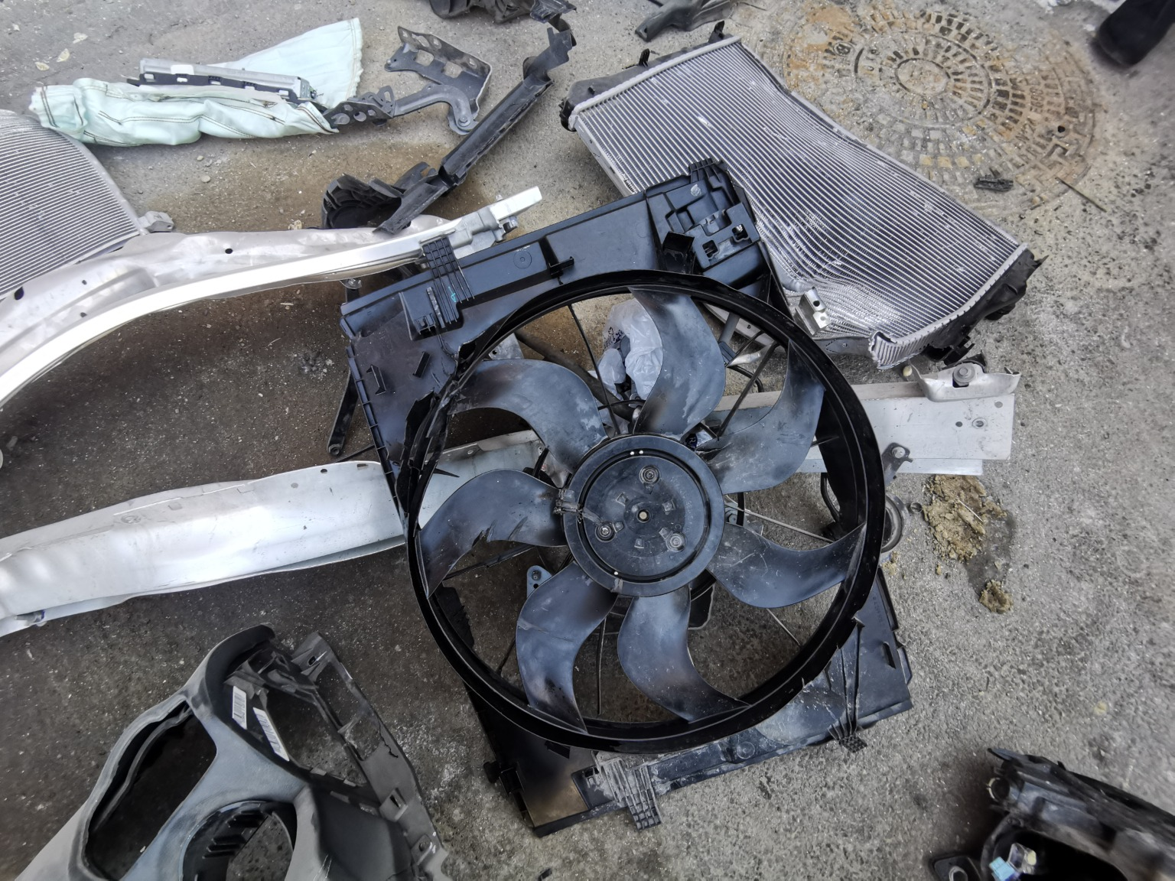 | 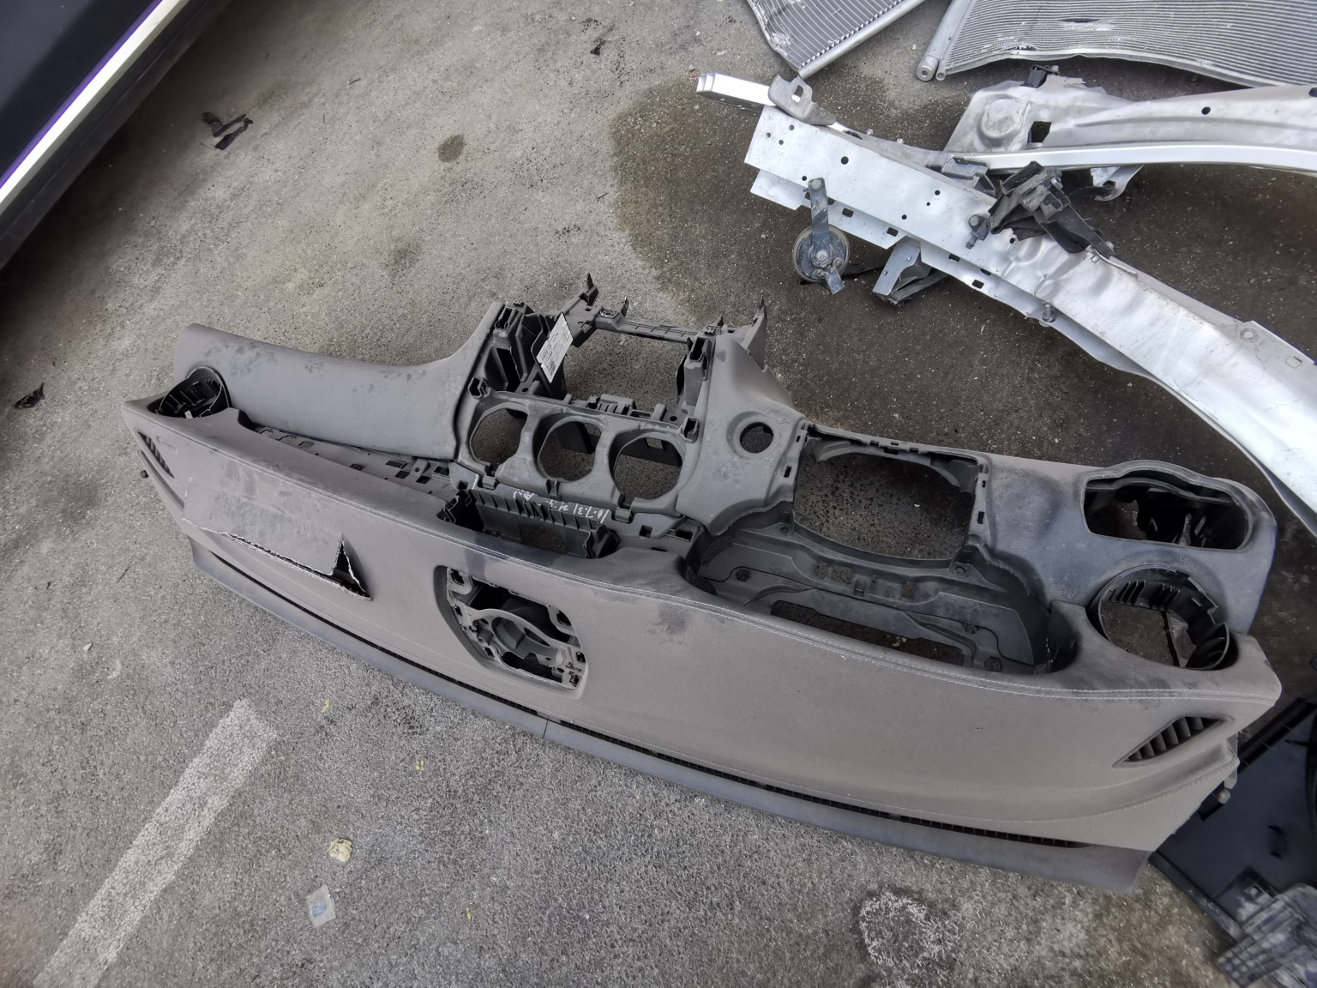
查勘照片（残值）9 | 查勘照片（残值）10
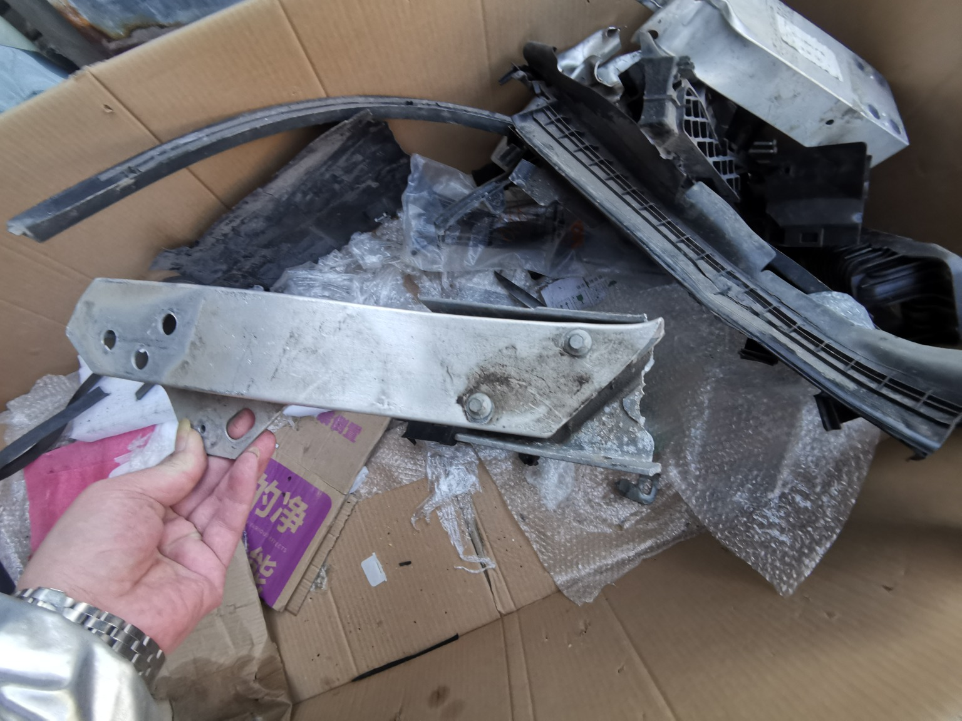 | 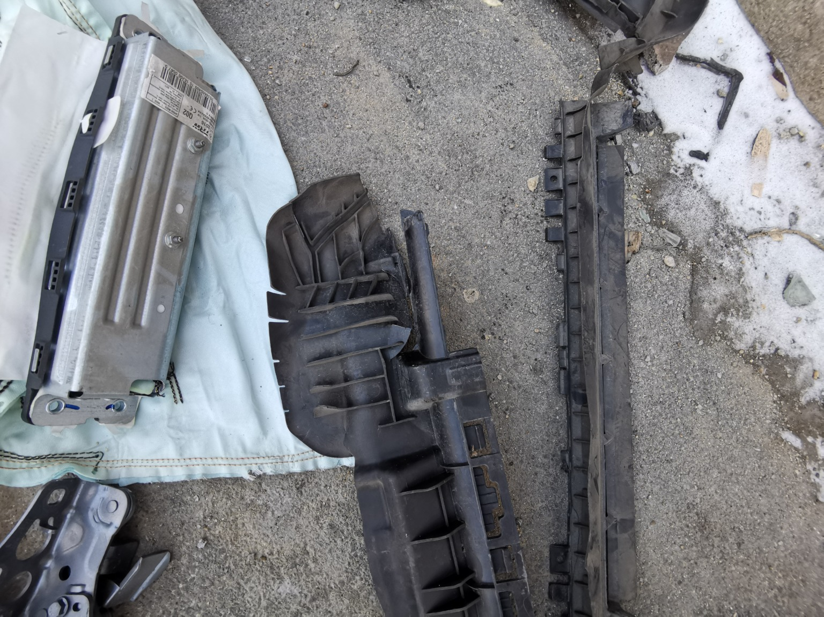
查勘照片（残值）11 | 查勘照片（残值）12
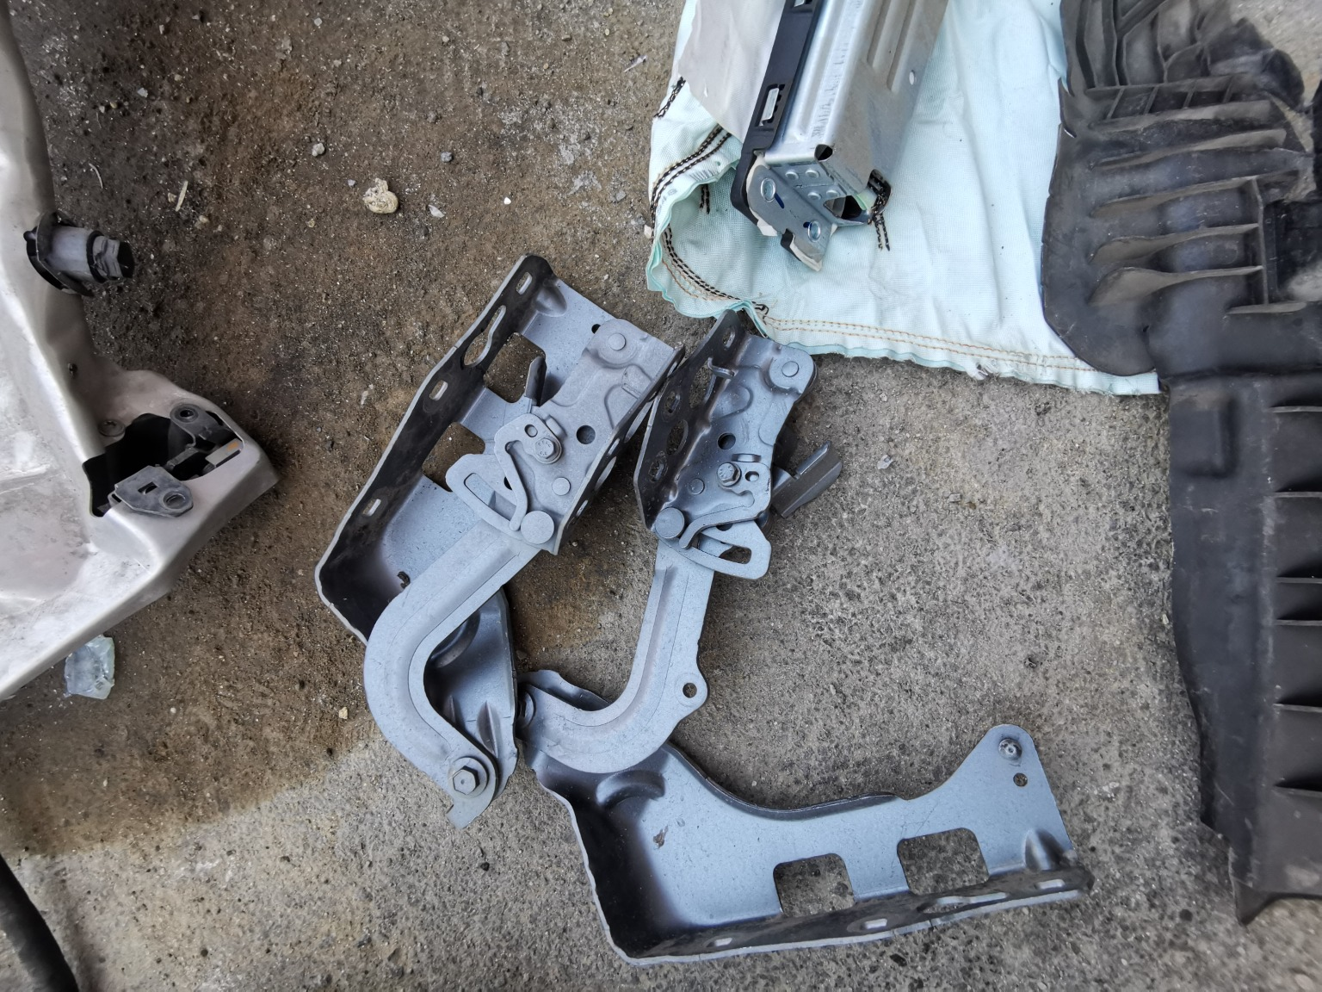 | 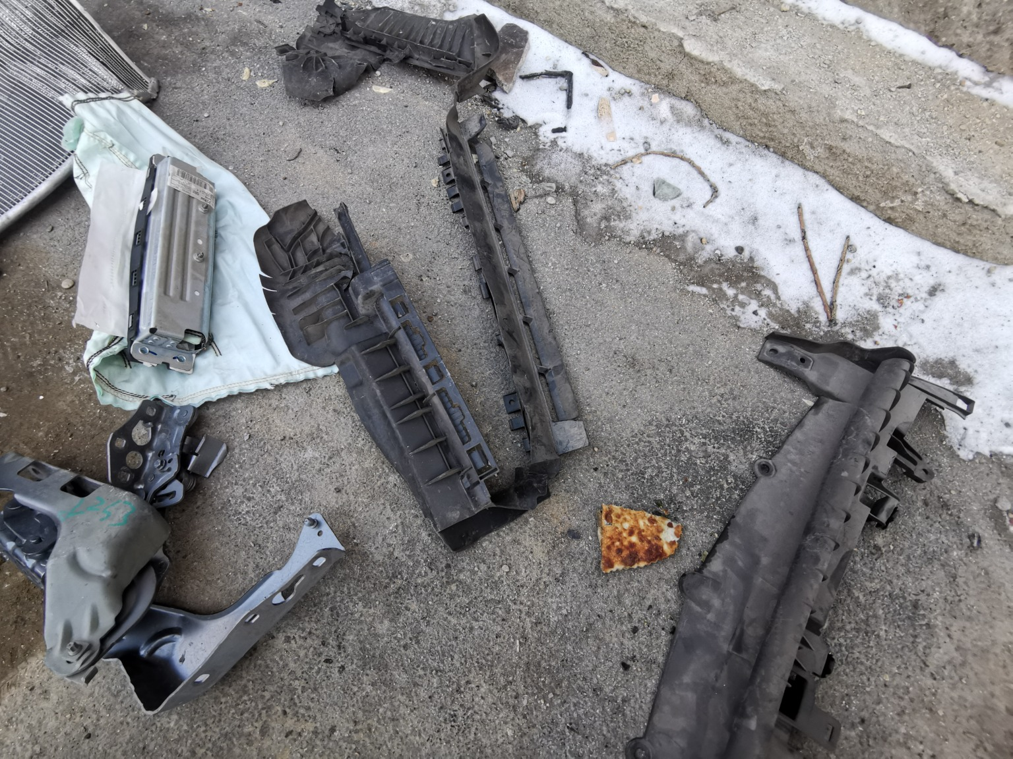
查勘照片（残值）13 | 查勘照片（残值）14
 | 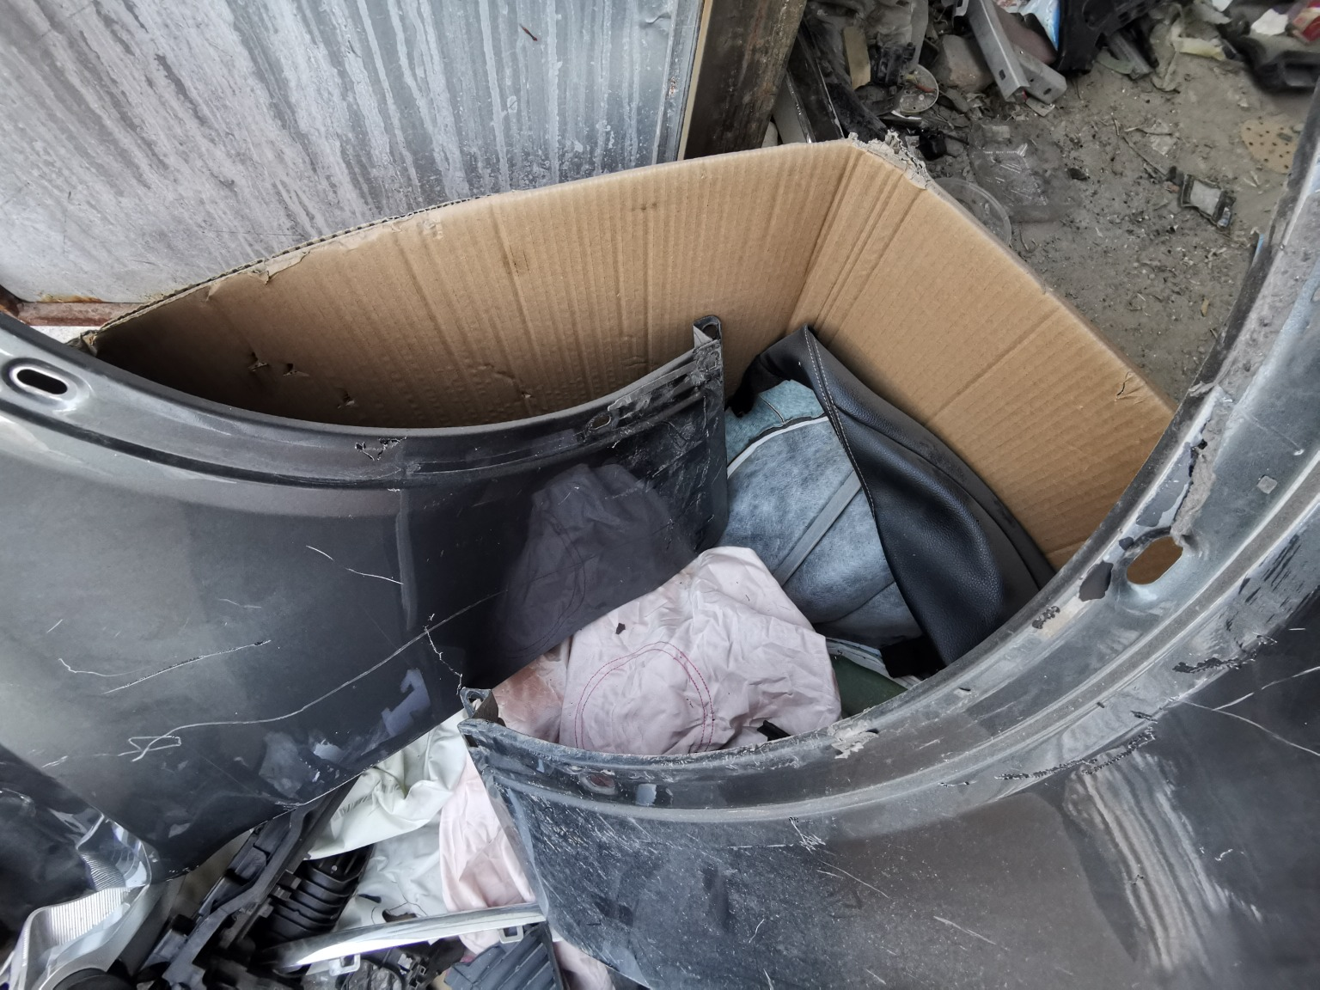
查勘照片（残值）15 | 查勘照片（残值）16

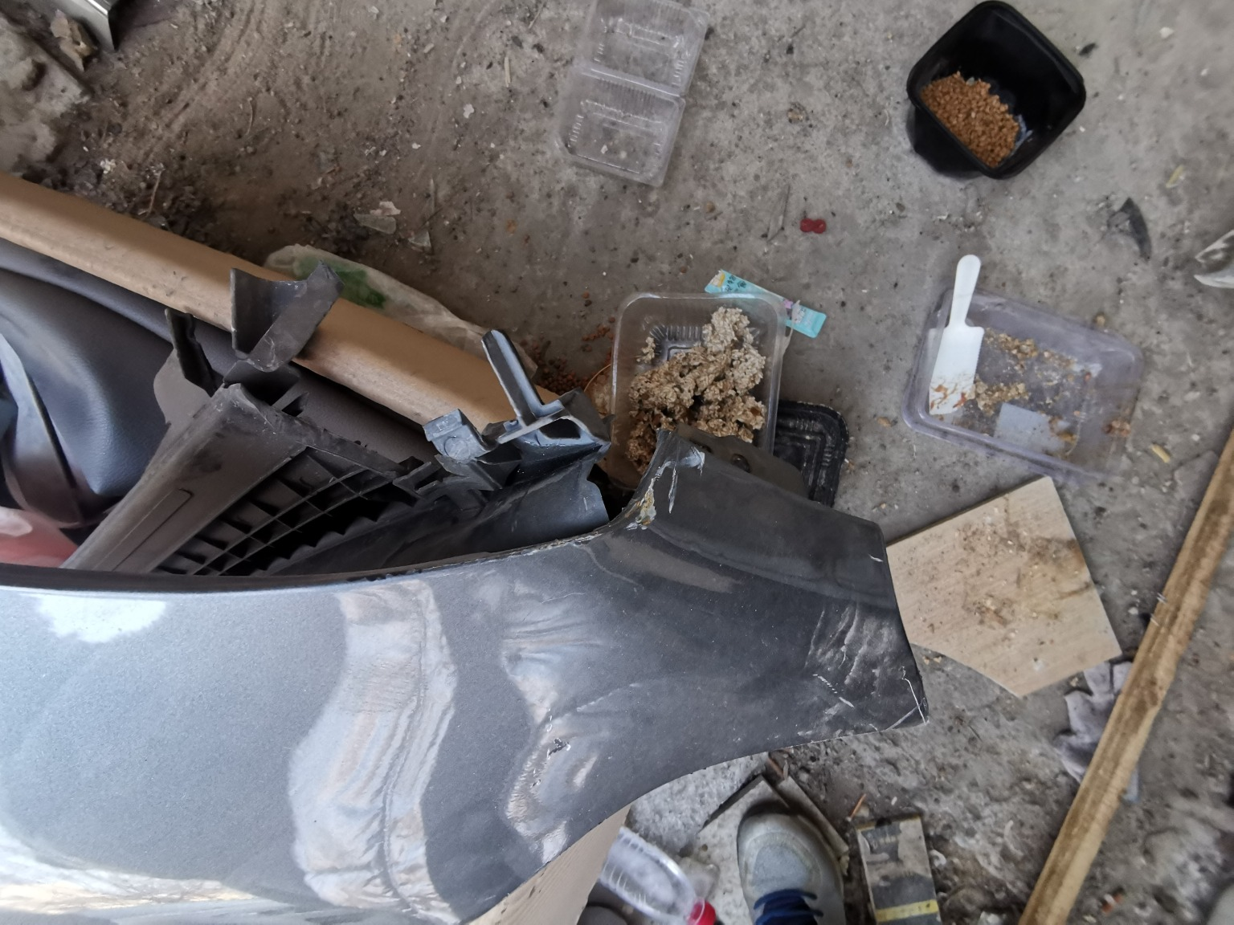
查勘照片（残值）17 | 查勘照片（残值）18
查勘照片（残值）19 | 查勘照片（残值）20
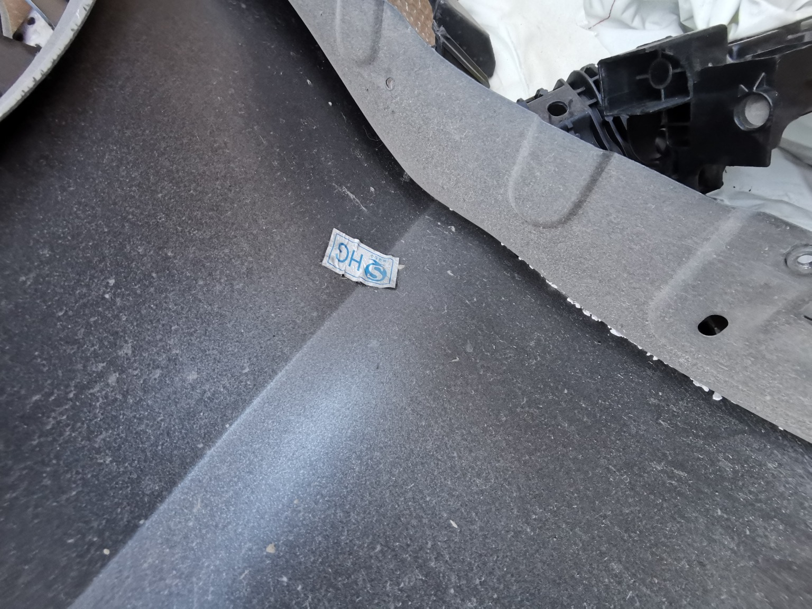 | 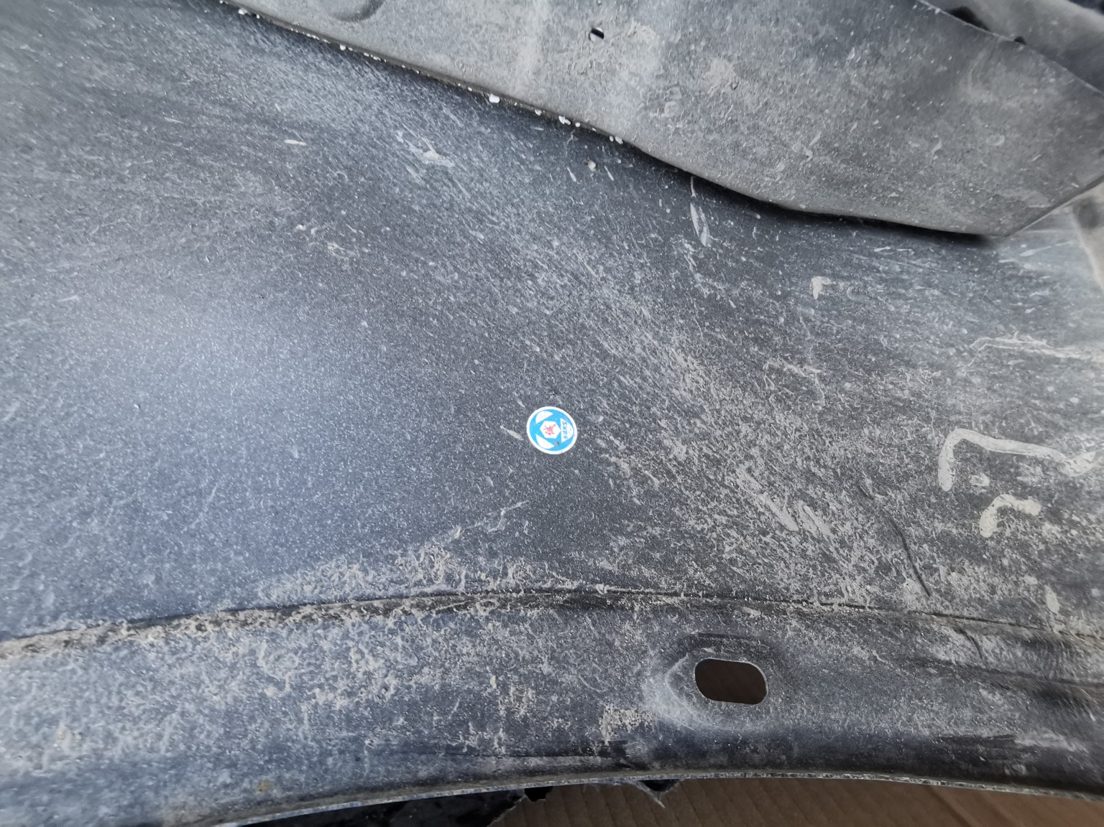
查勘照片（残值）21 | 查勘照片（残值）22
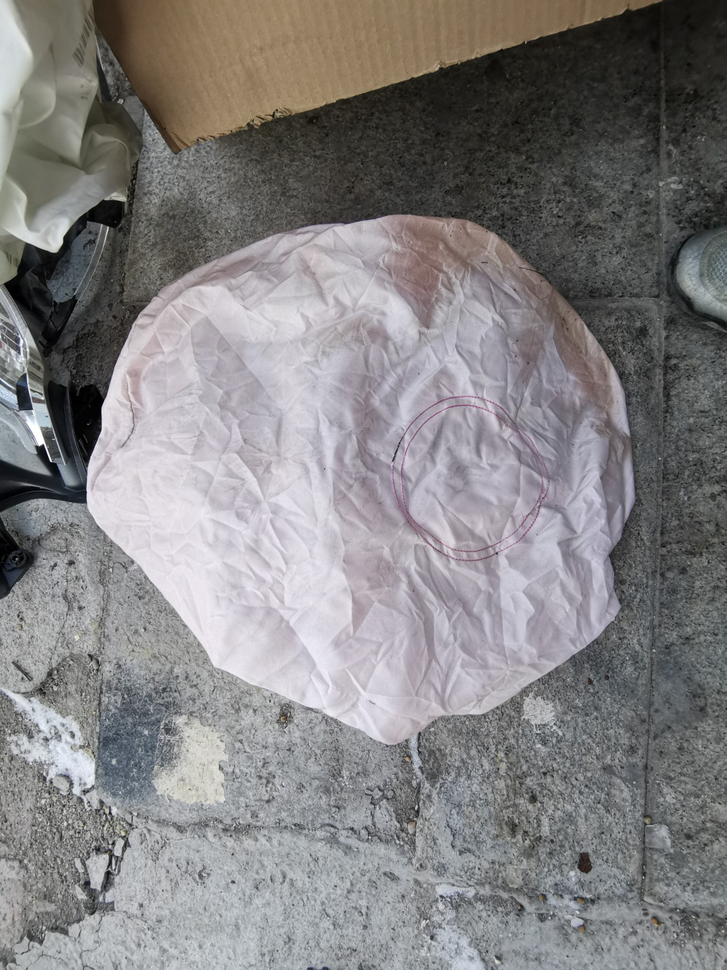 | 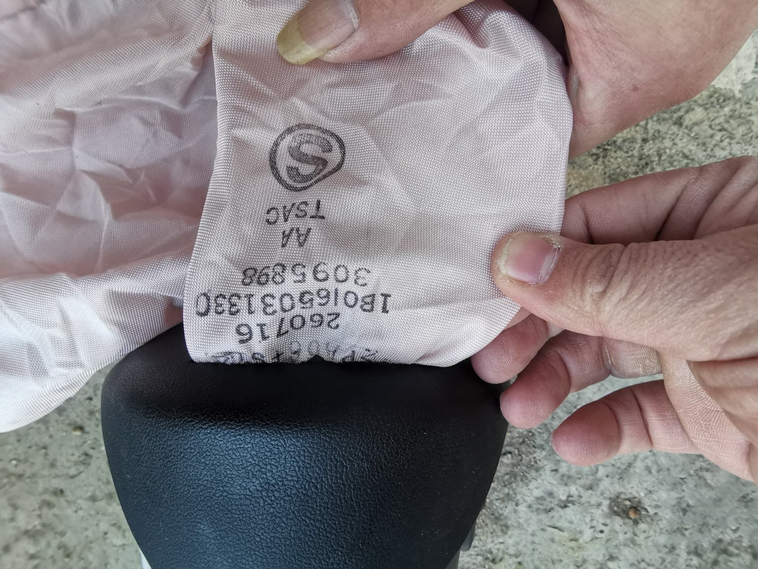
查勘照片（残值）23 | 查勘照片（残值）24

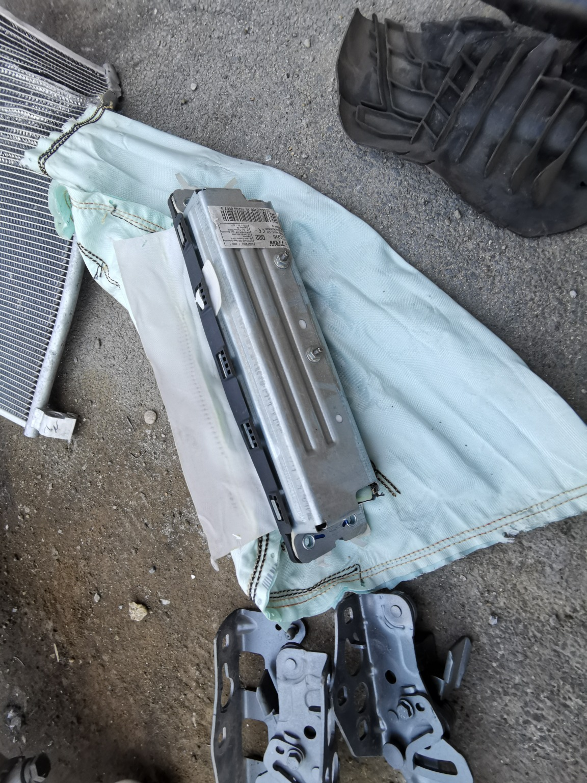
查勘照片（残值）25 | 查勘照片（残值）26
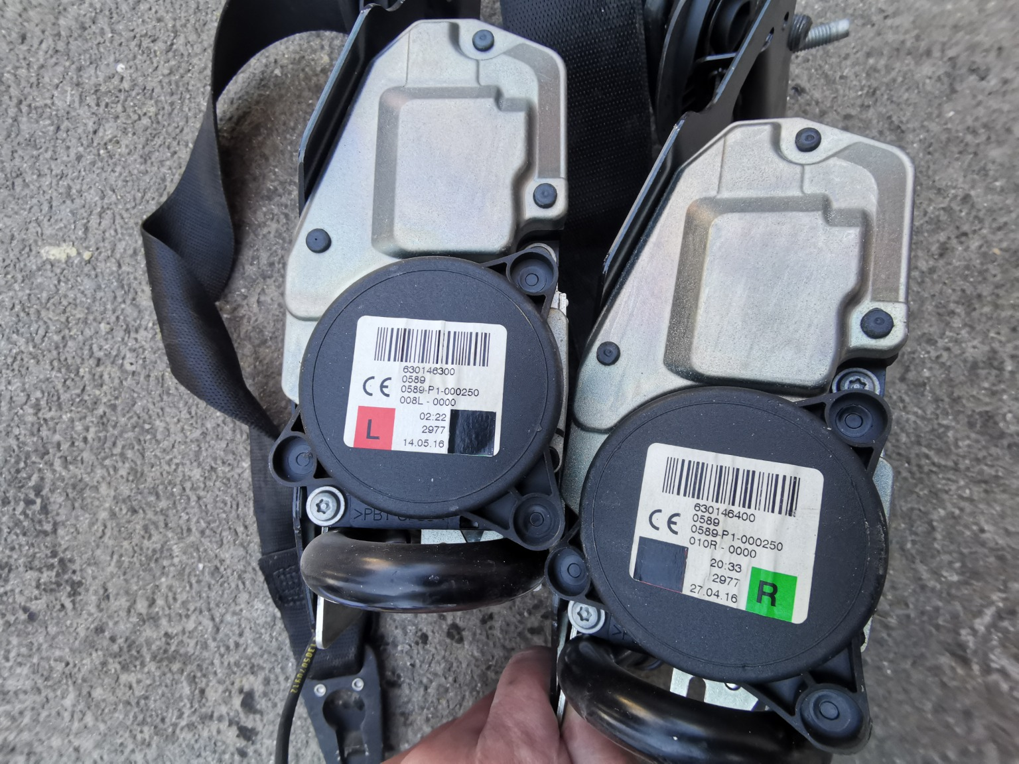 | 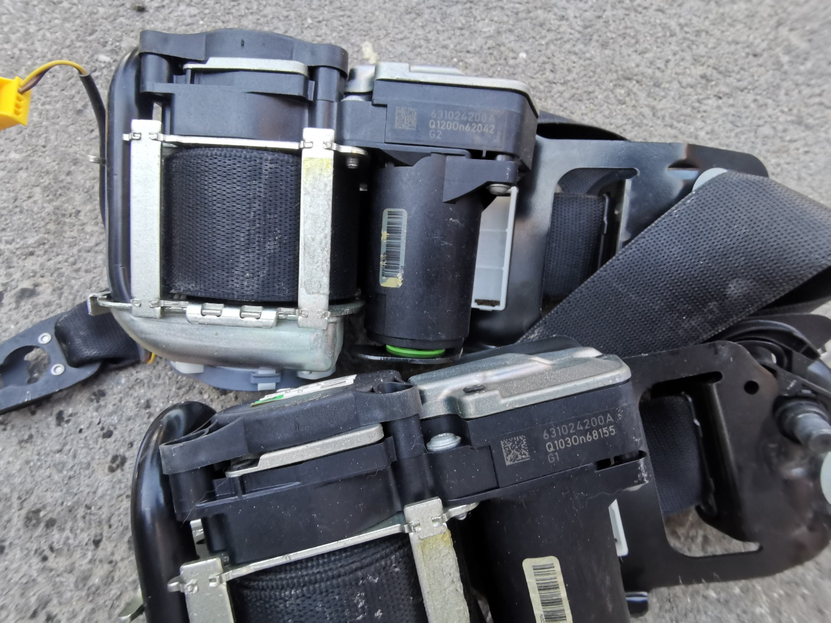
查勘照片（残值）27 | 查勘照片（残值）28
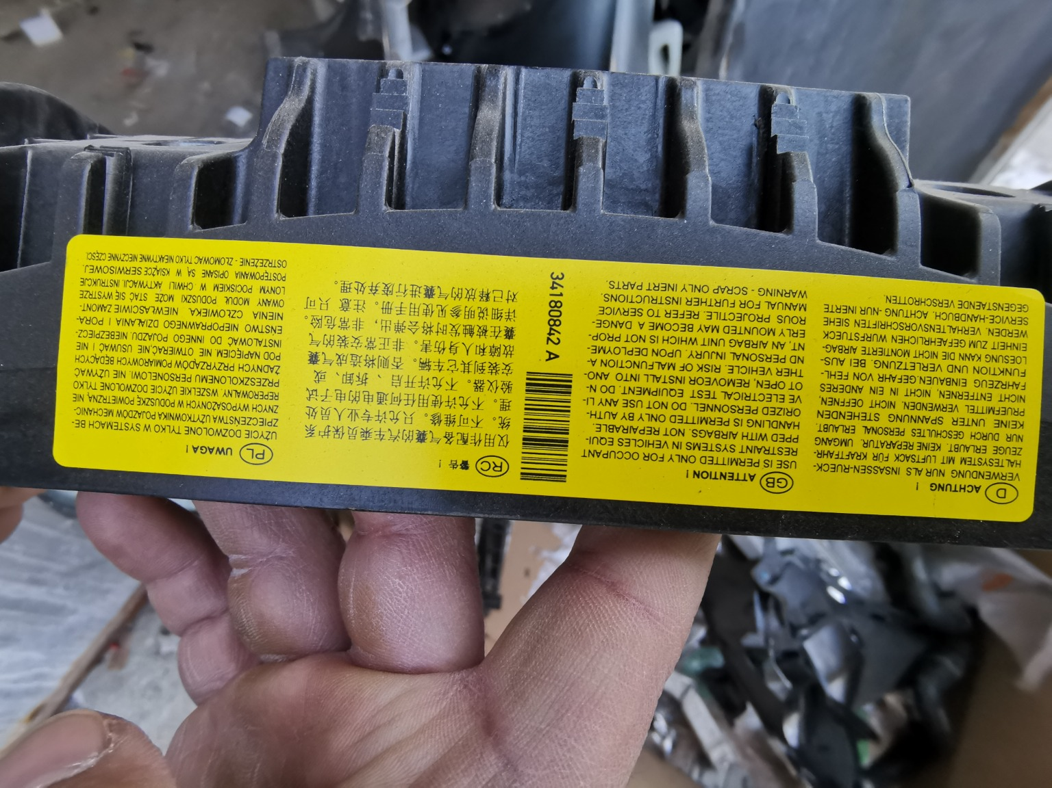 | 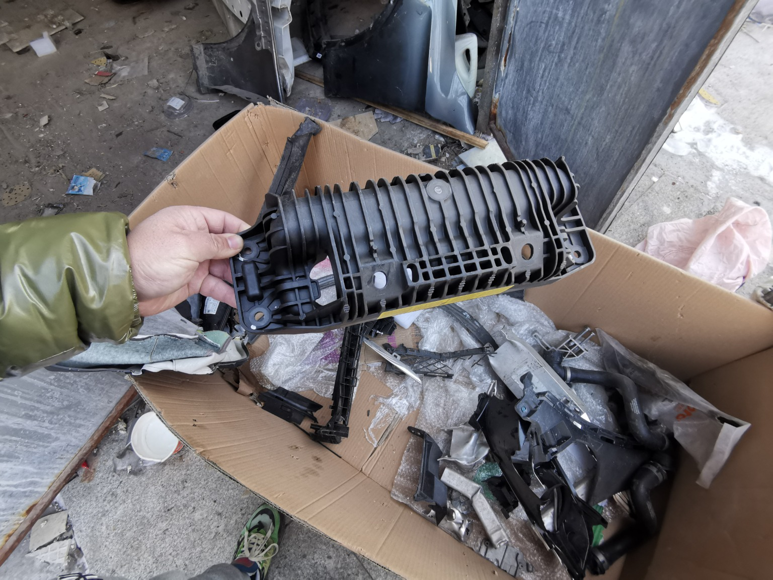
查勘照片（残值）29 | 查勘照片（残值）30
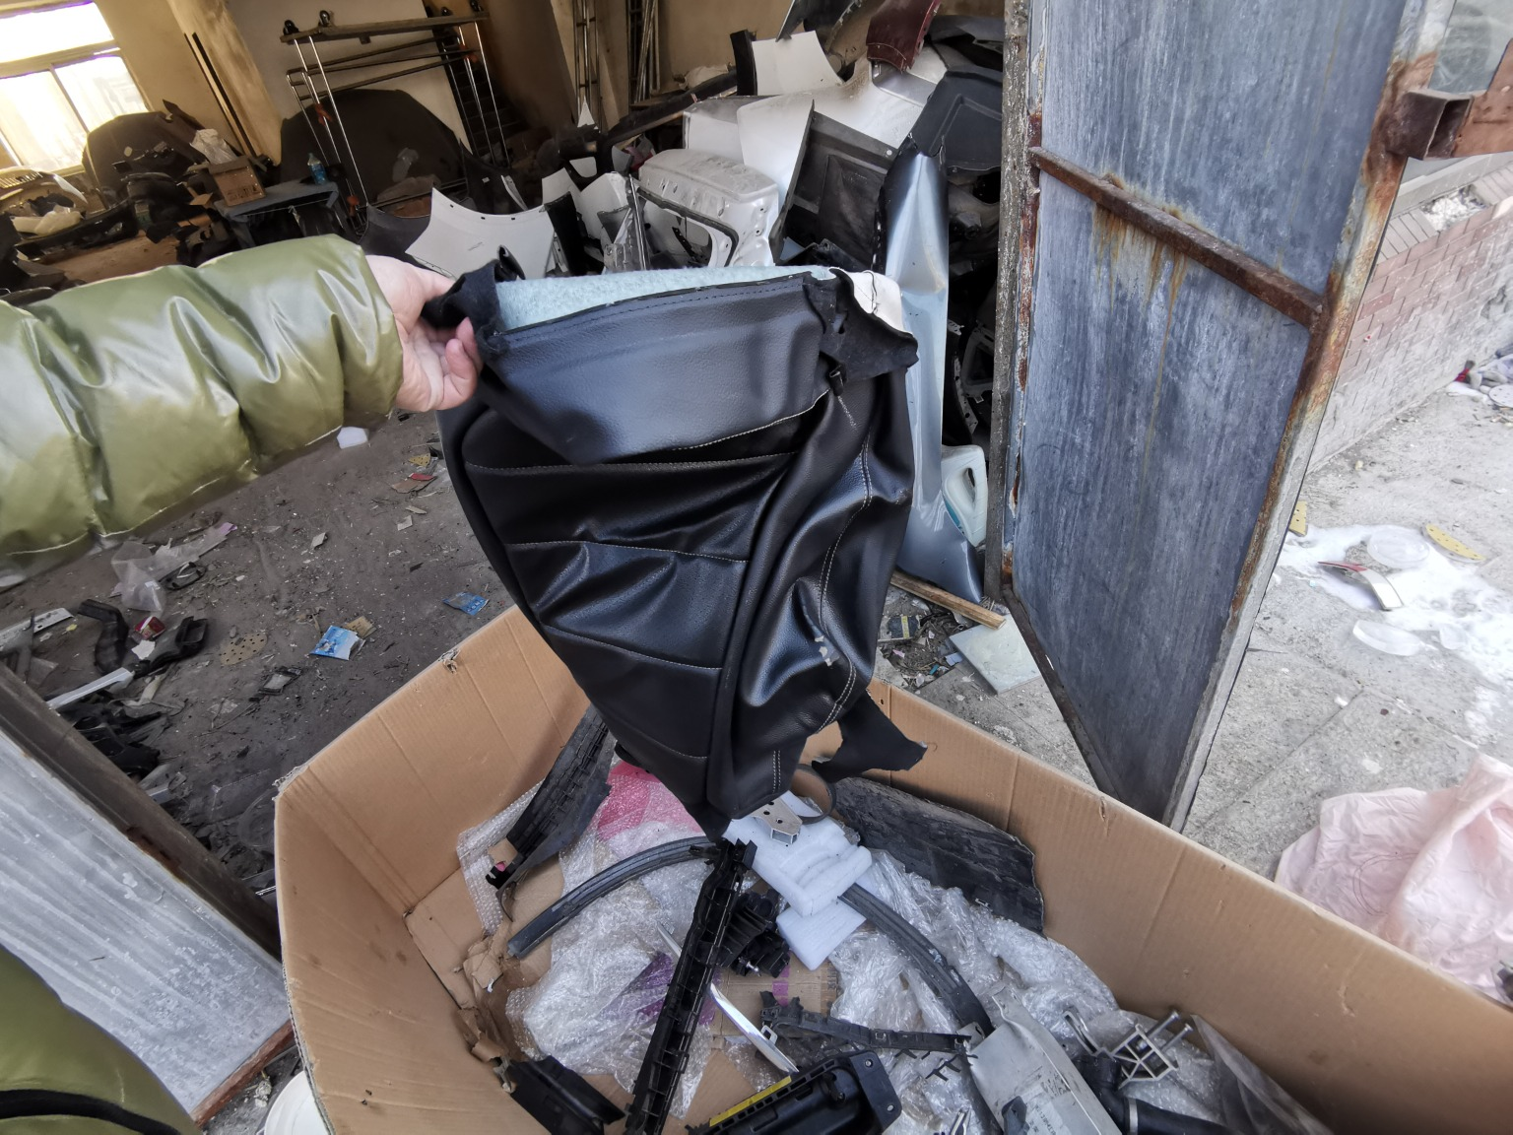 | 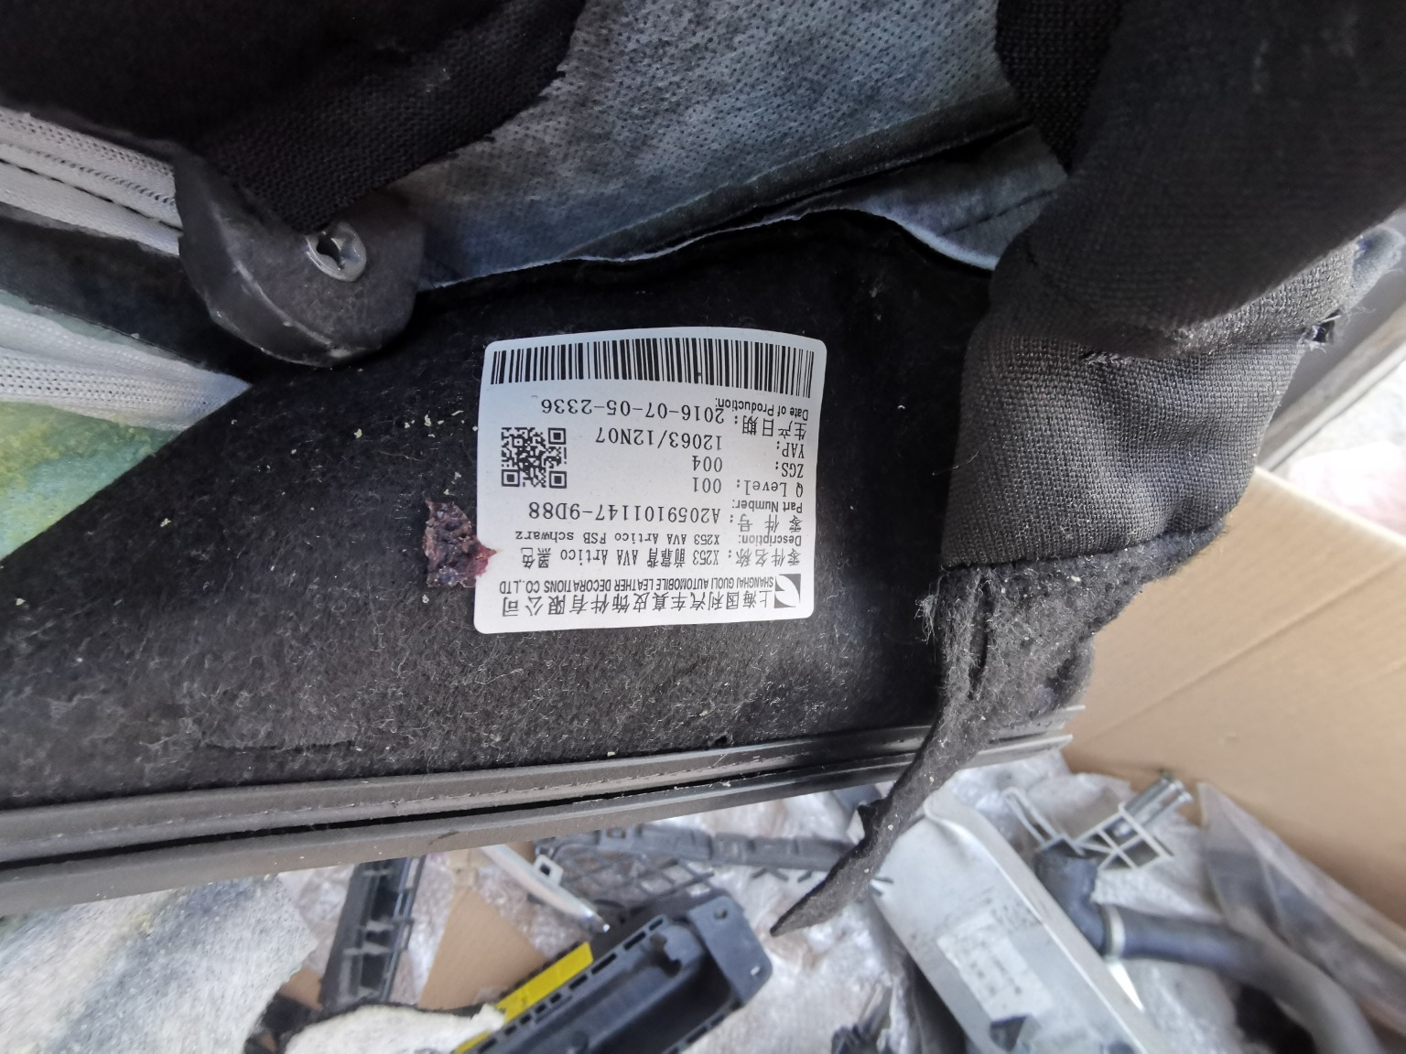
查勘照片（残值）31 | 查勘照片（残值）32

 | 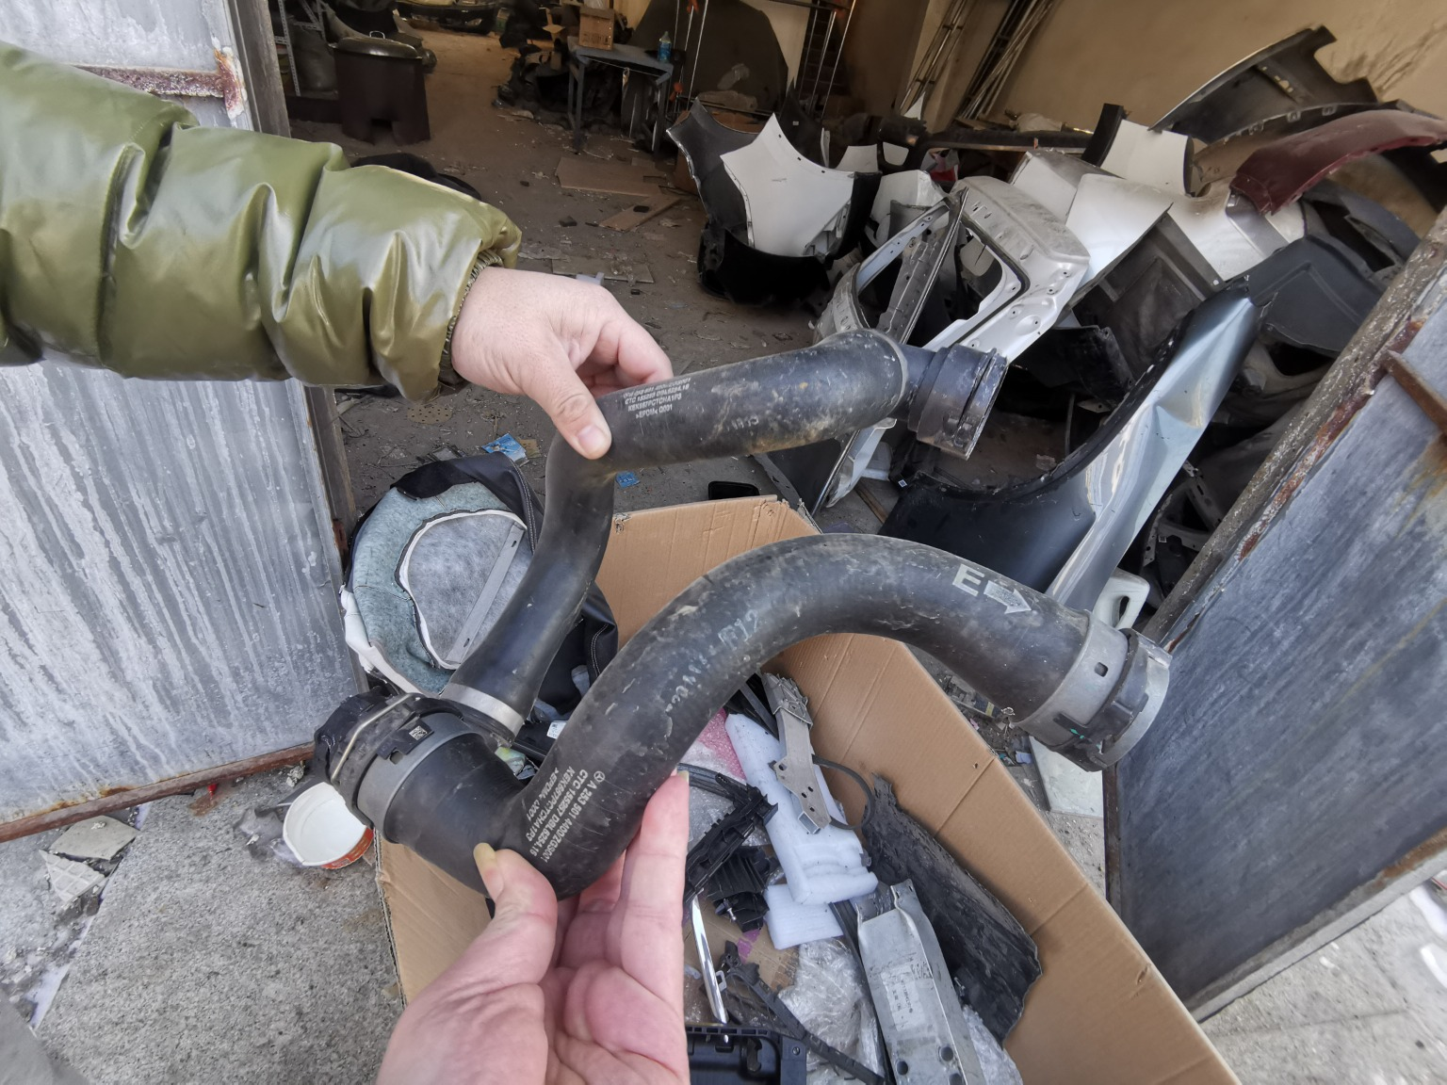
查勘照片（残值）33 | 查勘照片（残值）34
查勘照片（残值）35 | 查勘照片（残值）36
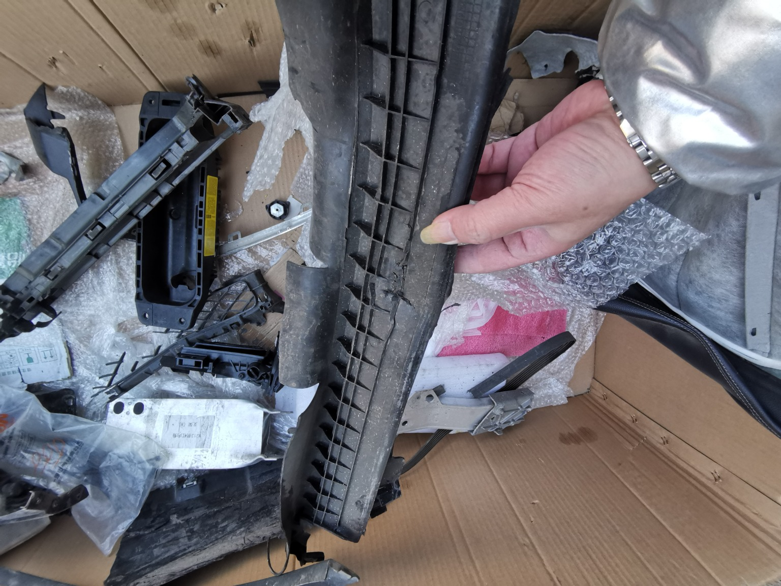
查勘照片（残值）37 | 查勘照片（残值）38
查勘照片（残值）39 | 查勘照片（残值）40

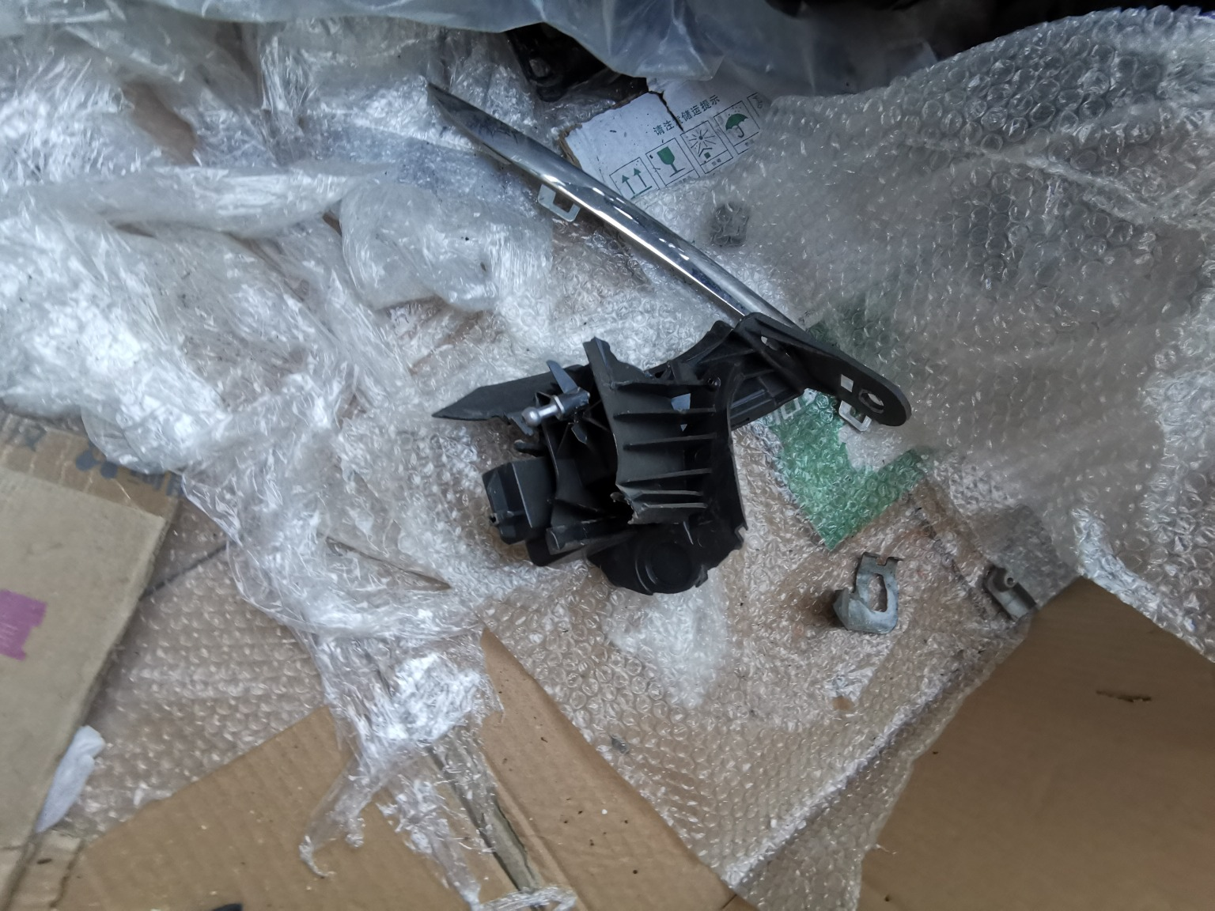
查勘照片（残值）41 | 查勘照片（残值）42
 | 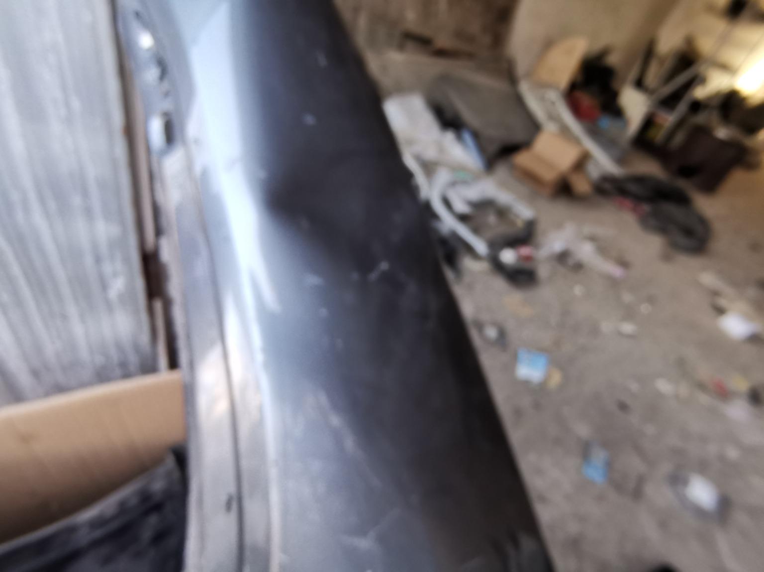
查勘照片（残值）43 | 查勘照片（残值）44
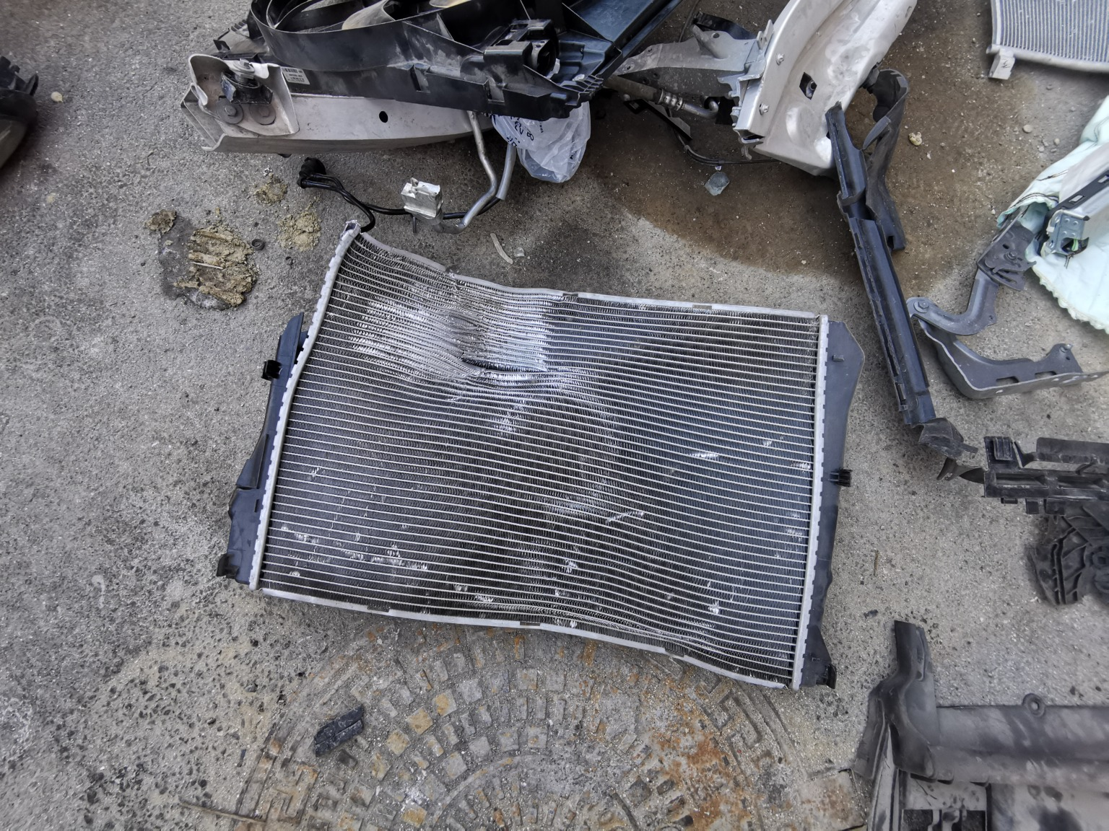 | 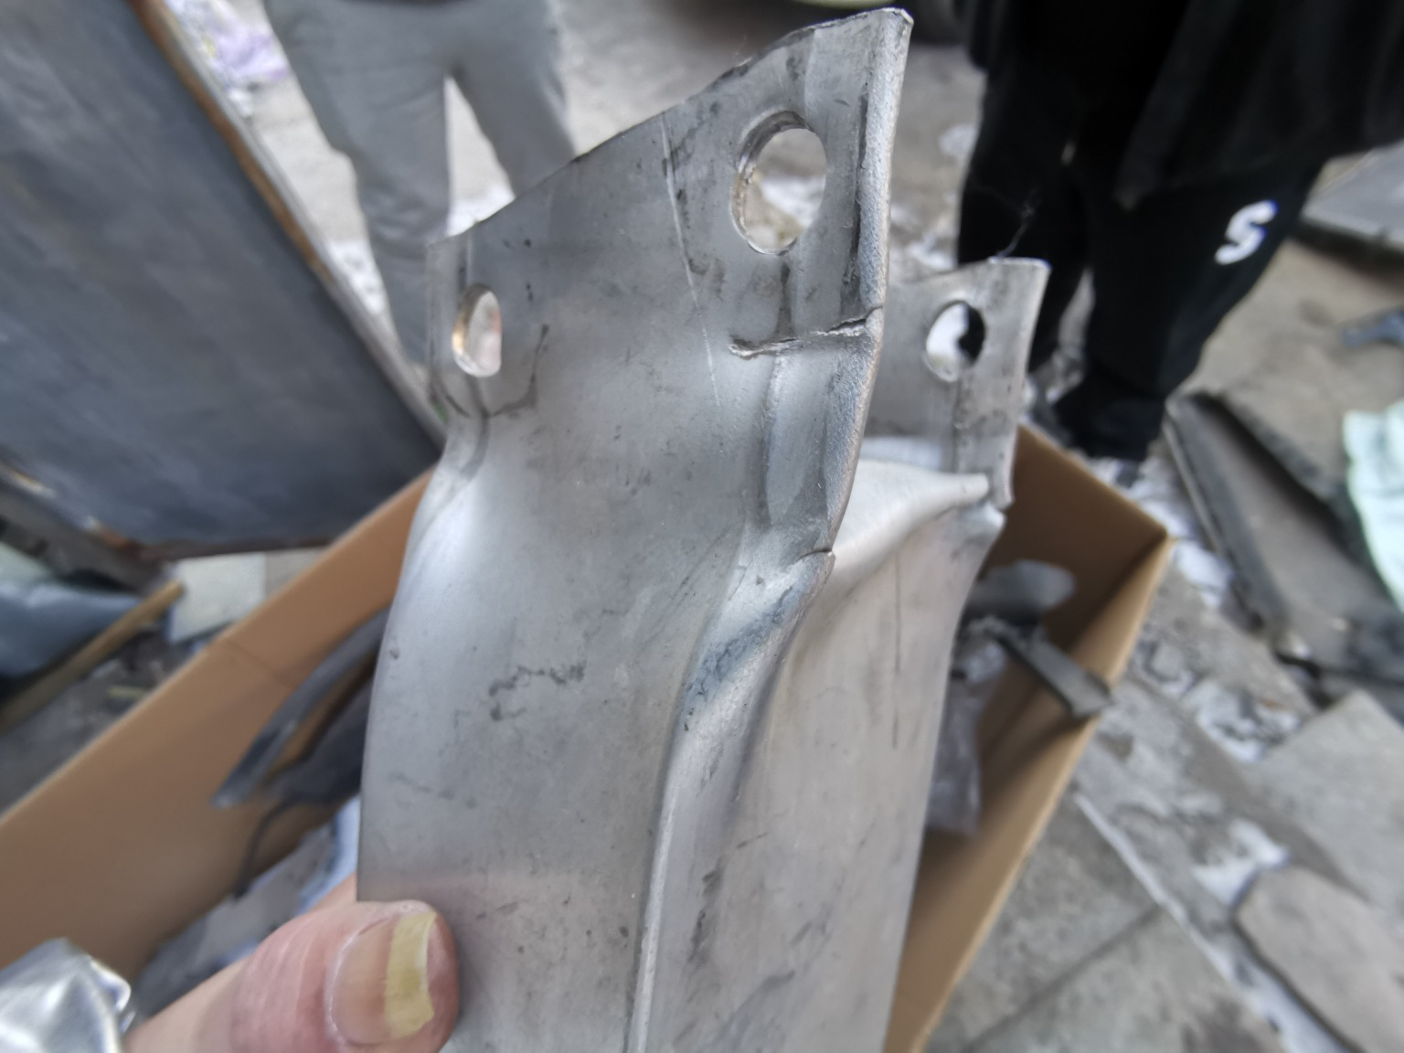
查勘照片（残值）45 | 查勘照片（残值）46
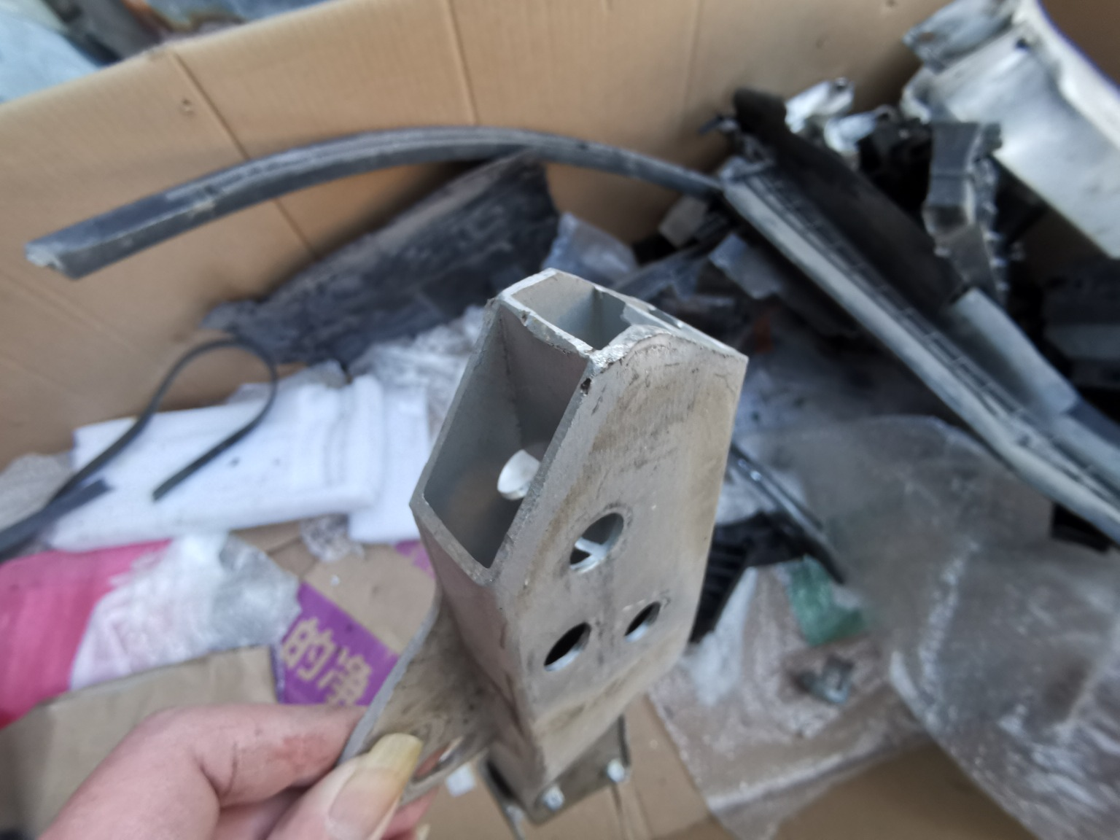 | 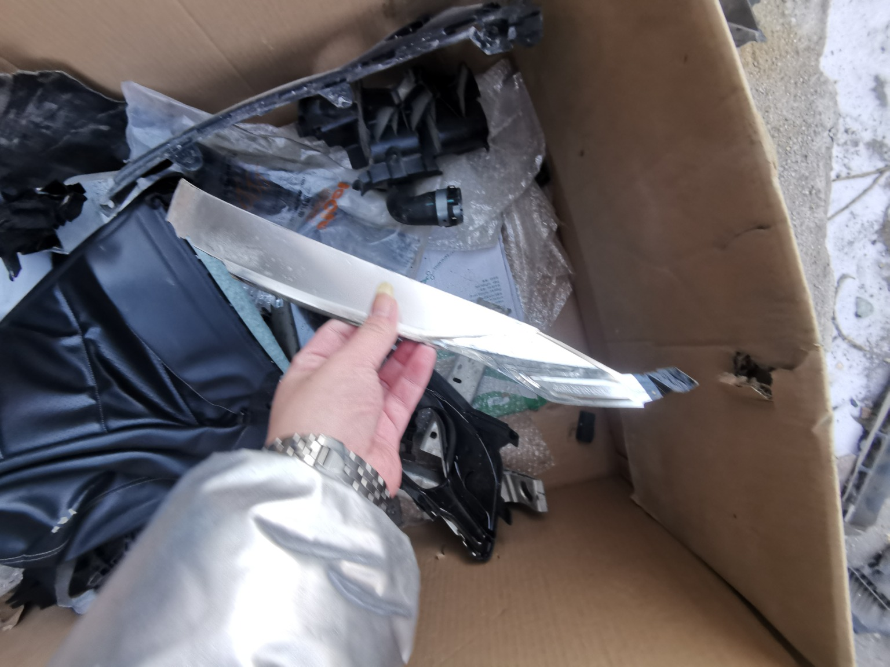
查勘照片（残值）47 | 查勘照片（残值）48

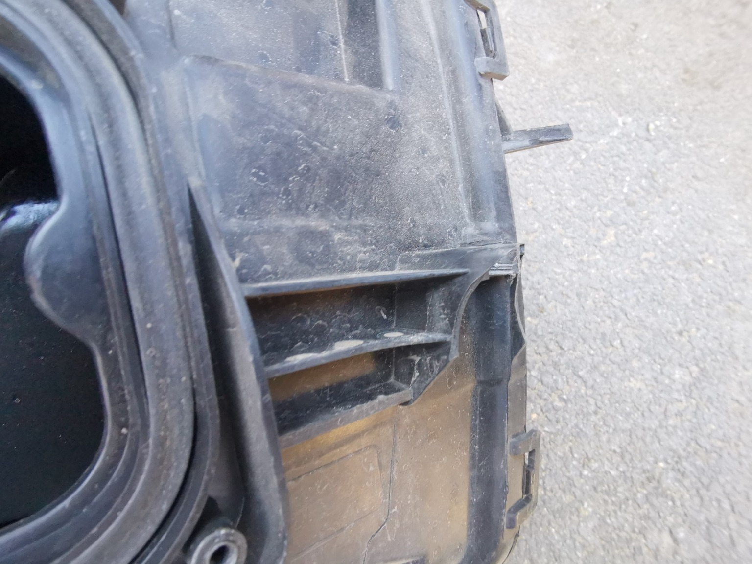 | 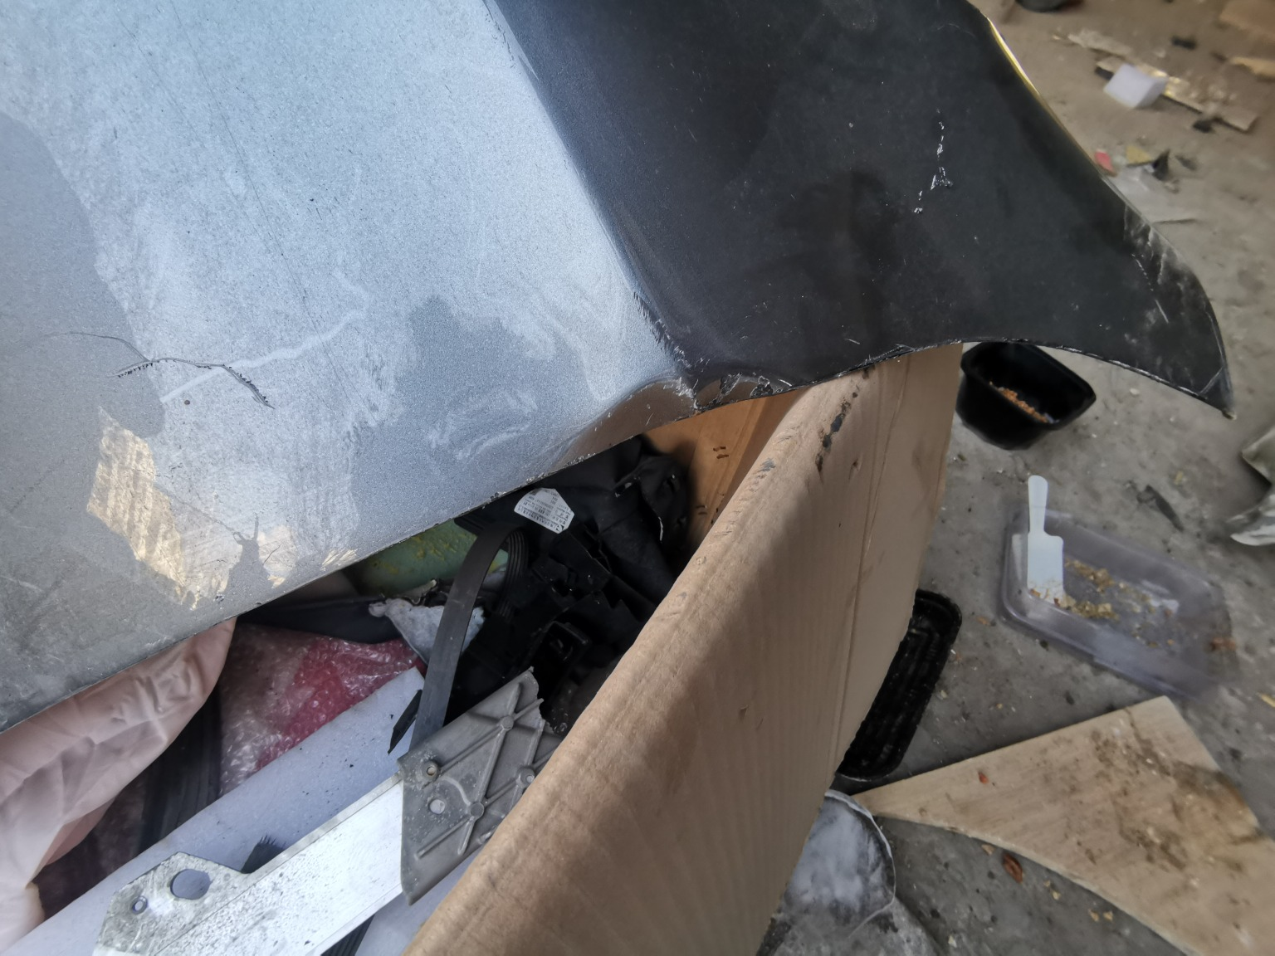
查勘照片（残值）49 | 查勘照片（残值）50
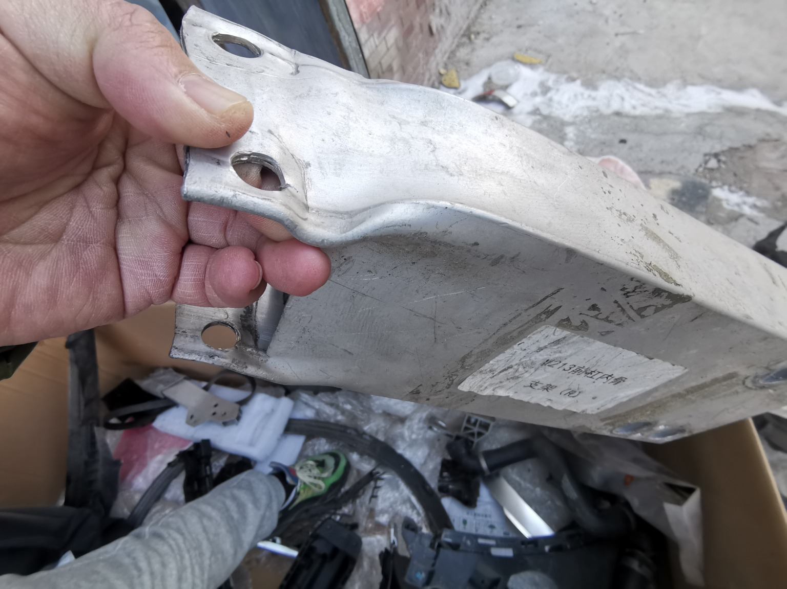 | 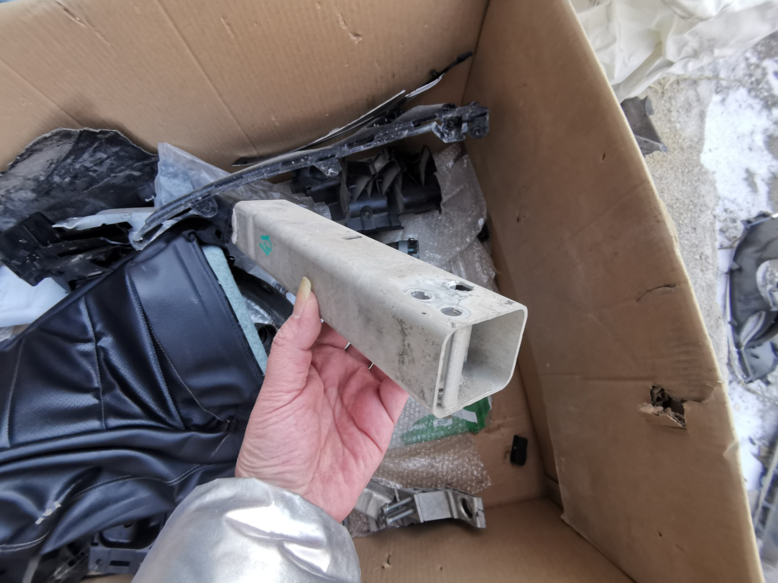
查勘照片（残值）51 | 查勘照片（残值）52
查勘照片（残值）53 | 查勘照片（残值）54
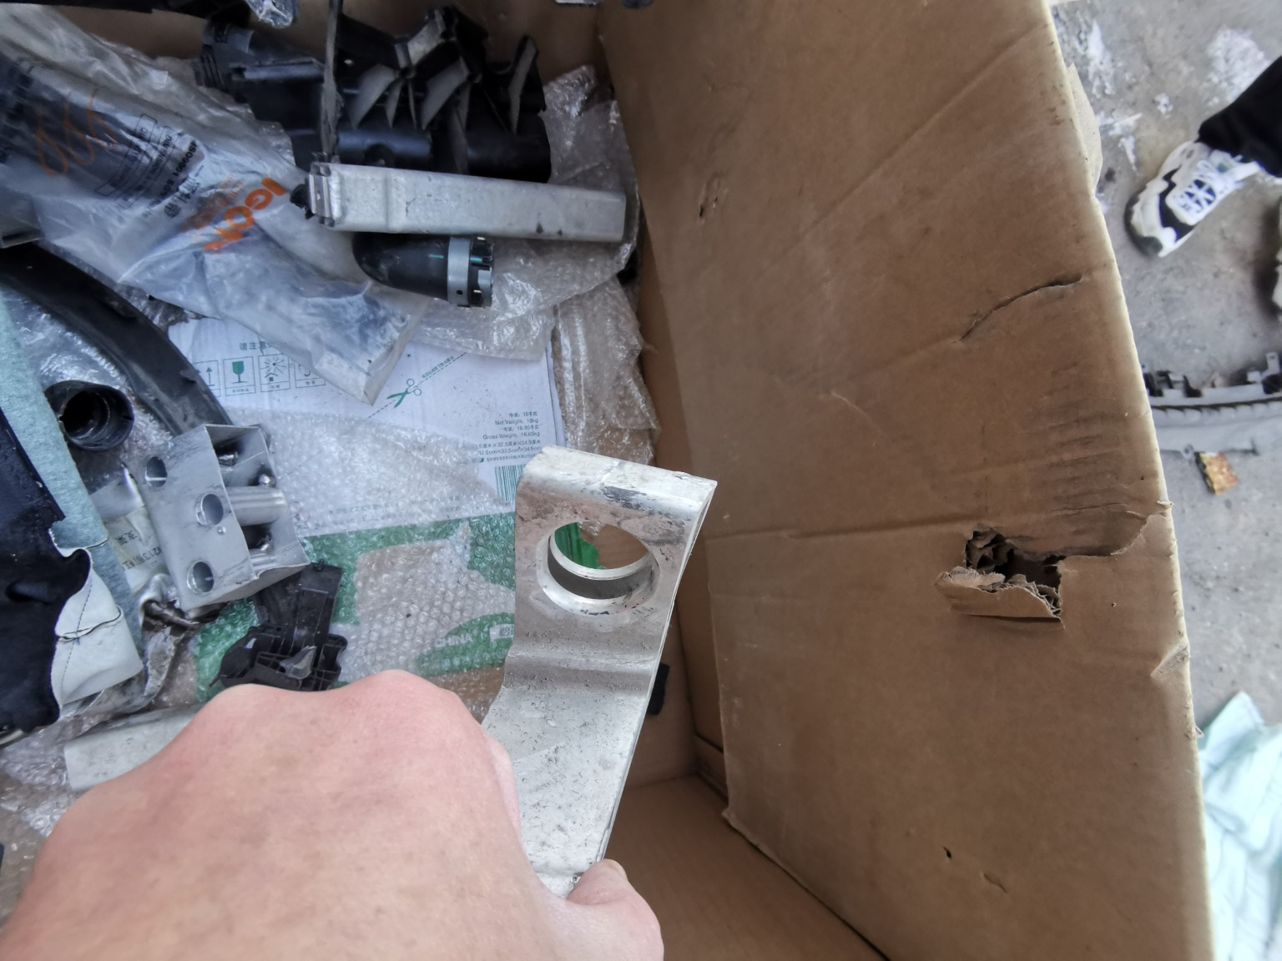 | 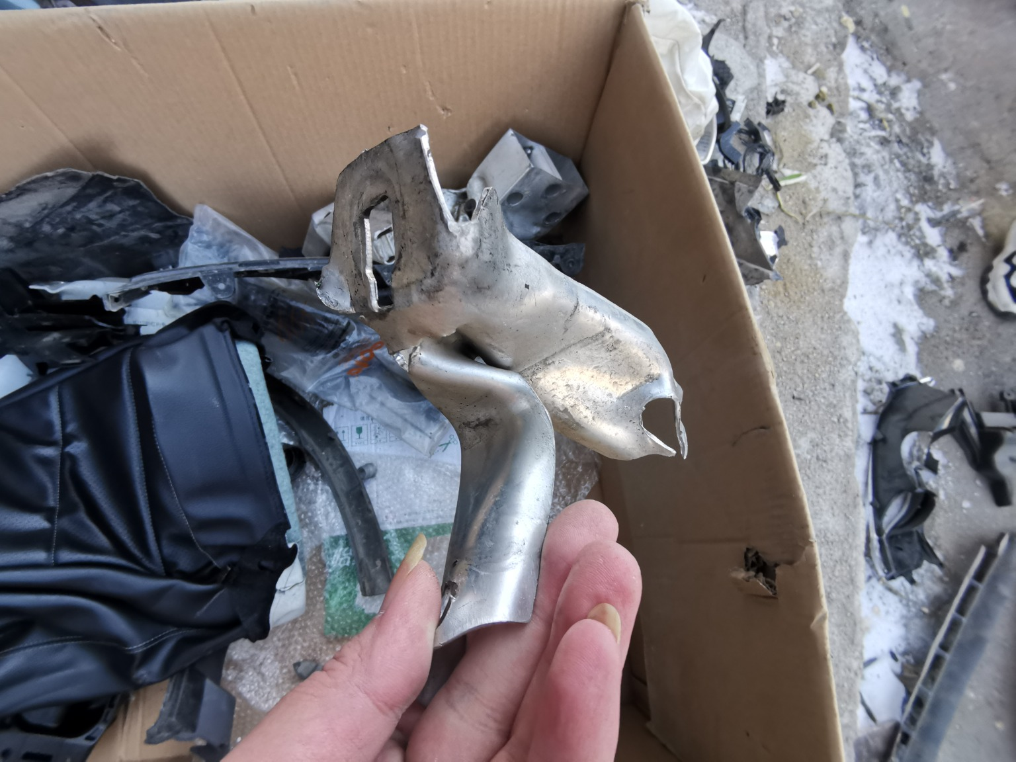
查勘照片（残值）55 | 查勘照片（残值）56

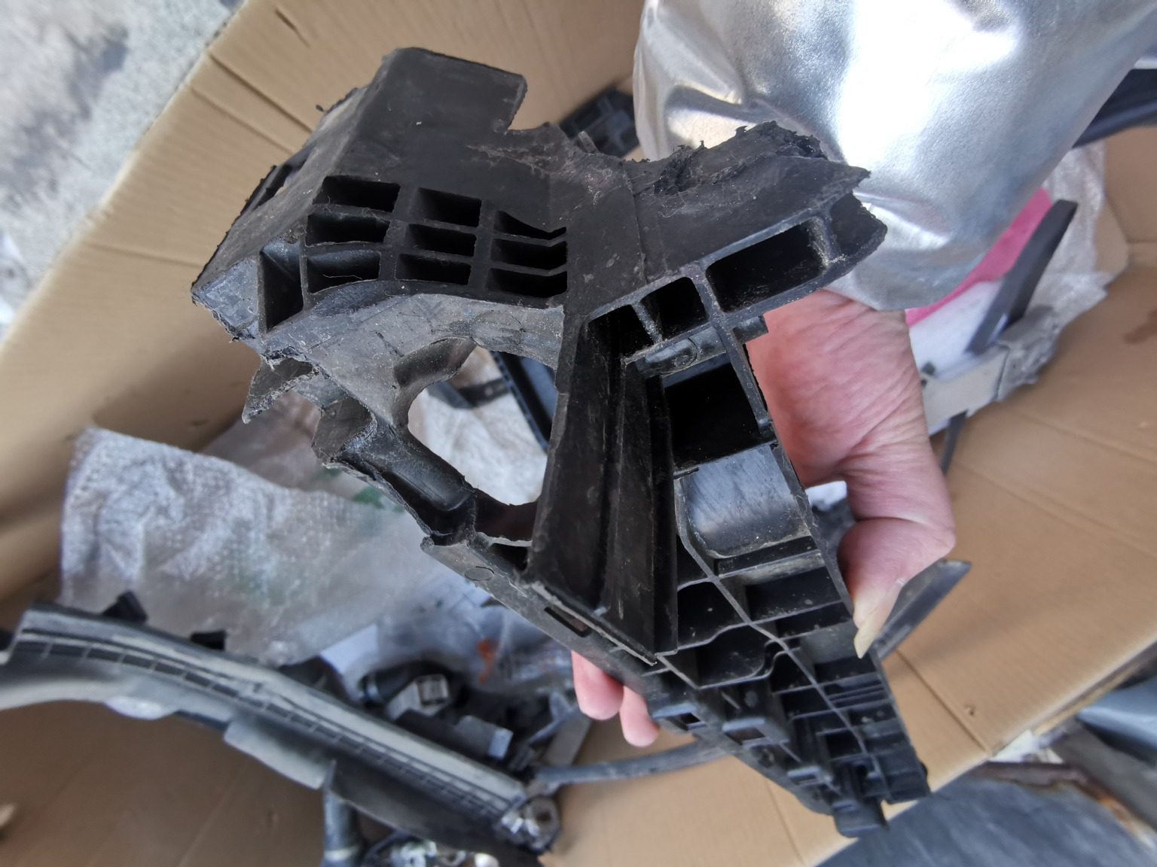 | 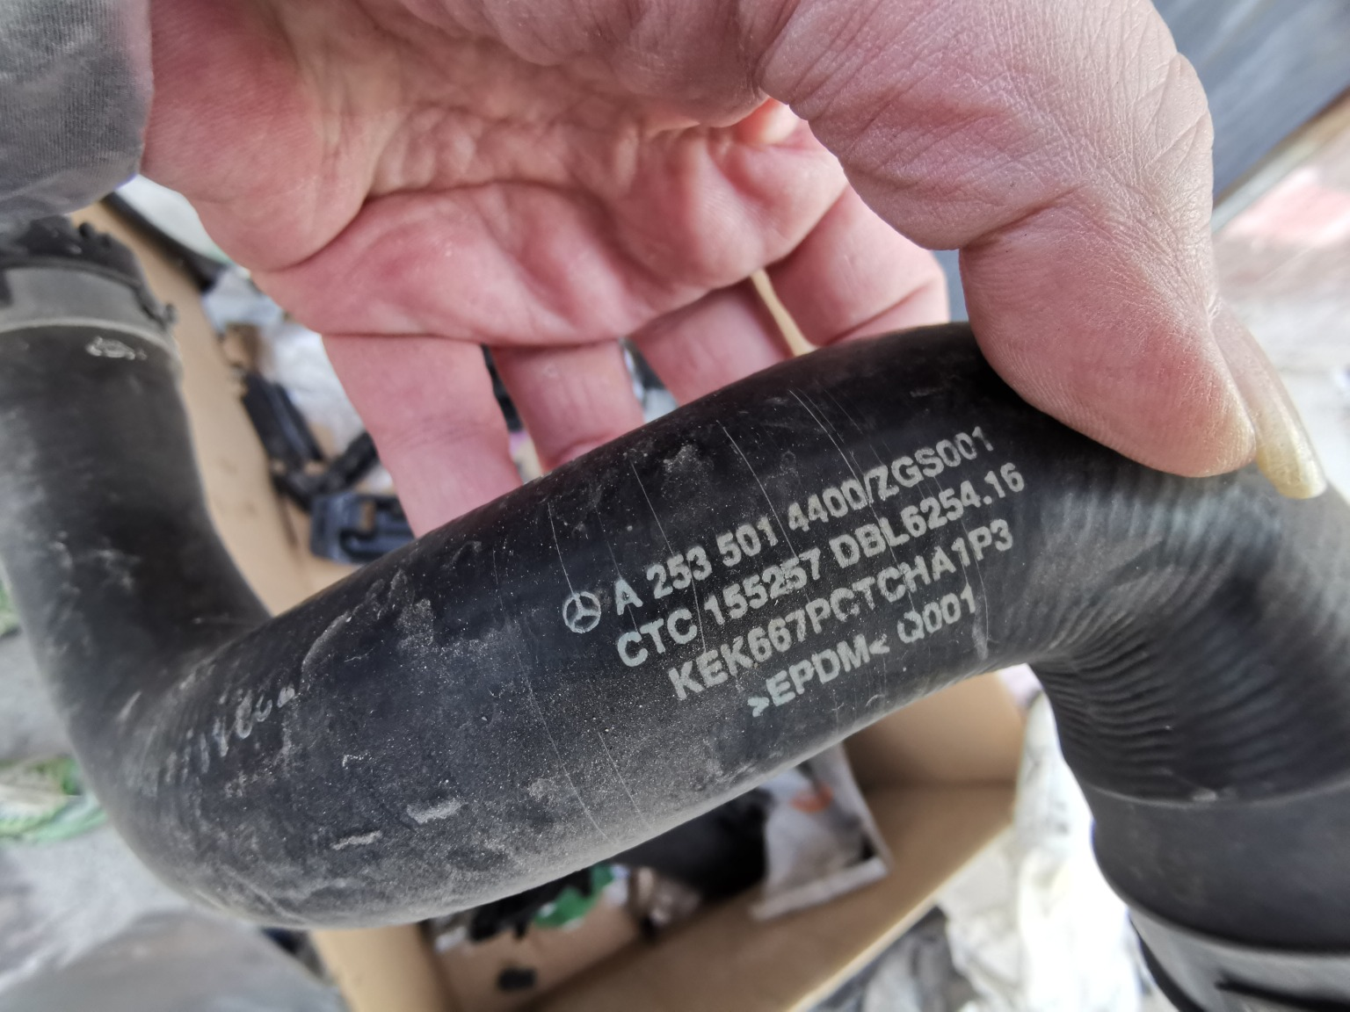
查勘照片（残值）57 | 查勘照片（残值）58
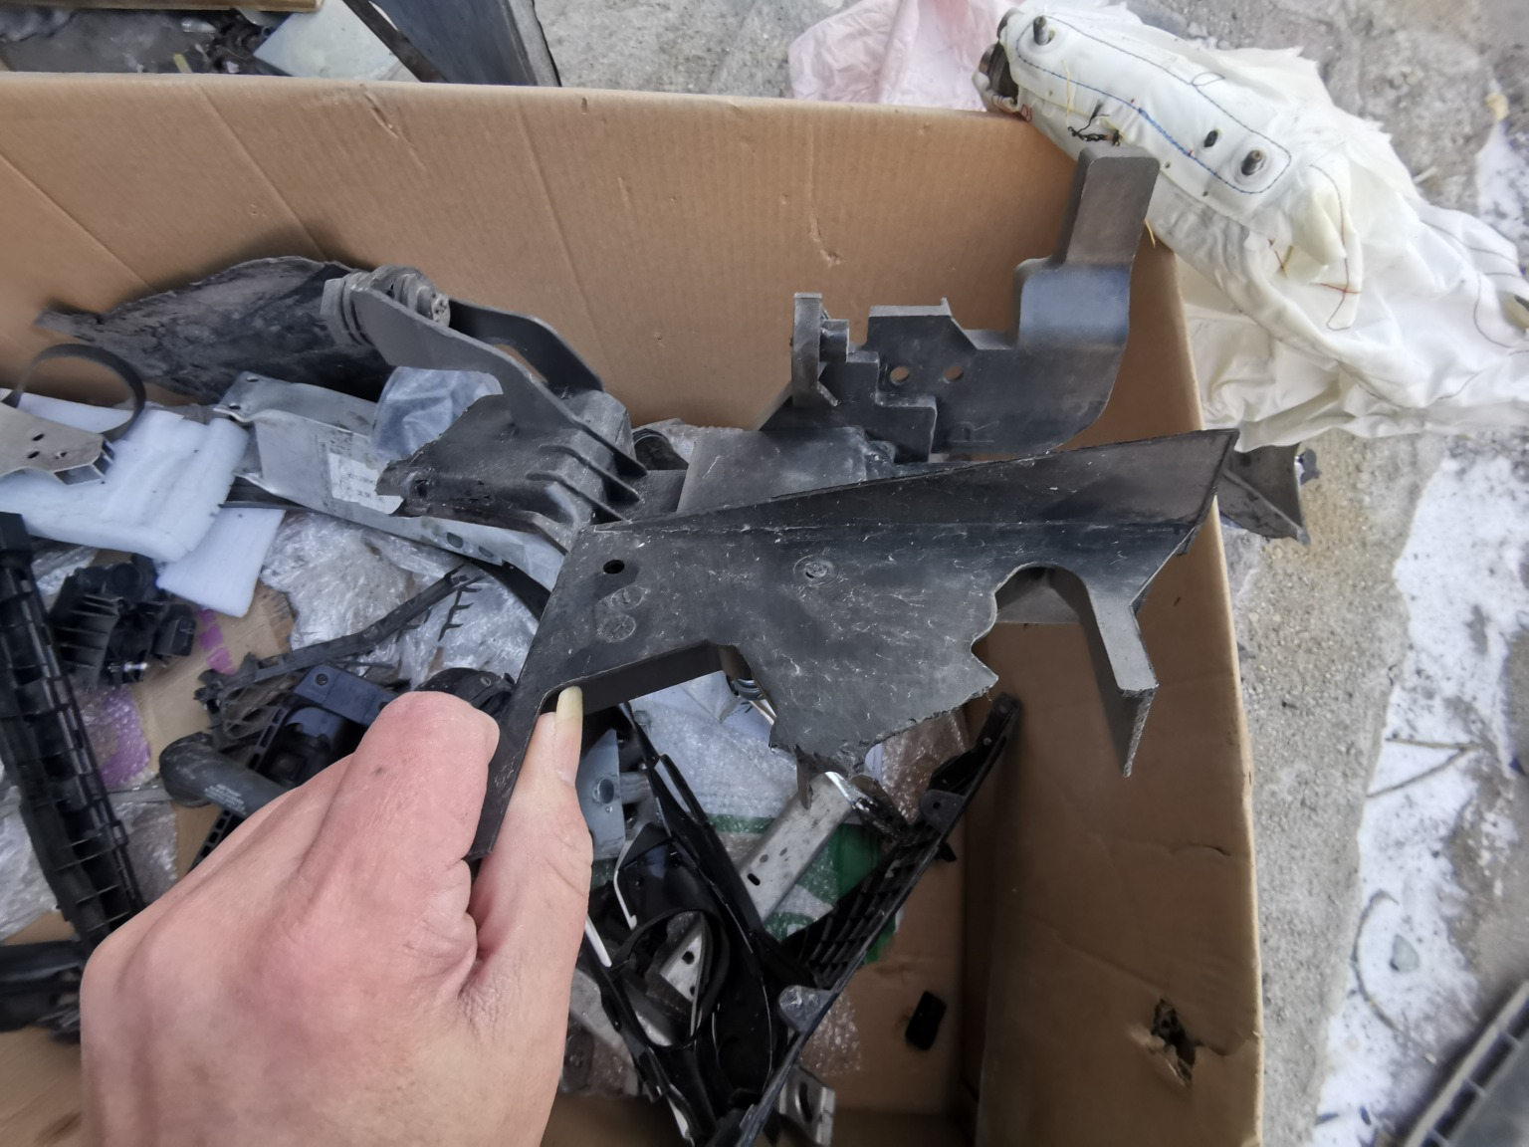 | 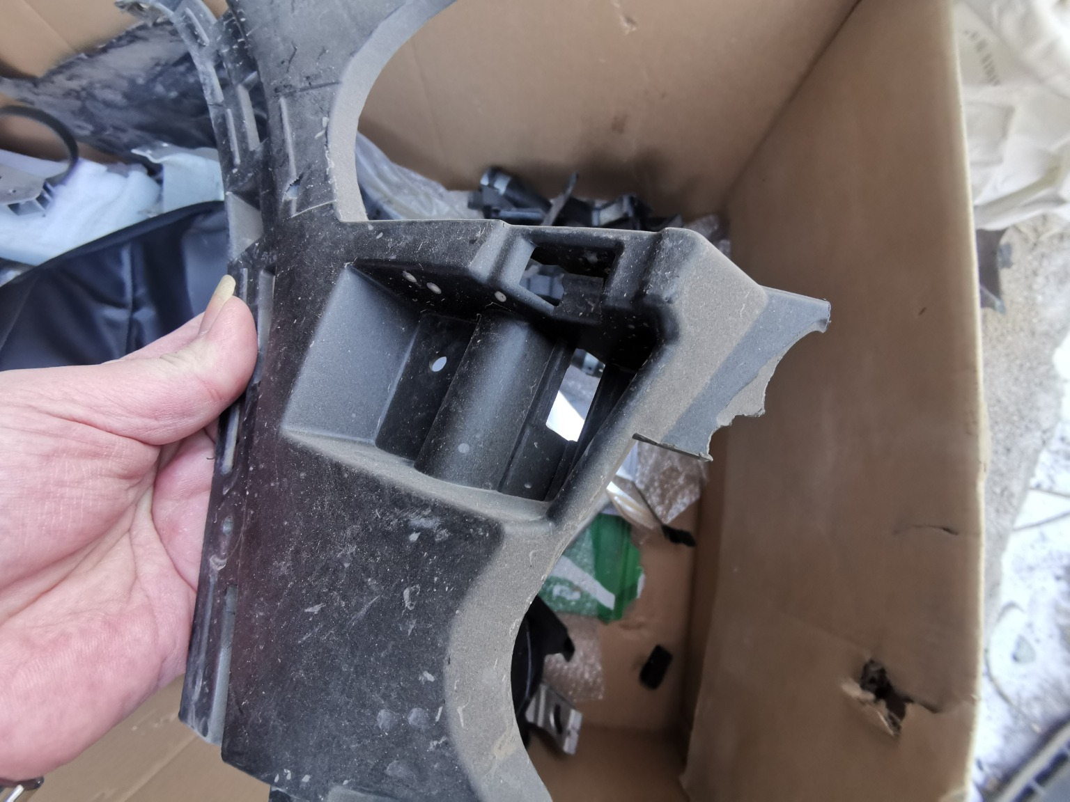
查勘照片（残值）59 | 查勘照片（残值）60
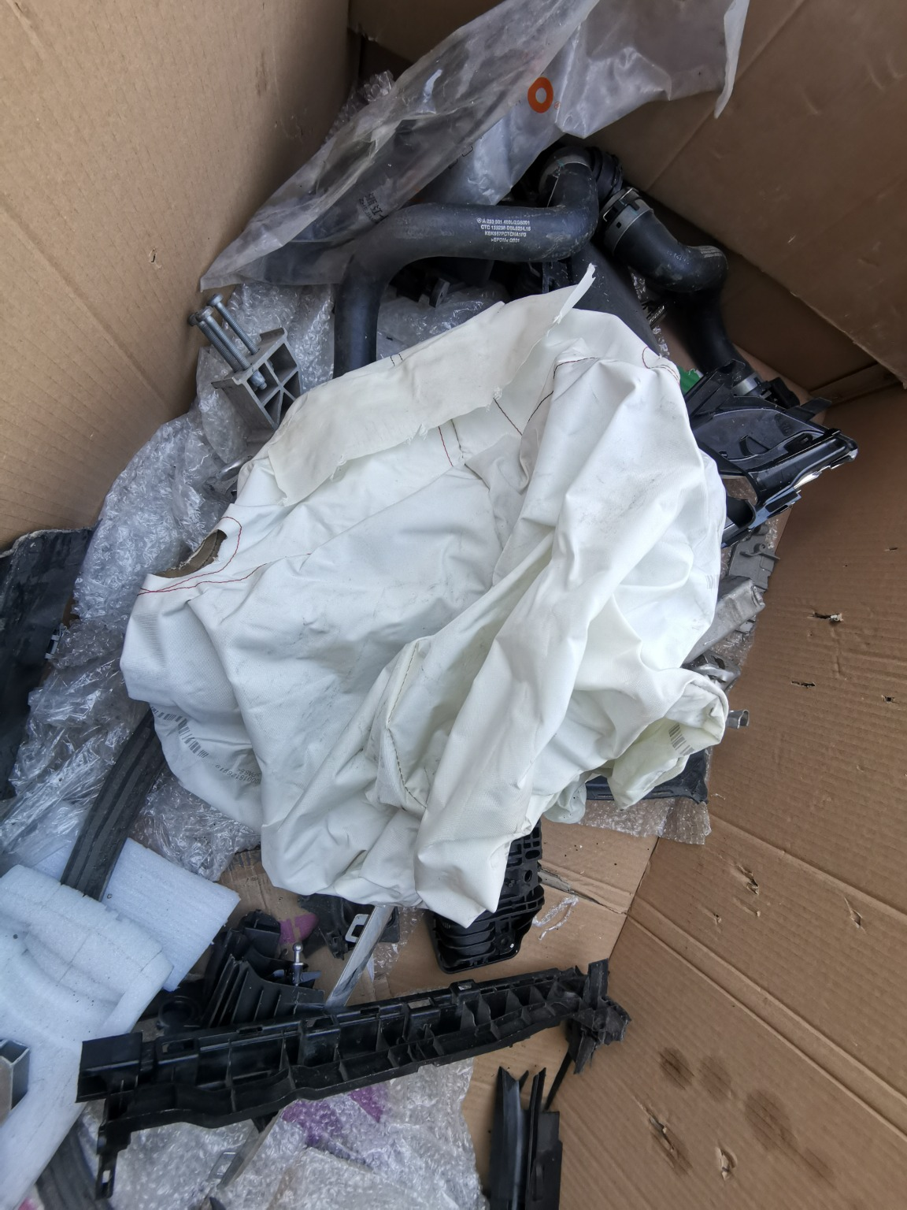 | 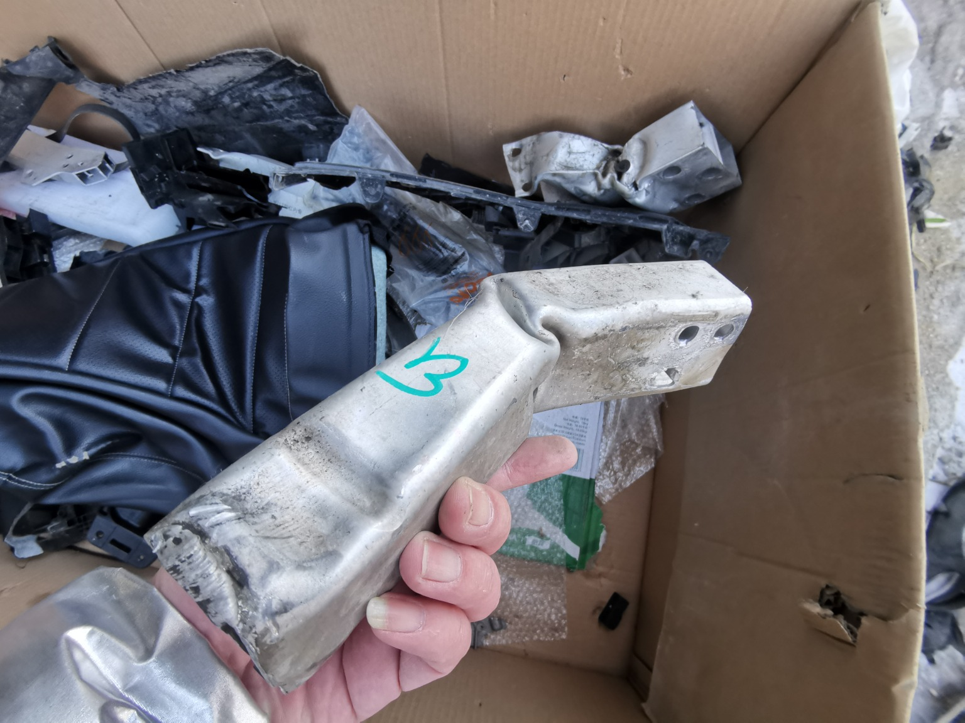
查勘照片（残值）61 | 查勘照片（残值）62
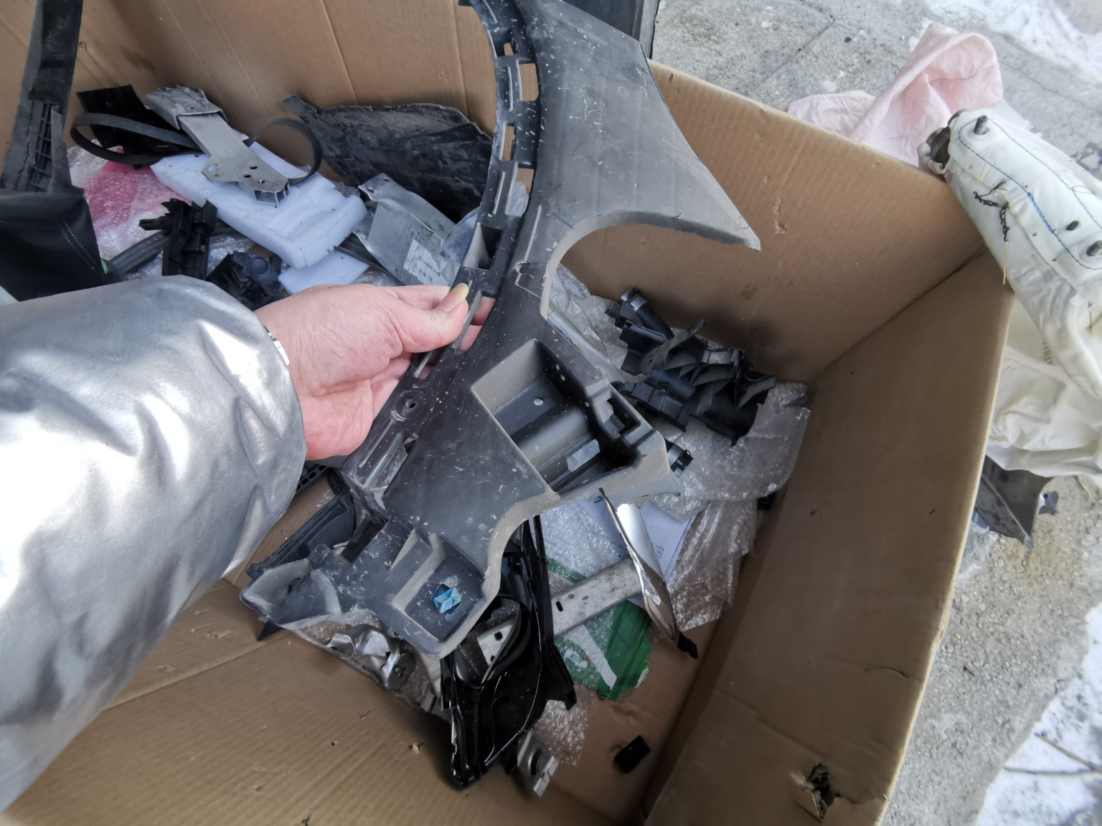 | 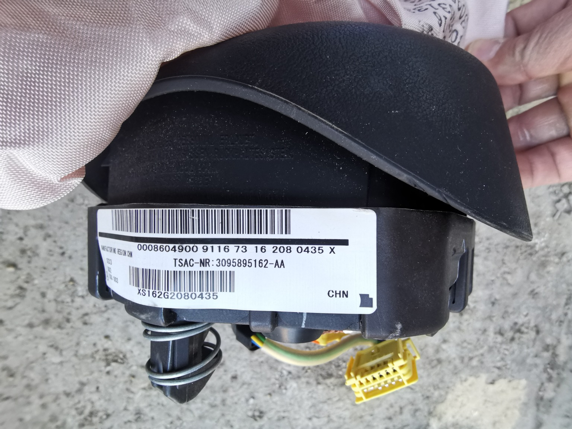
查勘照片（残值）63 | 查勘照片（残值）64

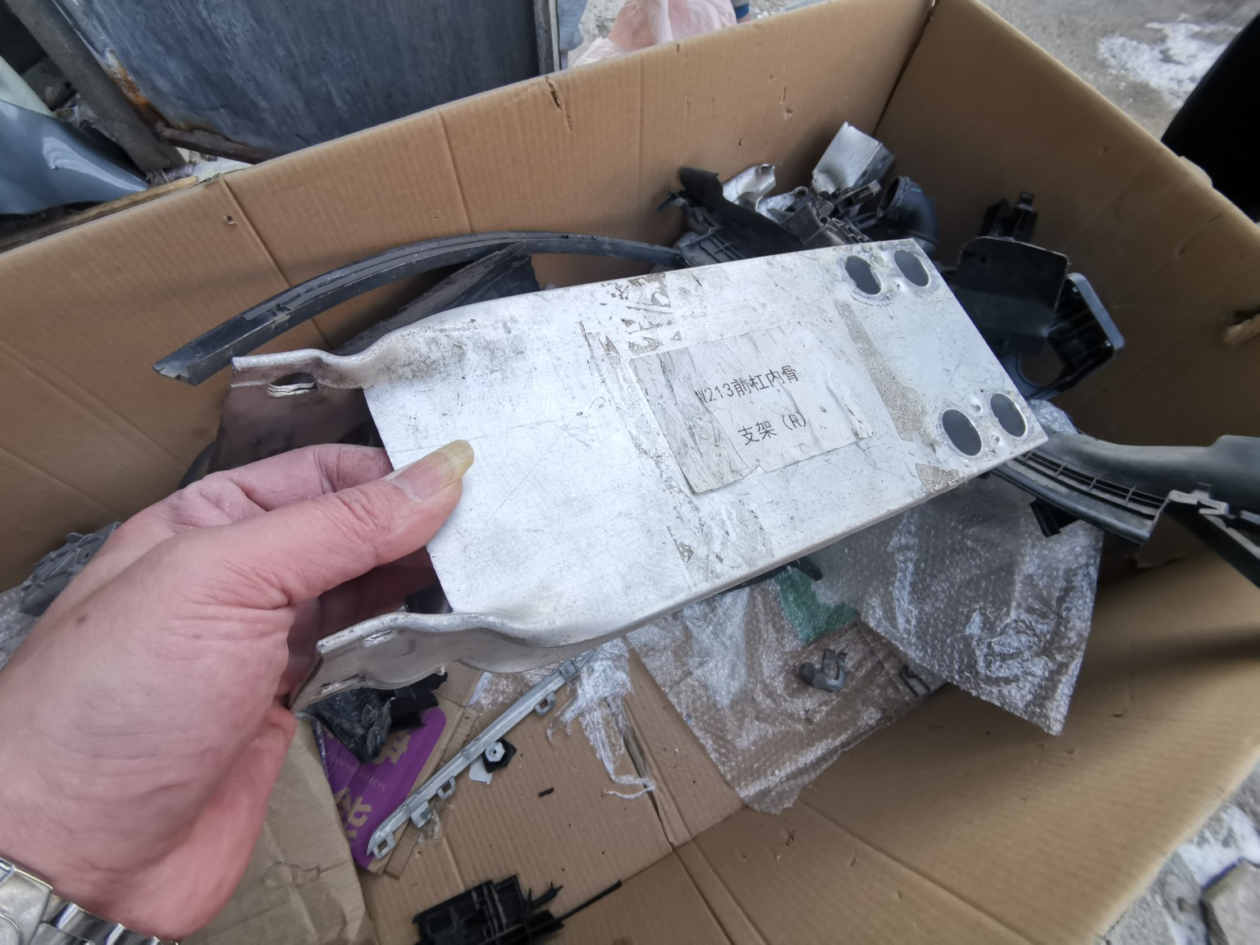 | 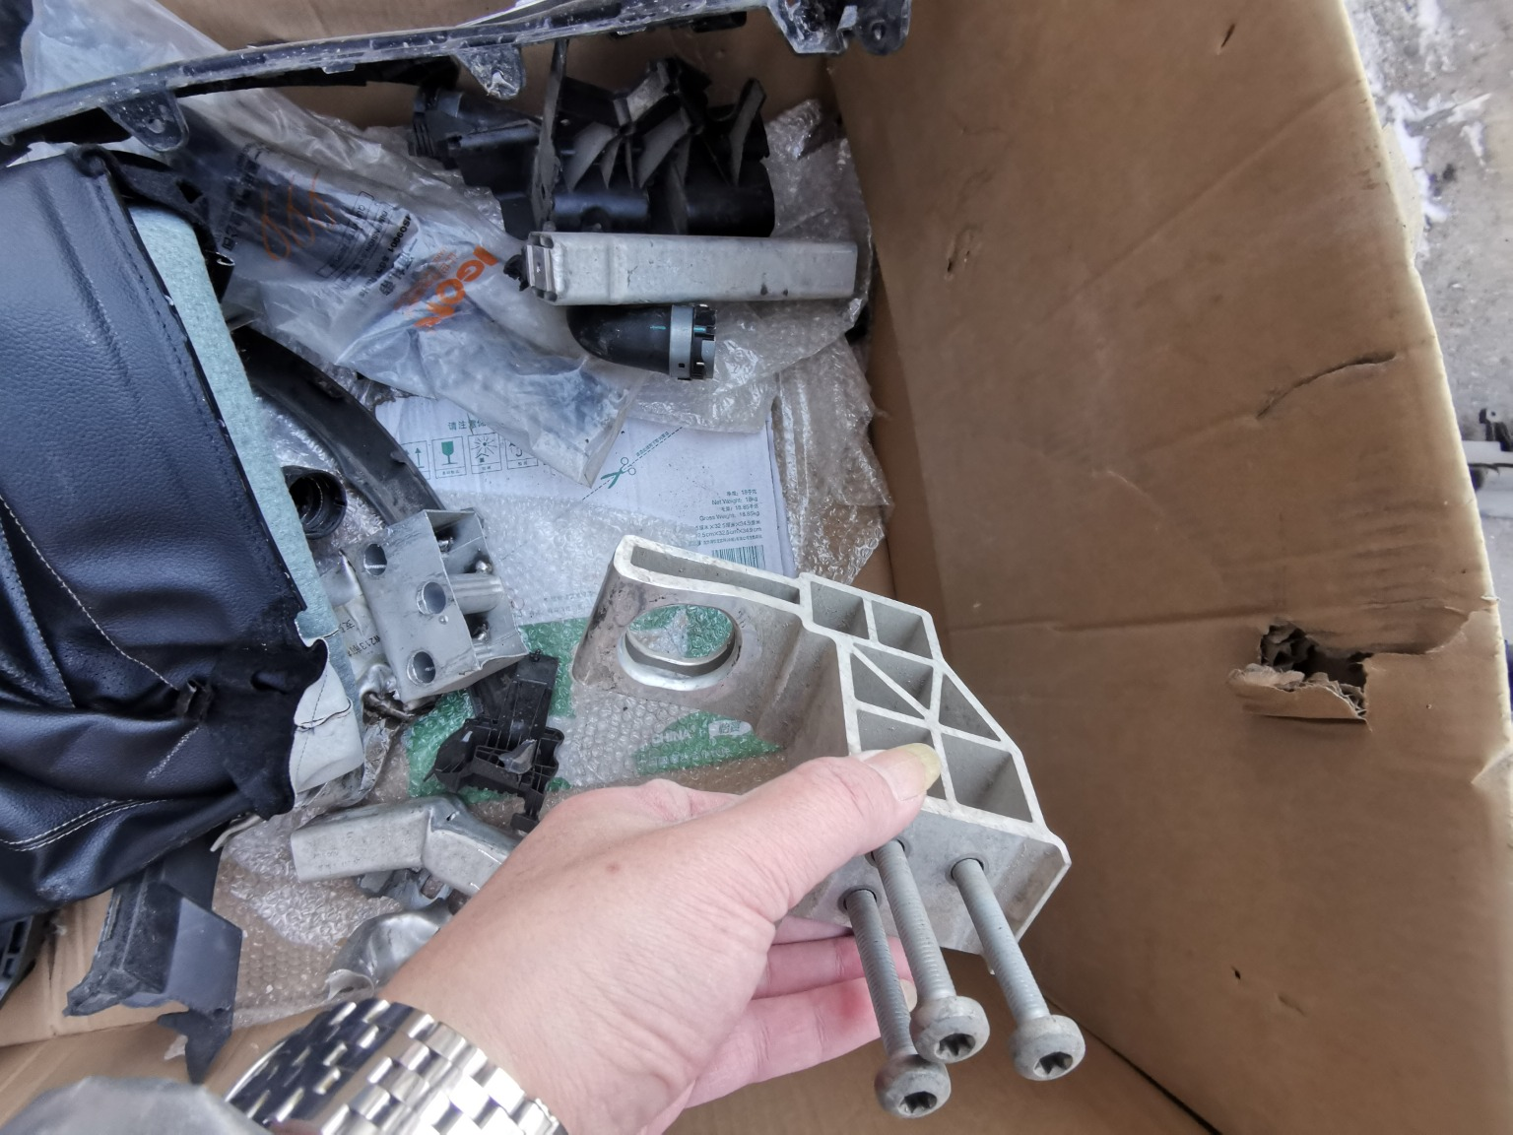
查勘照片（残值）65 | 查勘照片（残值）66
查勘照片（残值）67 | 查勘照片（残值）68
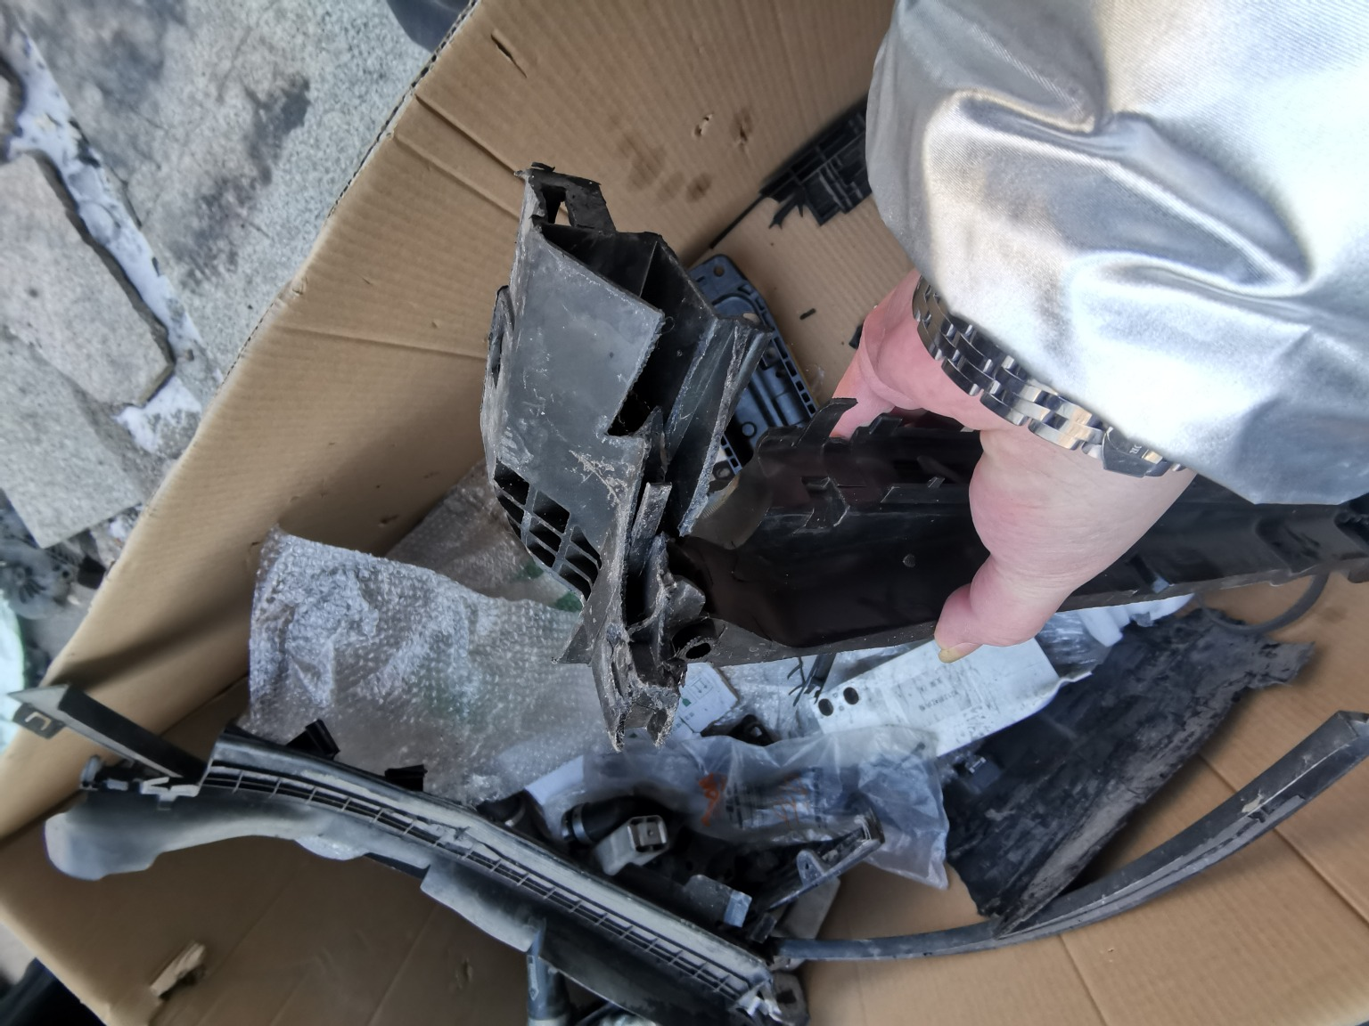 | 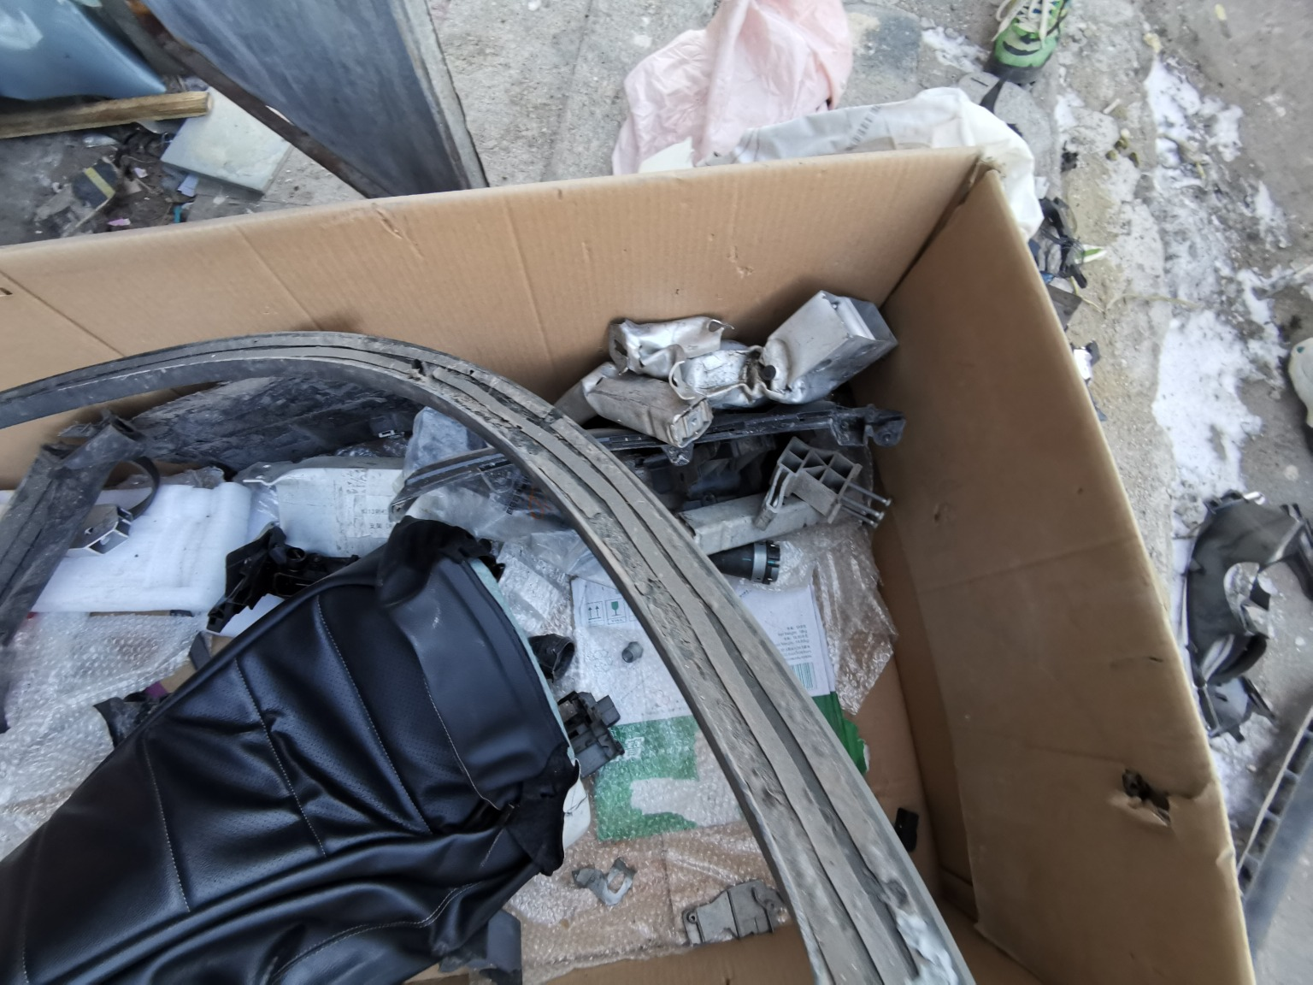
查勘照片（残值）69 | 查勘照片（残值）70
 | 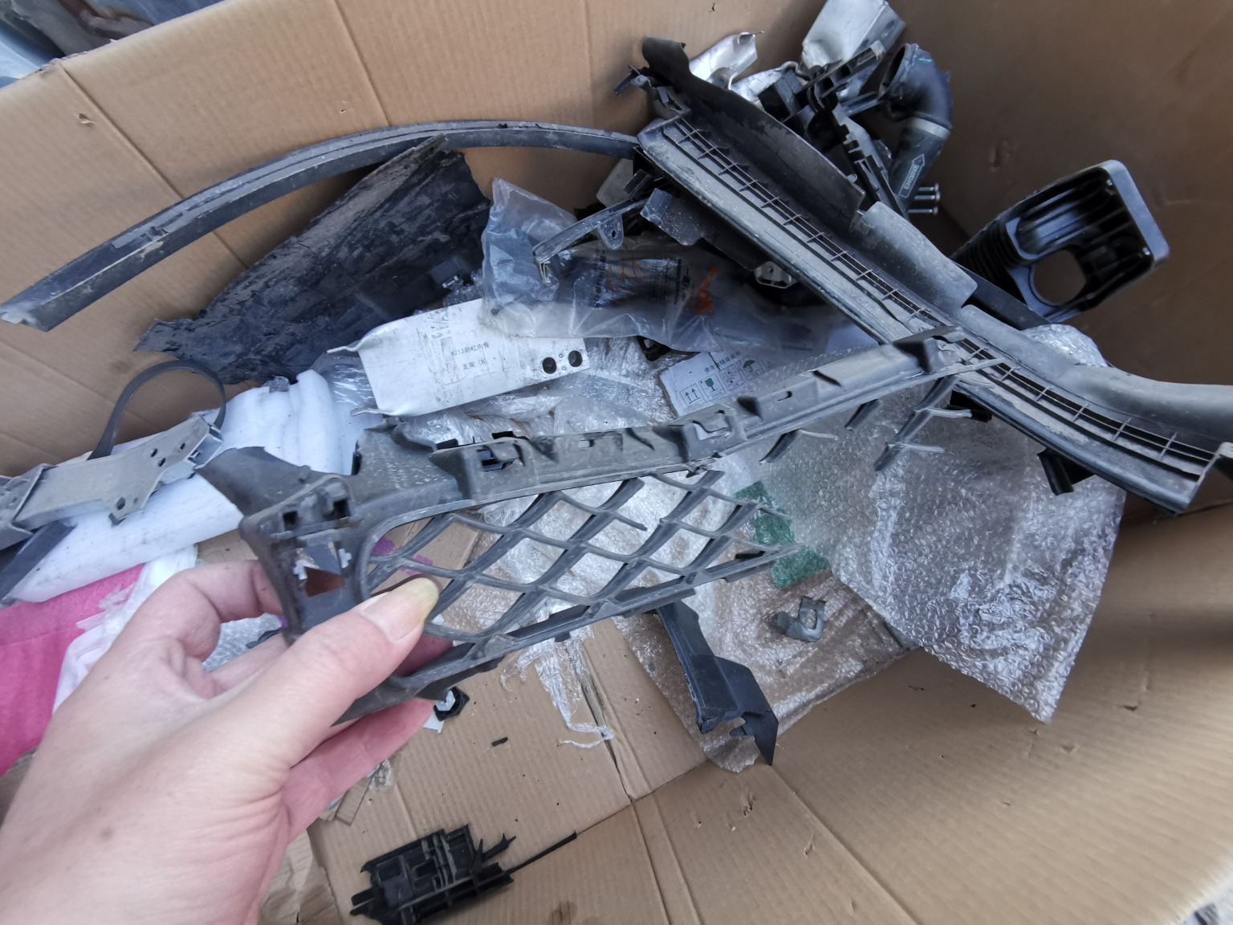
查勘照片（残值）71 | 查勘照片（残值）72

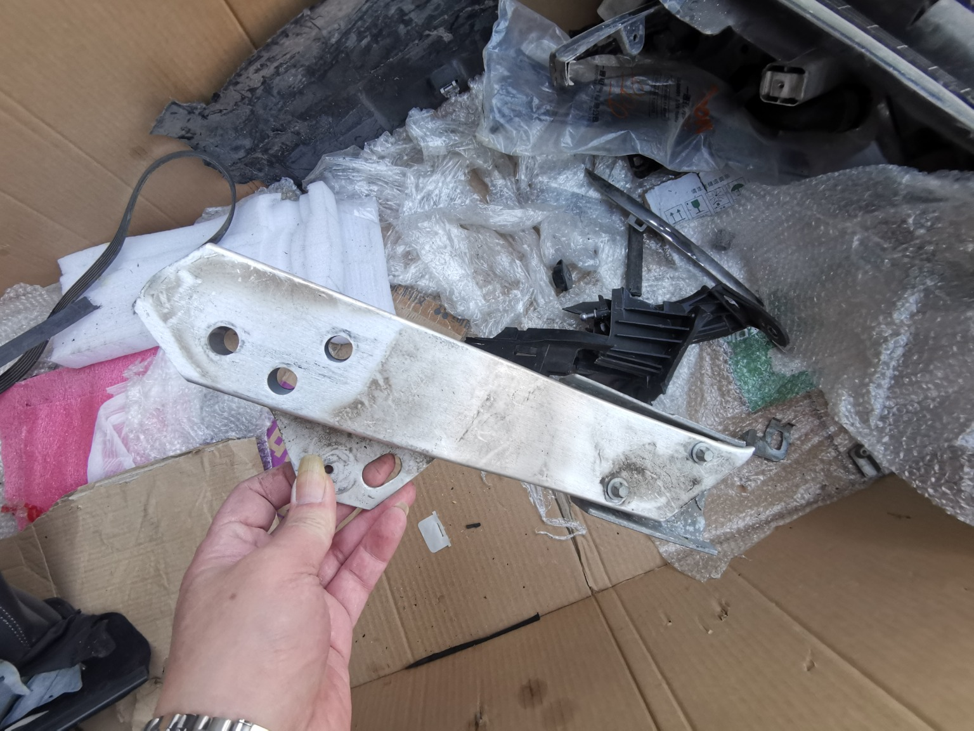 | 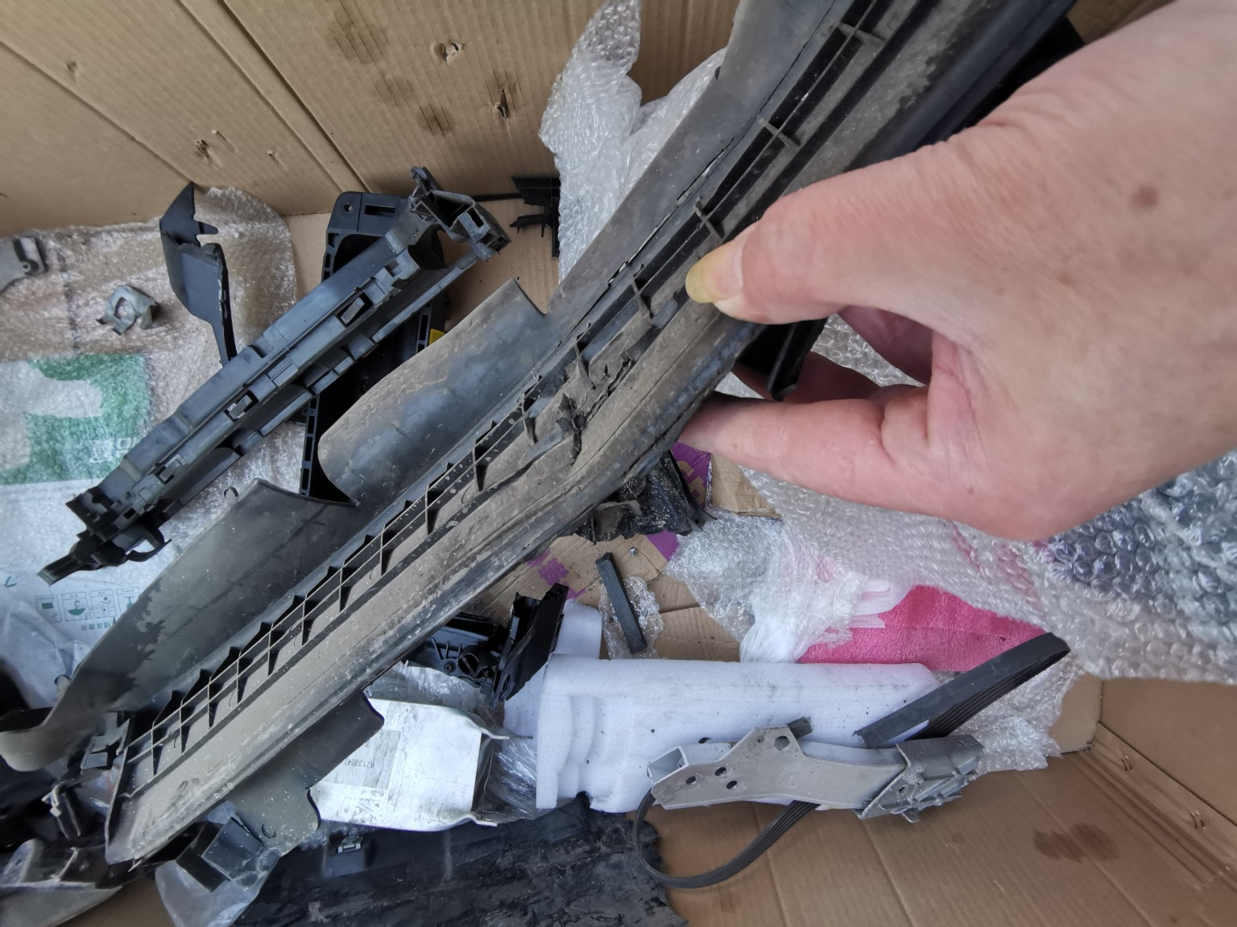
查勘照片（残值）73 | 查勘照片（残值）74
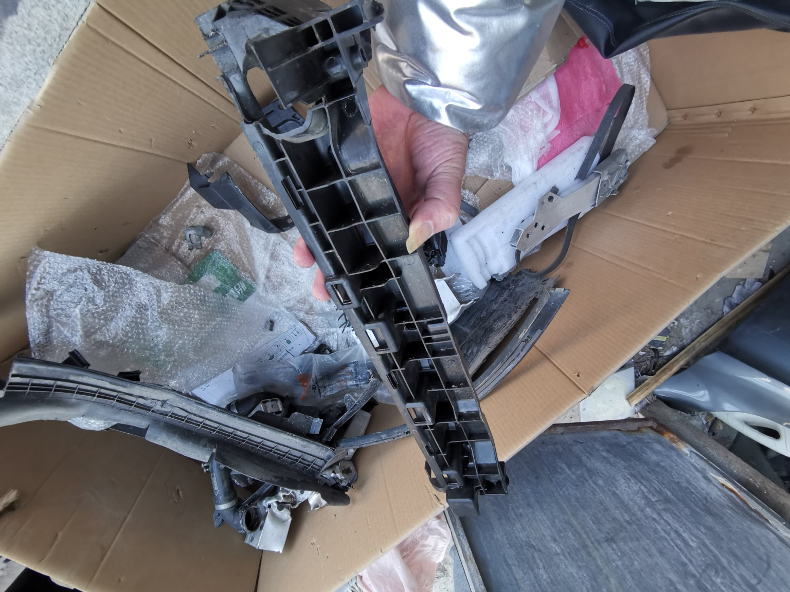 | 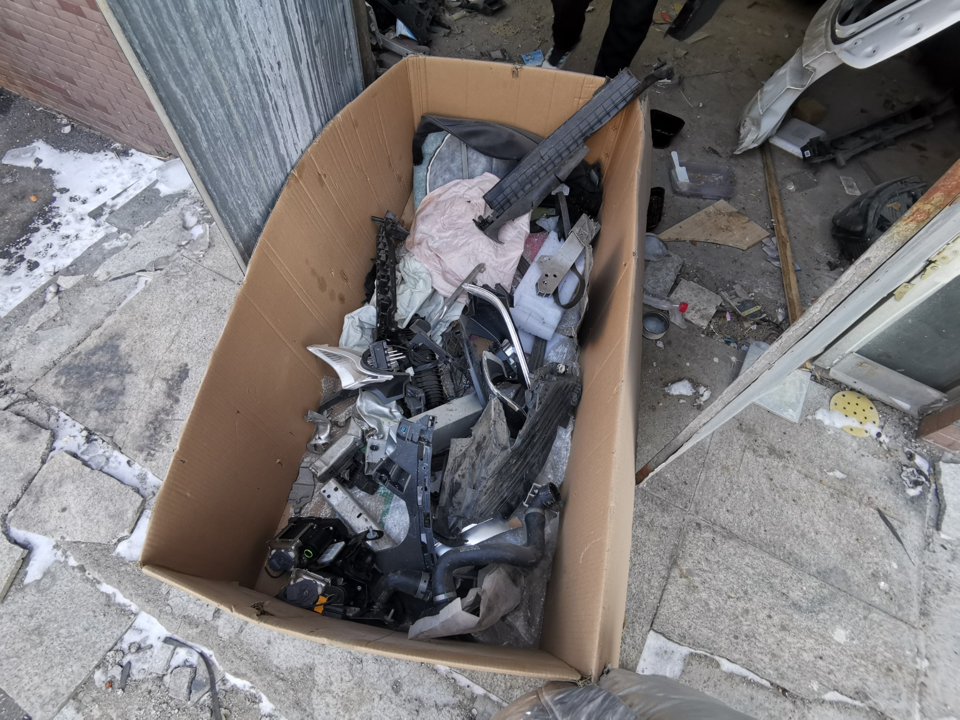
查勘照片（残值）75 | 查勘照片（残值）76
 | 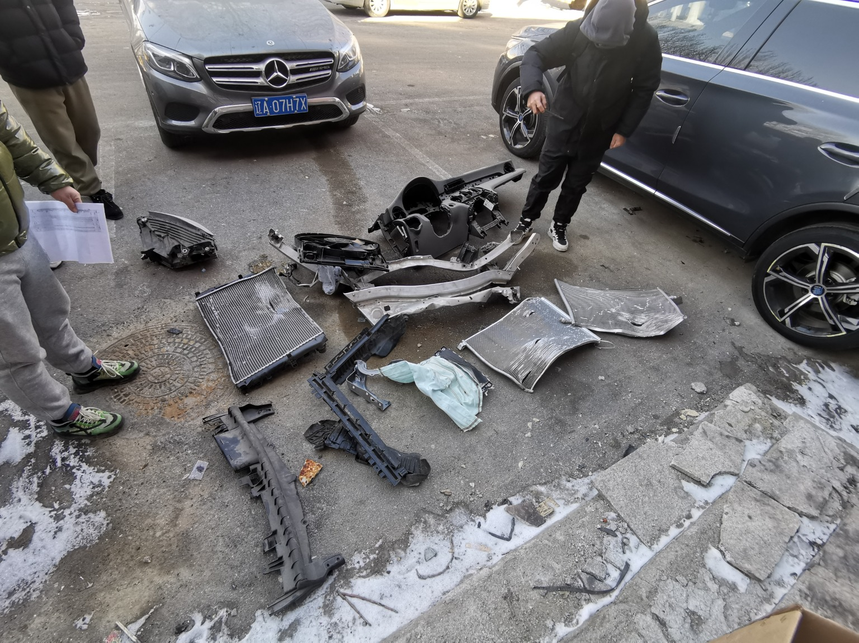
查勘照片（残值）77 | 查勘照片（残值）78
查勘照片（残值）79 | 查勘照片（残值）80

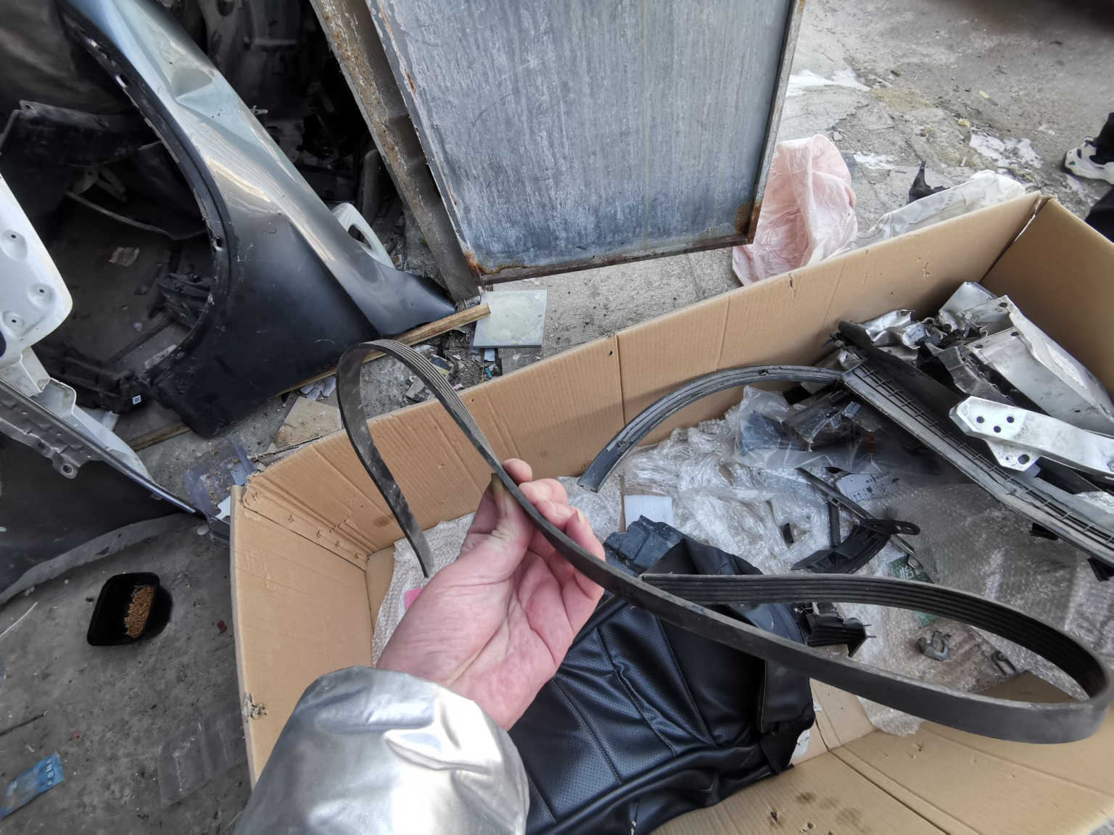 | 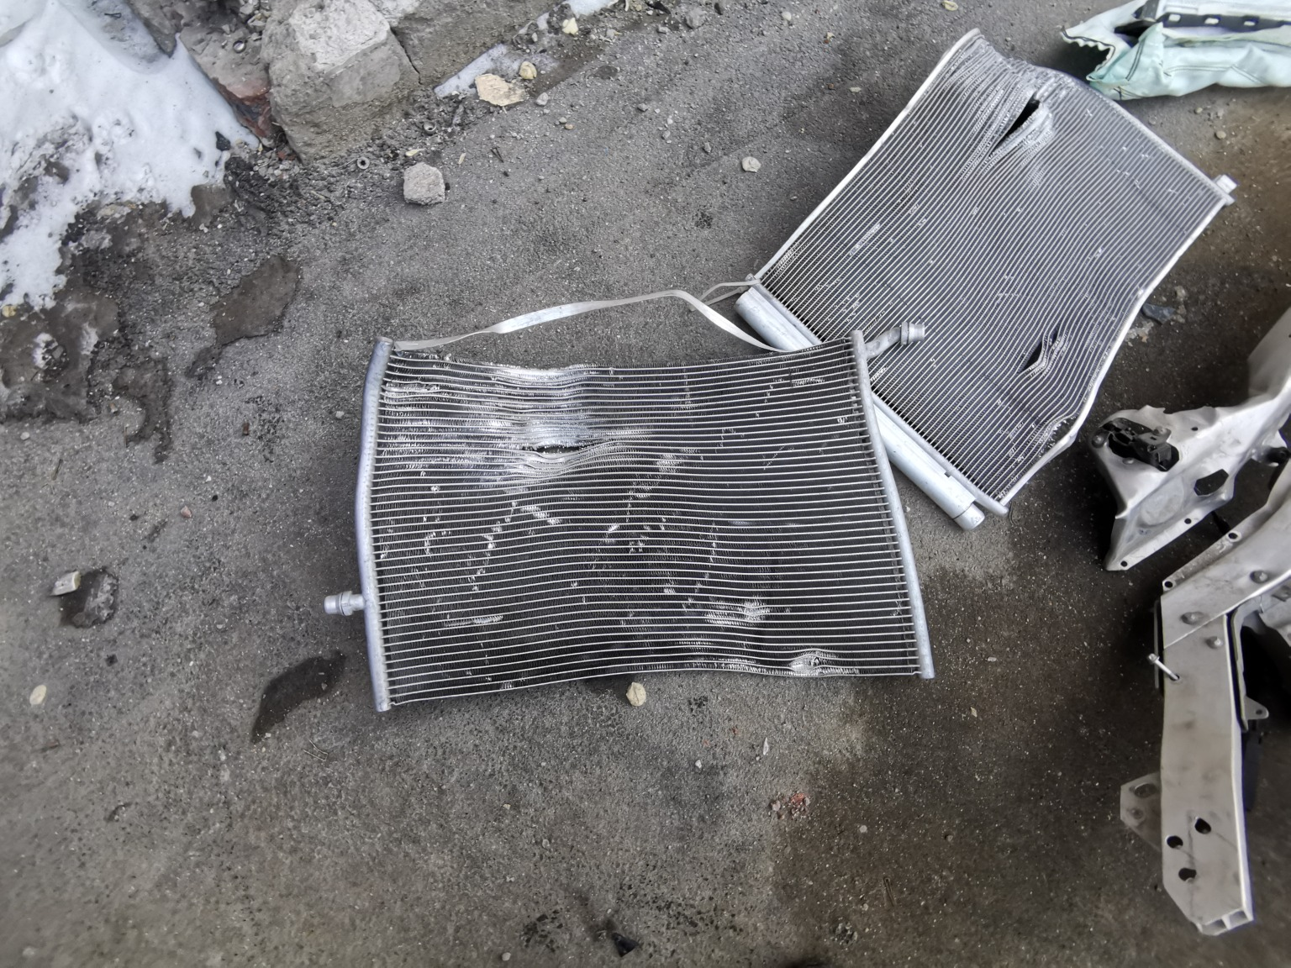
查勘照片（残值）81 | 查勘照片（残值）82
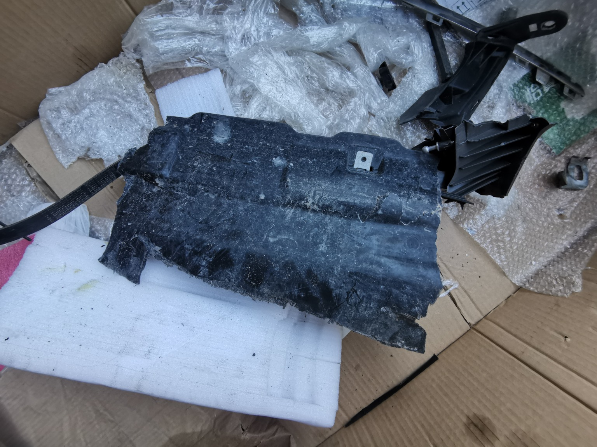 | 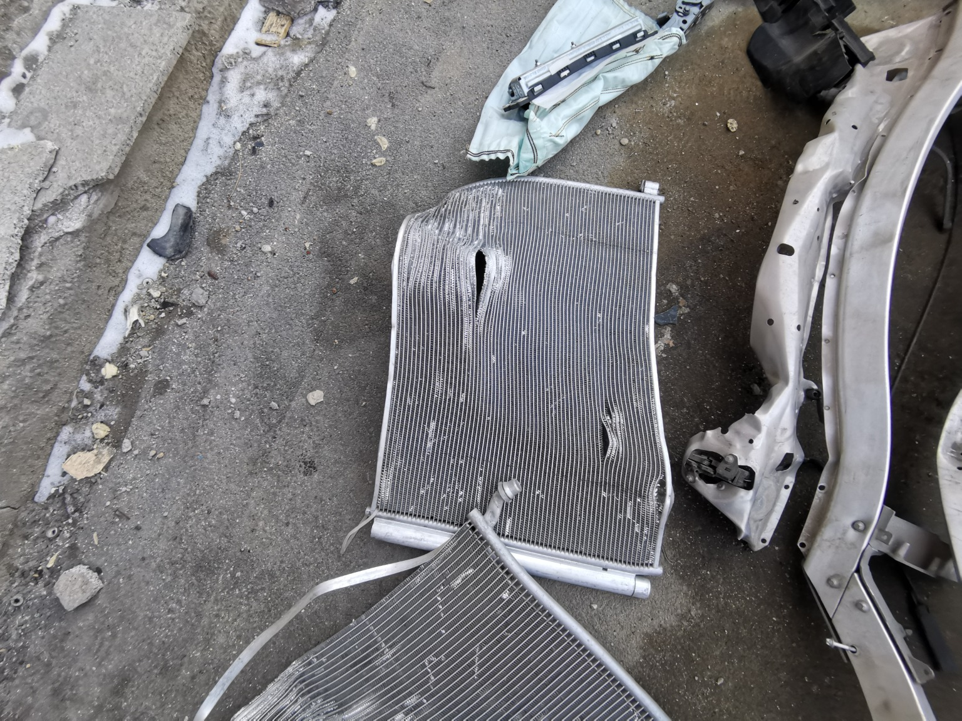
查勘照片（残值）83 | 查勘照片（残值）84
 | 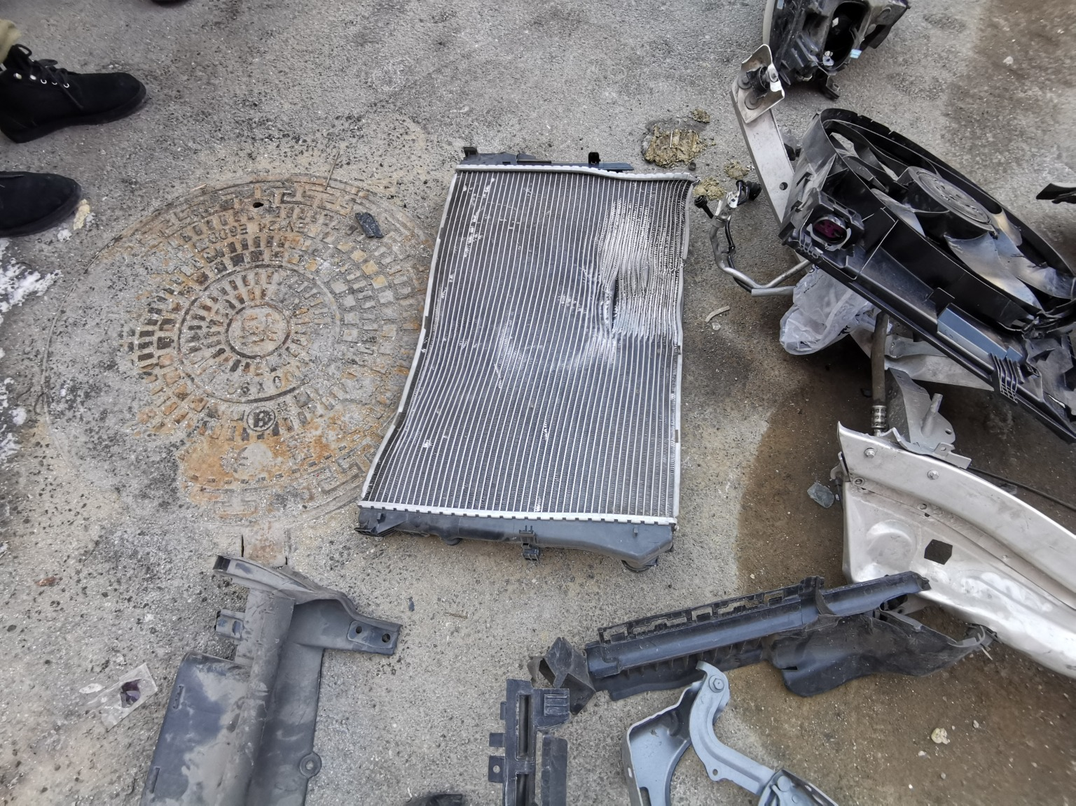
查勘照片（残值）85 | 查勘照片（残值）86
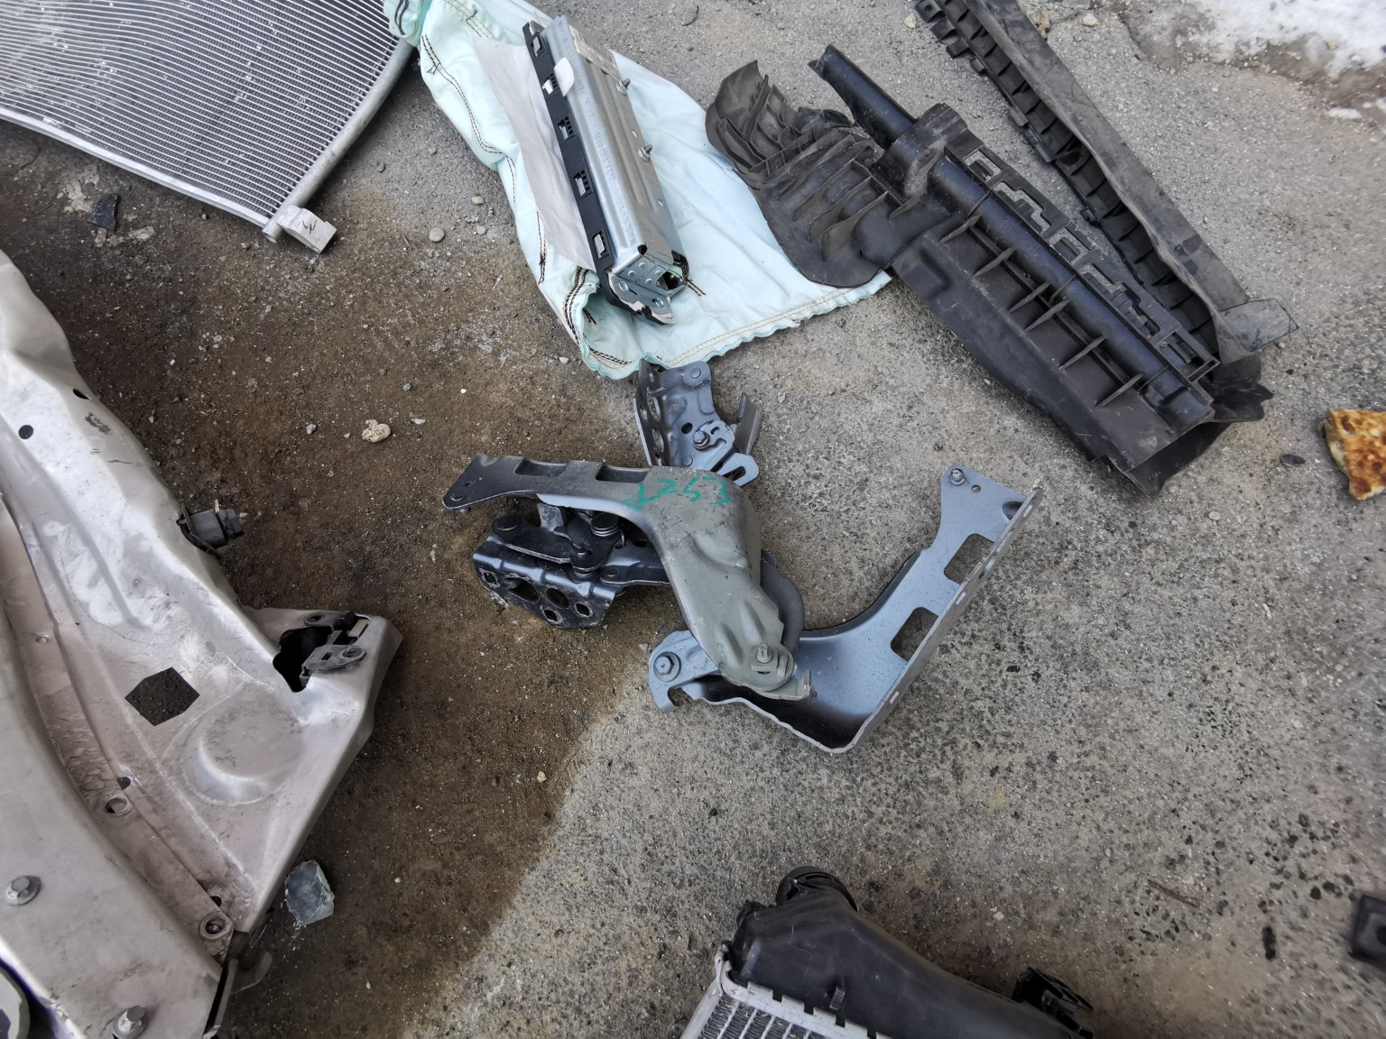
查勘照片（残值）87 | 查勘照片（残值）88

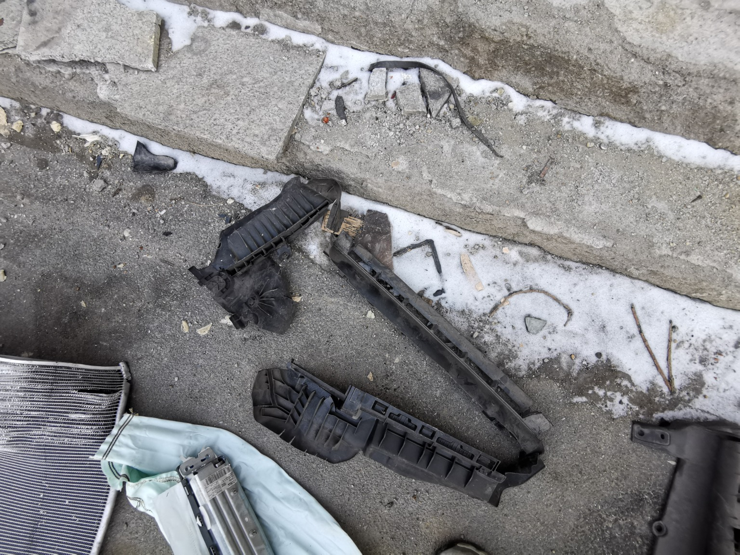 | 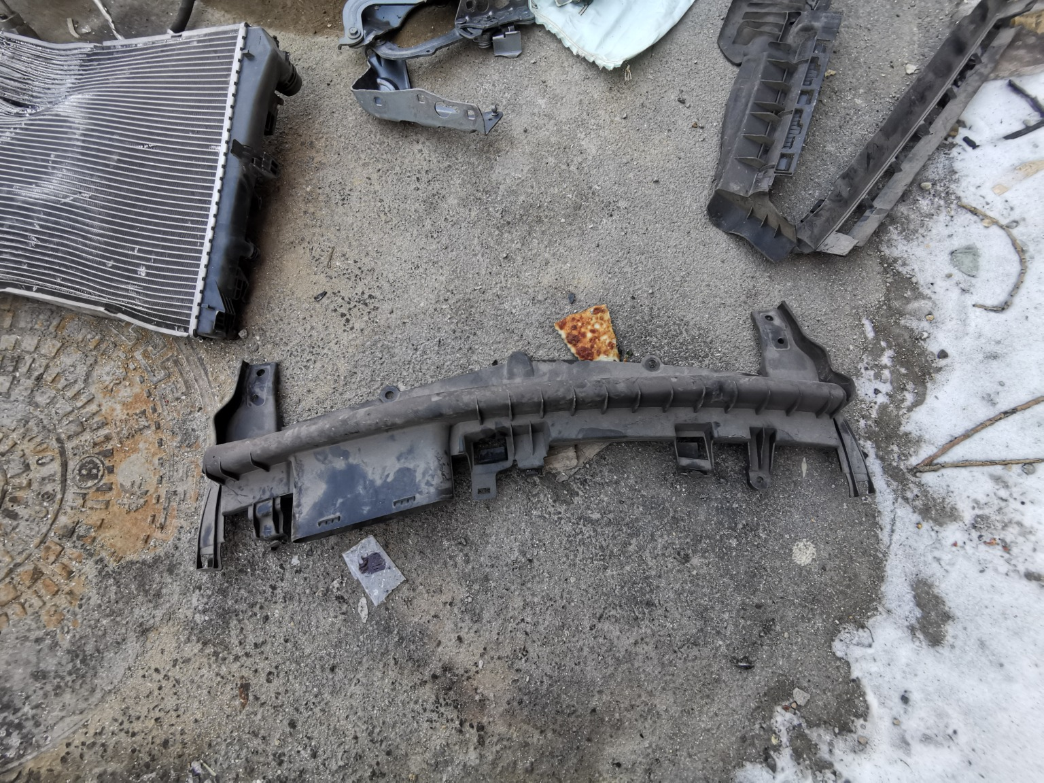
查勘照片（残值）89 | 查勘照片（残值）90
 | 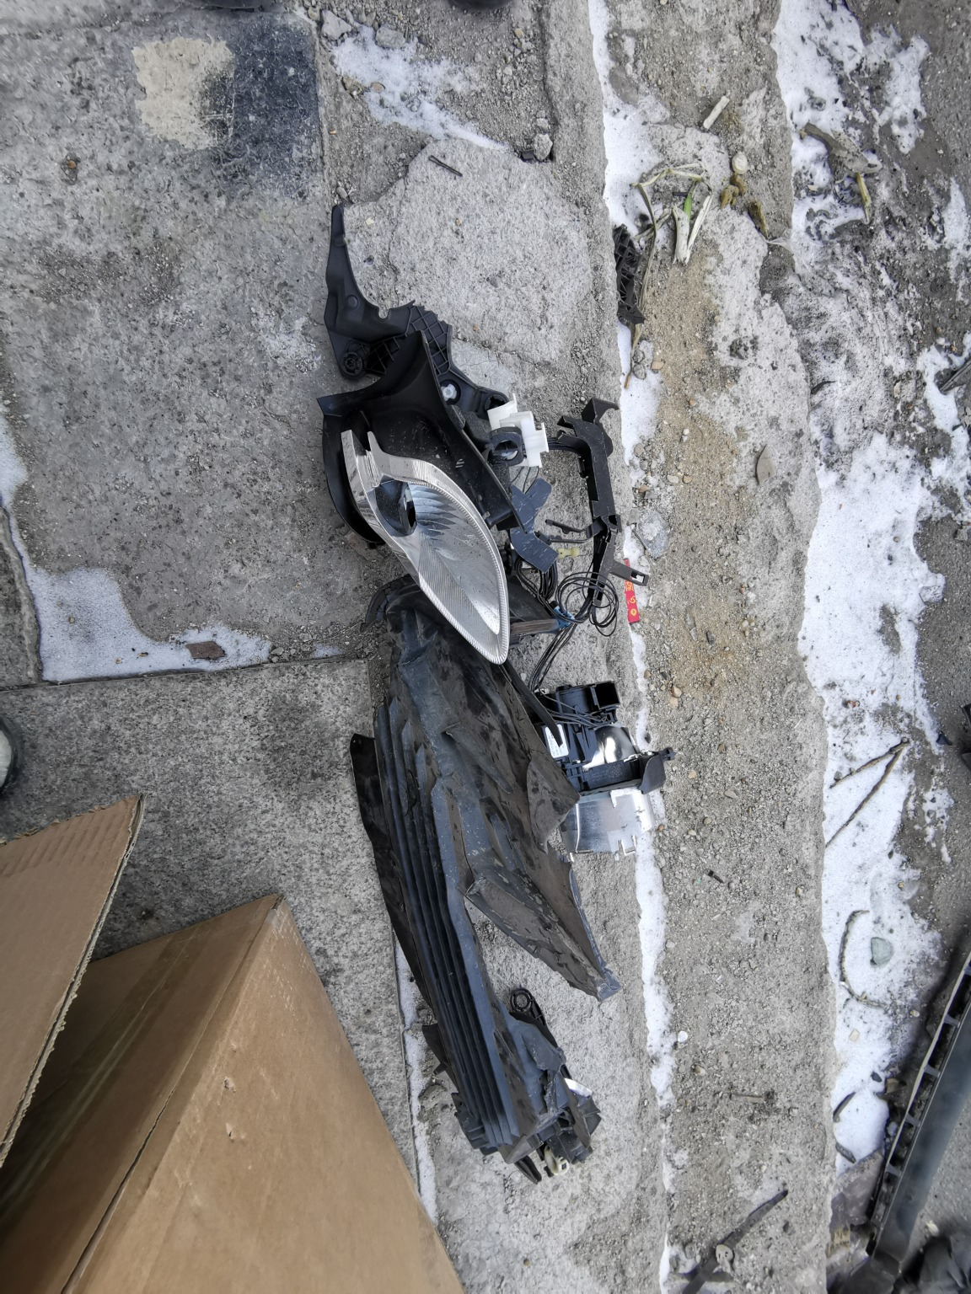
查勘照片（残值）91 | 查勘照片（残值）92
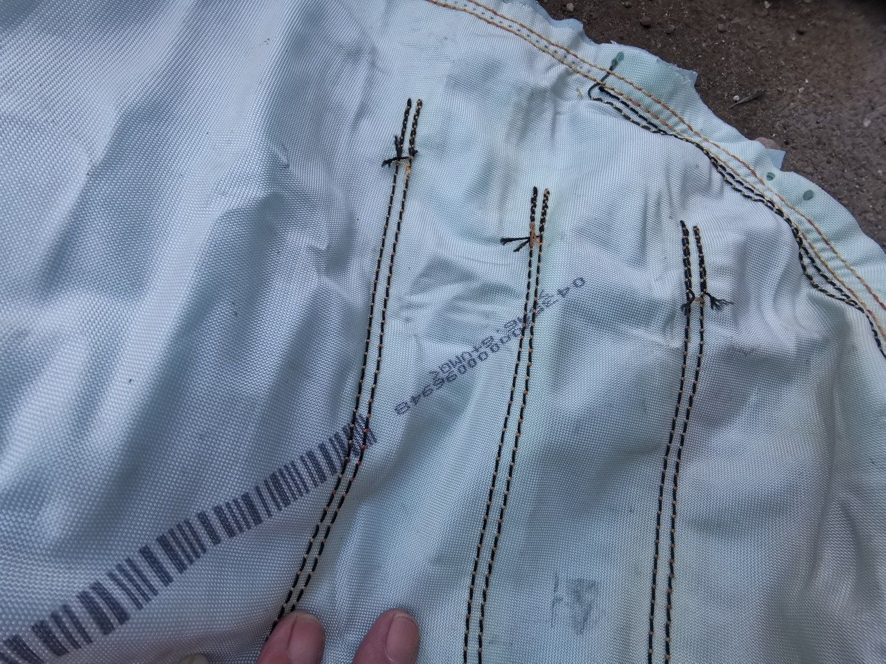 | 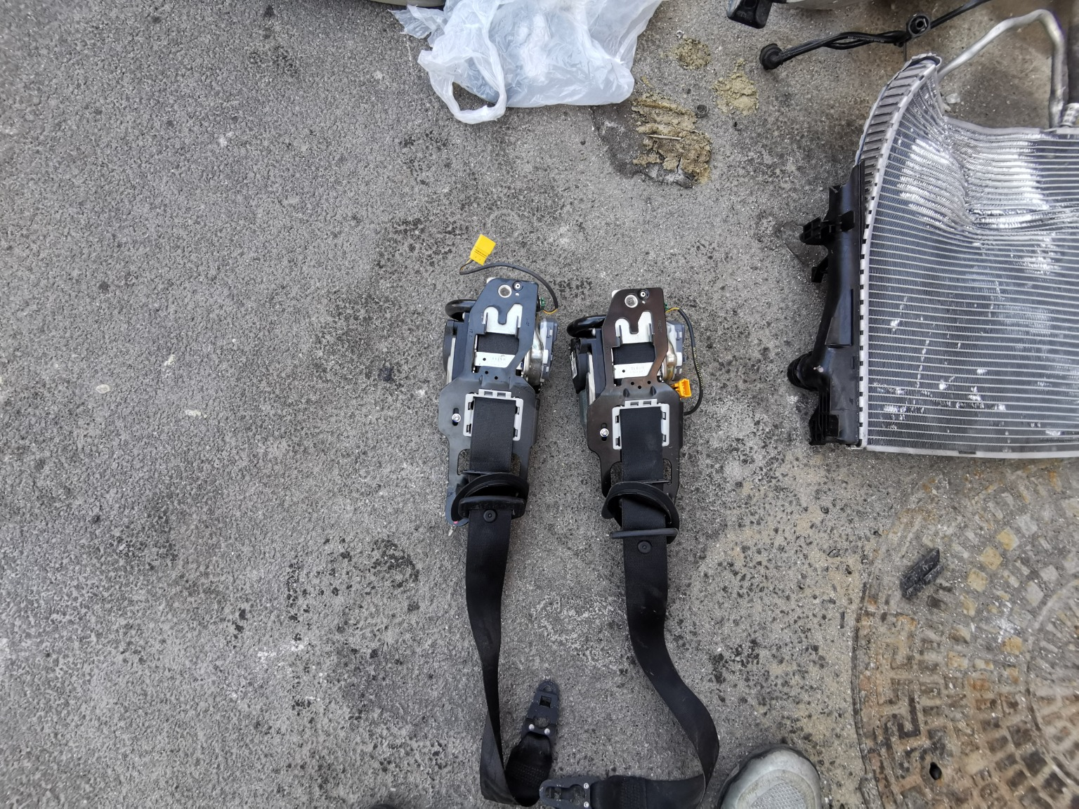
查勘照片（残值）93 | 查勘照片（残值）94

备案资质证书
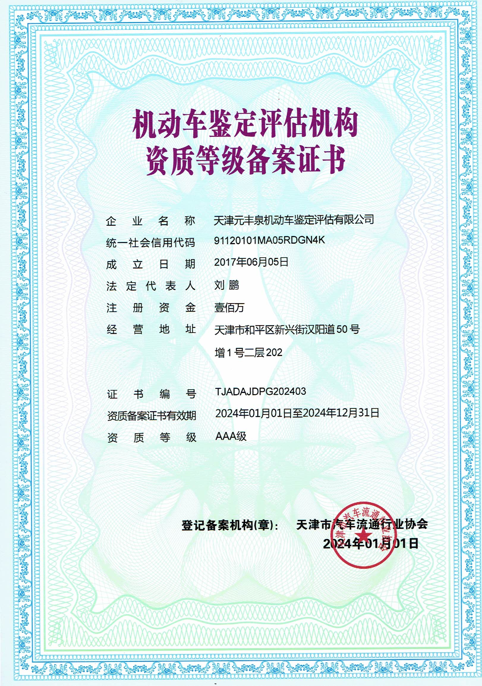
备案资质证书

营业执照

营业执照

